

BỘ LAO ĐỘNG THƯƠNG BINH VÀ XÃ HỘI CAO ĐẲNG THỰC HÀNH FPT POLYTECHNIC

0O0

DỰ ÁN TỐT NGHIỆP

**Đề tài:**

**“Quản lý vườn phong lan thông minh”**

|  |  |
| --- | --- |
| *Giáo viên hướng dẫn:* | *Trần Hữu Thiện* |
| *Sinh viên thực hiện:* | *Nguyễn Huy Hoàng - PH09381* |
|  | *Đinh Viết Việt Đức - PH09332* |
|  | *Nguyễn Hồng Quân - PH09166* |
|  | *Giàng A Chứ - PH09188* |
|  | *Chu Văn Thiết - PH09326* |
|  | *Phạm Ngọc Chuẩn - PH09328* |
|  | *Nguyễn Tự Biên - PH09185* |
| *Lớp* | *PT15111 - WEB* |

**Hà Nội - 2021**

.....................................................................................................................................................................

.....................................................................................................................................................................

.....................................................................................................................................................................

.....................................................................................................................................................................

.....................................................................................................................................................................

.....................................................................................................................................................................

.....................................................................................................................................................................

.....................................................................................................................................................................

.....................................................................................................................................................................

.....................................................................................................................................................................

.....................................................................................................................................................................

.....................................................................................................................................................................

.....................................................................................................................................................................

.....................................................................................................................................................................

.....................................................................................................................................................................

Giáo viên hướng dẫn ký và ghi rõ họ tên

.....................................................................................................................................................................

.....................................................................................................................................................................

.....................................................................................................................................................................

.....................................................................................................................................................................

.....................................................................................................................................................................

.....................................................................................................................................................................

.....................................................................................................................................................................

.....................................................................................................................................................................

.....................................................................................................................................................................

.....................................................................................................................................................................

.....................................................................................................................................................................

.....................................................................................................................................................................

.....................................................................................................................................................................

.....................................................................................................................................................................

.....................................................................................................................................................................

HĐ phản biện ký và ghi rõ họ tên

## Mục lục

Contents

[Mục lục 4](#_bookmark0)

[Lời mở đầu 11](#_bookmark1)

[Giải thích thuật ngữ 13](#_bookmark2)

[Phần 1: Giới thiệu và khảo sát tổng quan 14](#_bookmark3)

* 1. [Giới thiệu công ty 14](#_bookmark4)
  2. [Giới thiệu đề tài 14](#_bookmark5)
     1. [Khảo sát 14](#_bookmark6)
        1. [Khảo sát khách hàng 14](#_bookmark7)
        2. [Khảo sát các sản phẩm có sẵn trên thị trường 16](#_bookmark8)
     2. [Kết luận & ý tưởng 18](#_bookmark9)
  3. [Mục tiêu 19](#_bookmark10)
  4. [Đối tượng sử dụng 19](#_bookmark11)
  5. [Sơ đồ làm việc nhóm 20](#_bookmark12)
  6. [Các công nghệ & công cụ sử dụng 21](#_bookmark13)
     1. [Các công cụ sử dụng trong dự án 21](#_bookmark14)
     2. [Các công nghệ 22](#_bookmark15)

[Phần 2: Phân tích và thiết kế 24](#_bookmark16)

* 1. [Sơ đồ use case 24](#_bookmark17)
  2. [Ma trận phân quyền 25](#_bookmark18)
  3. [Đặc tả Use case 26](#_bookmark19)
     1. [Quản trị (Người quản trị công ty, kế toán, nhân viên) 26](#_bookmark20)
        1. [Đăng nhập 26](#_bookmark21)
        2. [Đăng xuất 27](#_bookmark22)
        3. [Quên mật khẩu 27](#_bookmark23)
        4. [Đổi mật khẩu 28](#_bookmark24)
        5. [Quản lý tài khoản 28](#_bookmark25)
        6. [Quản lý thông tin vườn 29](#_bookmark26)
        7. [Quản lý tin nhắn trực tiếp 30](#_bookmark27)
        8. [Quản lý liên hệ 30](#_bookmark28)
        9. [Quản lý các loại cảm biến 31](#_bookmark29)
        10. [Quản lý các loại thiết bị 31](#_bookmark30)
        11. [Quản lý kho thiết bị 32](#_bookmark31)
        12. [Quản lý hóa đơn nhập 33](#_bookmark32)
        13. [Quản lý hóa đơn xuất 33](#_bookmark33)
        14. [Quản lý chi nhánh 34](#_bookmark34)
        15. [Quản lý nguồn hàng 35](#_bookmark35)
        16. [Quản lý hợp đồng 35](#_bookmark36)
        17. [Quản lý danh sách thanh toán 36](#_bookmark37)
        18. [Quản lý mã code arduino 36](#_bookmark38)
        19. [Phân quyền 37](#_bookmark39)
     2. [Người dùng (App mobile) 38](#_bookmark40)
        1. [Đăng nhập 38](#_bookmark41)
        2. [Đăng xuất 38](#_bookmark42)
        3. [Quên mật khẩu 39](#_bookmark43)
        4. [Xem danh sách vườn 39](#_bookmark44)
        5. [Xem chi tiết 1 vườn 40](#_bookmark45)
        6. [Điều khiển thiết bị 40](#_bookmark46)
        7. [Gia hạn vườn 41](#_bookmark47)
        8. [Xem thông báo 42](#_bookmark48)
     3. [Khách 42](#_bookmark49)
        1. [Xem thông tin giới thiệu dự án 42](#_bookmark50)
        2. [Xem tin tức 43](#_bookmark51)
        3. [Tạo yêu cầu liên hệ 43](#_bookmark52)
        4. [Nhắn tin 44](#_bookmark53)
  4. [Chi tiết các luồng chức năng quan trọng 45](#_bookmark54)
     1. [Quản trị 45](#_bookmark55)
        1. [Đăng nhập 45](#_bookmark56)
        2. [Đăng xuất 46](#_bookmark57)
        3. [Thêm người dùng 47](#_bookmark58)
        4. [Sửa người dùng 48](#_bookmark59)
        5. [Tạo mã arduino 49](#_bookmark60)
        6. [Thêm vườn 50](#_bookmark61)
        7. [Liên hệ 51](#_bookmark62)
        8. [Tin nhắn 52](#_bookmark63)
        9. [Thêm hóa đơn nhập 53](#_bookmark64)
        10. [Thêm hóa đơn xuất 54](#_bookmark65)
        11. [Thêm hợp đồng 55](#_bookmark66)
        12. [Thêm mới chức vụ 56](#_bookmark67)
        13. [Sửa chức vụ 57](#_bookmark68)
     2. [Người dùng (mobile) 58](#_bookmark69)
        1. [Điều khiển vườn 58](#_bookmark70)

1. [Điều khiển bằng tay 58](#_bookmark71)
2. [Điều khiển theo thông số 59](#_bookmark72)
3. [Điều khiển theo thời gian 60](#_bookmark73)
   * + 1. [Gia hạn vườn 61](#_bookmark74)
   1. [Mô hình vận hành dự án 62](#_bookmark75)
      1. [Mô hình Agile – Scrum 62](#_bookmark76)
      2. [Thống kê sprint 63](#_bookmark77)
   2. [Chi tiết sprint 65](#_bookmark78)
      1. [Sprint 1 65](#_bookmark79)
      2. [Sprint 2 66](#_bookmark80)
      3. [Sprint 3 67](#_bookmark81)
      4. [Sprint 4 68](#_bookmark82)
      5. [Sprint 5 69](#_bookmark83)
      6. [Sprint 6 72](#_bookmark84)

[Phần 3: Thiết kế 74](#_bookmark85)

* 1. [Sơ đồ khối 74](#_bookmark86)
  2. [Sơ đồ ERD 75](#_bookmark87)
  3. [Mô tả chi tiết 77](#_bookmark88)
     1. [Bảng arduino\_codes (Mã arduino) 77](#_bookmark89)
     2. [Bảng auto\_spec\_settings (Chế độ thông số tự động) 77](#_bookmark90)
     3. [Bảng auto\_time\_settings (Chế độ cài đặt thời gian tự động) 78](#_bookmark91)
     4. [Bảng company\_branches (Chi nhánh công ty) 78](#_bookmark92)
     5. [Bảng contacts (Liên hệ) 79](#_bookmark93)
     6. [Bảng contract\_images (Ảnh hợp đồng) 79](#_bookmark94)
     7. [Bảng detail\_import\_invoices (Chi tiết hóa đơn nhập) 80](#_bookmark95)
     8. [Bảng device\_sources (Nguồn hàng) 80](#_bookmark96)
     9. [Bảng device\_types (Loại thiết bị) 81](#_bookmark97)
     10. [Bảng districts (Huyện) 81](#_bookmark98)
     11. [Bảng export\_invoice\_images (Ảnh hóa đơn xuất) 81](#_bookmark99)
     12. [Bảng export\_invoices (Hóa đơn xuất) 82](#_bookmark100)
     13. [Bảng failed\_jobs 82](#_bookmark101)
     14. [Bảng gardens (Vườn) 83](#_bookmark102)
     15. [Bảng garden\_device\_type\_xref 83](#_bookmark103)
     16. [Bảng import\_invoices (Hóa đơn nhập) 84](#_bookmark104)
     17. [Bảng import\_invoice\_images (Ảnh hóa đơn nhập) 84](#_bookmark105)
     18. [Bảng manual\_settings (Điều khiển thủ công) 84](#_bookmark106)
     19. [Bảng migrations 85](#_bookmark107)
     20. [Bảng model\_has\_permissions 85](#_bookmark108)
     21. [Bảng model\_has\_roles 85](#_bookmark109)
     22. [Bảng notify (Thông báo) 85](#_bookmark110)
     23. [Bảng oauth\_access\_tokens 86](#_bookmark111)
     24. [Bảng oauth\_clients 86](#_bookmark112)
     25. [Bảng oauth\_personal\_access\_clients 87](#_bookmark113)
     26. [Bảng oauth\_refresh\_tokens 87](#_bookmark114)
     27. [Bảng payment\_images (Ảnh thanh toán) 87](#_bookmark115)
     28. [Bảng permissions 88](#_bookmark116)
     29. [Bảng provinces (Tỉnh) 88](#_bookmark117)
     30. [Bảng role\_has\_permissions 88](#_bookmark118)
     31. [Bảng roles 88](#_bookmark119)
     32. [Bảng sensor\_specs (Thông số cảm biến) 89](#_bookmark120)
     33. [Bảng sensors (Cảm biến) 89](#_bookmark121)
     34. [Bảng users (Người dùng) 90](#_bookmark122)
     35. [Bảng warehouse (Nhà kho) 90](#_bookmark123)
     36. [Bảng vnpay\_payments (Thanh toán) 91](#_bookmark124)
     37. [Bảng chats (Hội thoại) 91](#_bookmark125)
     38. [Bảng messages (Tin nhắn) 92](#_bookmark126)

[3.3.40. Bảng admin\_notifications (Thông báo) 92](#_bookmark127)

[Phần 4: Thiết kế giao diện 93](#_bookmark128)

* 1. [Giao diện app mobile 93](#_bookmark129)
     1. [Đăng nhập 93](#_bookmark130)
     2. [Quên mật khẩu 94](#_bookmark131)
     3. [Danh sách vườn 95](#_bookmark132)
     4. [Trang cá nhân 96](#_bookmark133)
     5. [Điều khiển vườn 97](#_bookmark134)
     6. [Điều khiển bằng tay 98](#_bookmark135)
     7. [Điều khiển theo thông số 99](#_bookmark136)
     8. [Điều khiển theo thời gian 100](#_bookmark137)
     9. [Thanh toán VNPay 101](#_bookmark138)
  2. [Giao diện quản trị 102](#_bookmark139)
     1. [Đăng nhập 102](#_bookmark140)
     2. [Quên mật khẩu 103](#_bookmark141)
     3. [Bảng điều khiển 104](#_bookmark142)
     4. [Người dùng 105](#_bookmark143)
     5. [Vườn lan 108](#_bookmark144)
     6. [Liên lạc 110](#_bookmark145)
     7. [Cảm biến 111](#_bookmark146)
     8. [Loại thiết bị 113](#_bookmark147)
     9. [Kho thiết bị 115](#_bookmark148)
     10. [Hóa đơn nhập 116](#_bookmark149)
     11. [Hóa đơn xuất 119](#_bookmark150)
     12. [Chi nhánh 122](#_bookmark151)
     13. [Nguồn hàng 124](#_bookmark152)
     14. [Hợp đồng 126](#_bookmark153)
     15. [Thanh toán 128](#_bookmark154)
     16. [Mã code arduino 129](#_bookmark155)
     17. [Phân quyền 131](#_bookmark156)
     18. [Tin nhắn 133](#_bookmark157)
  3. [Giao diện client 134](#_bookmark158)
     1. [Trang chủ. 134](#_bookmark159)
     2. [Trang tin tức. 146](#_bookmark160)
     3. [Trang giới thiệu. 148](#_bookmark161)

[Phần 5: Logic và các chức năng nổi bật 150](#_bookmark162)

* 1. [Bảo mật api cho app bằng OAuth2 150](#_bookmark163)
  2. [Phương thức thanh toán trực tuyến VNPay 152](#_bookmark164)
     1. [VNPay là gì ? 152](#_bookmark165)
     2. [Các cách tích hợp 152](#_bookmark166)
     3. [Luồng hoạt động 153](#_bookmark167)
     4. [Triển khai vào dự án 153](#_bookmark168)
  3. [Thông báo và Chat realtime với Socket.io 154](#_bookmark169)
     1. [Các công cụ cần thiết 154](#_bookmark170)

1. [Node.js 154](#_bookmark171)
2. [Socket.io 154](#_bookmark172)
3. [Redis server 155](#_bookmark173)
4. [Ioredis package 156](#_bookmark174)
   * 1. [Luồng hoạt động 156](#_bookmark175)
     2. [Triển khai 157](#_bookmark176)
   1. [Gửi tin nhắn bằng SpeedSMS 157](#_bookmark177)
      1. [Các bước chuẩn bị: 157](#_bookmark178)

[5.4.2 Tích hợp API 158](#_bookmark179)

[Phần 6: Test 159](#_bookmark180)

* 1. [Phương pháp 159](#_bookmark181)
  2. [Chi tiết 159](#_bookmark182)

[Phần 7: Triển khai lên server 165](#_bookmark183)

[7.1. Cài đặt website lên webserver 165](#_bookmark184)

[Phần 8: Hướng dẫn sử dụng 170](#_bookmark185)

* 1. [Hướng dẫn sử dụng app mobile 170](#_bookmark186)
     1. [Đăng nhập 170](#_bookmark187)
     2. [Màn hình danh sách vườn 172](#_bookmark188)
     3. [Màn hình điều khiển vườn 173](#_bookmark189)
     4. [Màn hình thanh toán 176](#_bookmark190)
     5. [Màn hình đăng xuất 178](#_bookmark191)
  2. [Hướng dẫn sử dụng website quản trị 179](#_bookmark192)
     1. [Đăng nhập 179](#_bookmark193)
     2. [Dashboard 179](#_bookmark194)
     3. [Quản lý các bảng (Ví dụ: bảng Người dùng) 182](#_bookmark195)
     4. [Khi có liên lạc mới hoặc tin nhắn từ người dùng 186](#_bookmark196)
     5. [Kiểm tra và xác nhận thông tin liên lạc 187](#_bookmark197)
     6. [Nhắn tin trả lời 188](#_bookmark198)
     7. [Sau khi liên lạc lại, tạo một tài khoản cho khách hàng (Mục 8.2.3 đã ví dụ) 188](#_bookmark199)
     8. [Khi khách hàng xác nhận mua dịch vụ, tạo code arduino mới 188](#_bookmark200)
     9. [Tạo vời với mã code đã sao chép 190](#_bookmark201)
     10. [Tạo hợp đồng sau khi khách hàng đã ký hợp đồng trên giấy 190](#_bookmark202)
     11. [Xem các loại thiết bị còn trong kho 191](#_bookmark203)
     12. [Tạo hóa đơn nhập sau khi nhập hàng mới về 192](#_bookmark204)
     13. [Tạo hóa đơn xuất tương ứng với thiết bị đã lắp đặt 193](#_bookmark205)
     14. [Xem lịch sử giao dịch của khách hàng (Khi tái kích hoạt vườn) 193](#_bookmark206)
     15. [Phân quyền cho những người sử dụng hệ thống 194](#_bookmark207)

[Phần 9: Tổng kết 195](#_bookmark208)

* 1. [Thời gian phát triển dự án 195](#_bookmark209)
  2. [Mức độ hoàn thành dự án 195](#_bookmark210)
  3. [Những khó khăn gặp phải và cách giải quyết 196](#_bookmark211)
  4. [Những bài học 197](#_bookmark212)
  5. [Kế hoạch phát triển trong tương lai 197](#_bookmark213)

[TRÍCH DẪN - THAM KHẢO 198](#_bookmark214)

[LỜI CẢM ƠN 199](#_bookmark215)

## Lời mở đầu

Trong thời đại hiện nay, ngành công nghệ thông tin ngày càng phát triển vượt bậc trên toàn cầu, kéo theo sự phát triển đó là nhu cầu sử dụng các dịch vụ tiện ích qua internet ngày càng tăng lên. Những người nông dân trong lĩnh vực trồng cây lan với đặc điểm nuôi trồng đòi hỏi sự tỉ mỉ và chính xác cao cũng không nằm ngoài xu thế đó. Nhiều doanh nghiệp đã ý thức được tầm quan trọng của việc số hóa quy trình tối ưu hóa nhằm giúp đỡ người nông dân trồng lan một cách tốt nhất, giúp họ có thể chăm sóc và nuôi dưỡng cây lan một cách thông minh nâng cao chất lượng sản xuất và giảm thiểu chi phí tối đa.

Công ty Vietfames là công ty đi đầu trong lĩnh vực nông nghiệp công nghệ cao tại Việt Nam hiện nay. Công ty có đội ngũ nhân viên nòng cốt là các chuyên gia trong ngành công nghệ thông tin tham gia thành công nhiều đề tài dự án nghiên cứu, phát triển những hệ thống thông minh và đang trên đường phát triển công nghệ 4.0 số hóa cùng với đó là các chuyên gia trong ngành nông nghiệp, nghiên cứu và phát triển không chỉ với cây hoa lan mà còn với nhiều loại cây trồng khác, nhằm mục tiêu đem lại sự tiện lợi và chăm sóc cây trồng một cách thông minh và hiệu quả nhất đến với sử dụng dịch vụ của công ty. Hiện nay tại Việt Nam website, các ứng dụng trên thiết bị di động đã trở nên phổ biến, mọi ngành nghề đều có thể trang bị cho mình một website, app mobile để tự giới thiệu và truyền đạt thông tin cho người dùng cũng như giúp họ có những trải nghiệm tốt nhất với những tiện ích mà nó mang lại. Qua website, app mobile người nông dân có thể điều khiển chăm sóc vườn cây của mình từ xa một cách thông minh và hiệu quả, bật máy bơm tắt máy bơm, hẹn giờ bật tắt, thông báo độ ẩm, độ PH và nhiệt độ cho người sử dụng, cảnh báo nếu các thông số đạt ngưỡng nguy hại để cho chủ vườn có thể linh hoạt trong cách chăm sóc vườn lan của mình.

Sự ra đời của hệ thống quản lý vườn phong lan thông minh sẽ giúp mang lại lợi ích thiết thực cho người sử dụng như:

* + - Tiết kiệm thời gian, chi phí cho việc chăm sóc, nuôi trồng lâu dài.
    - Thuận lợi trong việc sử dụng, không vướng mắc về ngôn ngữ.
    - Công tác lưu trữ được an toàn và tiện ích.
    - Quản lý hệ thống một cách tối ưu.

Tuy nhiên hiện nay một số website, app mobile quản lý quản lý vườn lan thông minh chưa có được hiệu quả cao nên việc sử dụng và trải nghiệm của người dùng còn nhiều hạn chế. Chính vì vậy, chúng tôi quyết định phát triển dự án website, app mobile quản lý vườn phong lan thông minh nhằm giải quyết các vấn đề khó khăn của người sử dụng ở thời điểm hiện tại, giúp người dùng có được sự tiện lợi thoải mái nhất trong thời đại công nghệ số hiện nay.

## Giải thích thuật ngữ

|  |  |
| --- | --- |
| **Thuật ngữ** | **Giải thích thuật ngữ** |
| **Designer** | Người tạo ra giao diện 1 cách hoàn chỉnh |
| **Backend Developer** | Người xử lý logic nghiệp vụ ẩn phía sau, giúp hệ thống hoạt  động trơn tru |
| **Frontend Developer** | Người xử lý hiển thị dữ liệu nhận được từ backend developer  và xây dựng giao diện theo thiết kế của designer |
| **Module** | Chức năng |
| **DB - Database** | Cơ sở dữ liệu |
| **Terminal** |  |

## Phần 1: Giới thiệu và khảo sát tổng quan

## Giới thiệu công ty

Công ty cổ phần Tập đoàn Vietfames là công ty đi đầu trong lĩnh vực nông nghiệp công nghệ cao tại Việt Nam hiện nay.

Định hướng trở thành tập đoàn hàng đầu đầu tư đa ngành, Vietfames liên kết, hợp tác và đầu tư trực tiếp vào các công ty mới khởi nghiệp hoặc đang vận hành từ tài chính, bộ máy nhân sự, setup quy trình và chiến lược phát triển…

Với đội ngũ nhân sự chuyên nghiệp cùng các lãnh đạo kinh nghiệm quy tụ tại Vietfames, chúng tôi tin tưởng sẽ đồng hành và phát triển các doanh nghiệp thành viên ngày càng phát triển mạnh mẽ, góp phần nhỏ bé vào sự tăng trưởng GDP của cả đất nước.

## Giới thiệu đề tài

## Khảo sát

1. Khảo sát khách hàng

Kết quả khảo sát khách hàng:

|  |  |
| --- | --- |
| **Đối tượng** | * Chủ nhà: Nguyễn Việt Anh * Địa chỉ: Số nhà 7, ngõ 81, đường Phú Yên, thôn Phú Vinh, xã An Khánh, huyện Hoài Đức, thành phố Hà Nội * Số điện thoại: 096 567 5171 * Quy mô: Hộ gia đình |
| **Người thực hiện** | * Nguyễn Hồng Quân * Nguyễn Tự Biên |
| **Mục đích** | * Tìm hiểu về hoa lan, cách nuôi trồng và các thông số nông nghiệp của hoa. * Khó khăn của khách hàng. |

|  |  |
| --- | --- |
|  | * Mức giá tiền khách hàng có thể chấp nhận. |
| **Kết quả khảo sát** | * Các thông số của hoa lan:   + Nhiệt độ: Cây phát triển tốt nhất trong nhiệt độ cực đại là 35oC, nhiệt độ cực hảo là 27oC   + Độ ẩm: Độ ẩm lý tưởng là trong khoảng 50% - 80%   + Độ thông thoáng: Ảnh hưởng bởi mật độ cây hoặc địa hình, ở những nơi quá thông thoáng thì phải dựng lưới che   + Cường dự ánh sáng: Có 3 nhóm hoa lan: nhóm ưa sáng (100% ánh nắng trực tiếp), nhóm ít ưa nóng (30% ánh nắng), nhóm trung gian (50% đến 80% ánh nắng)   + Độ Ph: Độ pH lý tưởng 6 - 7 * Thực trạng vườn hiện tại   + Chủ vườn đang sử dụng hệ thống tưới thủ công, luôn phải có người túc trực để theo dõi sự phát triển cũng như sự thay đổi của hoa lan trong 1 quãng thời gian nhất định. Việc theo dõi nhiệt độ dựa vào đồng hồ đo và chỉ xem được thủ công   + Giàn che chủ vườn đang là giàn che cố định, rất khó khăn trong việc thay đổi ánh nắng trực tiếp cho hoa lan trong ngày mưa hoặc âm u.   + Quạt gió thủ công để thay đổi độ ẩm vào ngày độ ẩm cao * Mong muốn của chủ vườn:   + Chủ vườn mong muốn có 1 hệ thống thông minh có thể thống báo về các thông số như nhiệt độ, độ ẩm. Có thể tự động tưới khi độ ẩm quá thấp hay nhiệt độ quá cao, …   + Hệ thống có thể điều khiển từ xa, hẹn giờ bật tắt hoặc tự động điều khiển các thiết bị khi xảy ra các trường hợp bất ngờ   + Hệ thống cần đơn giản, sử dụng tiếng việt để dễ sử dụng |

|  |  |
| --- | --- |
| **Kết luận** | * Nắm được các thông số cần kiểm soát cho vườn lan: độ ẩm, nhiệt độ và các loại máy: máy bơm, quạt máy, giàn che, đèn sưởi * Hình thức chăm sóc vườn lan hiện tại là thủ công, rất tốn công sức và dựa vào kinh nghiệm của người chăm sóc khá nhiều nên có thể không quá chính xác |

Bảng 1.1: Kết quả khảo sát khách hàng

1. Khảo sát các sản phẩm có sẵn trên thị trường

Kết quả khảo sát các sản phẩm sẵn có:

|  |  |
| --- | --- |
| **Thiết bị E-PUMP:**  **Bộ điều khiển thiết bị như bơm, quạt qua mạng di động.** | Các thiết bị có thể có thể kết nối:    Cách điều khiển:   * Điều khiển thủ công: bật tắt ở tủ điện. * Điều khiển qua tin nhắn hoặc cuộc gọi. Ưu điểm: * Có thể điều khiển từ xa hoặc bằng tay. * Dễ lắp đặt, dễ sử dụng. * Không cần có internet. Nhược điểm: * Điều khiển bằng tin nhắn hoặc cuộc gọi đôi khi sẽ gây bất tiện   Link tham khảo: [2] |
| **Thiết bị EV04:**  **Thiết bị điều khiển bơm 4 van** | EV04 là bộ điều khiển 1 bơm 4 van điện tử sử dụng sóng điện thoại, tương thích với tất cả các nhà mạng. |

|  |  |
| --- | --- |
|  | Hình ảnh app điều khiển:    Ưu & nhược điểm:   * Ưu điểm: Điều khiển qua sóng điện thoại, không cần mạng internet, có thể hẹn giờ để điều khiển tự động * Nhược điểm: Không thông báo được thông số cho người dùng và chỉ có thể tự động theo thời gian được đặt trước   Link tham khảo: [3] |

Bảng 1.2: Kết quả khảo sát các sản phẩm đã có trên thị trường

## Kết luận & ý tưởng

Qua các kết quả khảo sát thực tế và các thiết bị có sẵn trên thị trường, nhóm nhận thấy tuy đã có các thiết bị IoT nông nghiệp nhưng các hộ, người, ... chơi lan chủ yếu vẫn chăm sóc thủ công do các thiết bị trên thực ra không tối ưu hóa cho việc chăm sóc hoa lan. Và các thiết bị đang bày bán chủ yếu dùng qua sóng điện thoại, nên chủ yếu dùng cho việc điều khiển, dẫn đến không thể tạo thông báo hoặc sẽ phải dùng tin nhắn rất tốn kém. Do vậy, kết hợp yêu cầu thực tế từ công ty đầu tư và kết quả khảo sát, nhóm quyết định xây dựng 1 hệ thống chăm sóc vườn lan thông minh gồm:

* + - * 1 website quản trị cho phía công ty Vietfames: Gồm các chức năng chủ yếu như
        + Quản lý thông tin người dùng.
        + Quản lý thông tin vườn lan dùng thiết bị của công ty (trạng thái hợp đồng, các thông số, ...).
        + Quản lý trạng thái (lưu trữ thông tin) cho các hợp đồng, hóa đơn
        + Quản lý kho thiết bị (số lượng thiết bị, ...)
        + Quản lý các yêu cầu hỗ trợ, phản hồi qua trang client
        + Quản lý các loại cảm biến, thiết bị.
        + Lưu lại các thông tin giao dịch về việc gia hạn dịch vụ của người dùng.
      * 1 app mobile (yêu cầu có kết nối internet) cho người dùng với các công dụng như:
        + Quản lý các thông số vườn: nhiệt độ, độ ẩm (có thể thêm các thông số khác nếu cần).
        + 3 chế độ điều khiển:

Điều khiển bằng tay.

Điều khiển tự động theo thông số: người dùng sẽ đặt 1 khoảng thông số theo nhiệt độ & độ ẩm, hệ thống sẽ duy trì khoảng nhiệt độ đó cho người dùng.

Điều khiển tự động theo thời gian: người dùng sẽ đặt lịch chạy, thời gian chạy cho các máy trong vườn và đến thời gian đó máy sẽ tự bật.

* + - * + Theo dõi thời tiết
        + Nhận thông báo khi có các trường hợp đặc biệt xảy ra như nhiệt độ, độ ẩm tăng bất thường, …
        + Do app dùng internet nên cần có phí duy trì server để chạy các tác vụ, và sẽ gia hạn theo vườn nên có chức năng thanh toán online qua VNpay hoặc sẽ chụp lại ảnh chuyển tiền để nhân viên gia hạn.
      * 1 trang client để giới thiệu cho khách biết thêm về:
        + Các tin tức về dự án.
        + Giá cả sản phẩm, thông tin về cách sử dụng.
      * Thiết bị phần cứng do công ty Vietfames cung cấp

## Mục tiêu

Về phía quản trị:

* Giao diện dễ dàng quản lý khách hàng, kho hàng, đơn hàng, phản hồi của khách hàng.
* Lưu trữ trạng thái thông tin chủ vườn, vườn lan, xử thông tin nhanh chóng.
* Hỗ trợ khi có sự xảy ra tránh tình trạng báo động.
* Điều hướng luồng hoạt động tối ưu.

Về phía khách hàng:

* Giúp chủ vườn có thể quản lý, chăm sóc cây lan một cách dễ dàng, điều khiển vườn từ xa giúp tiết kiệm công sức cho chủ vườn.
* Tạo ứng dụng có giao diện tối ưu giúp chủ vườn dễ dàng sử dụng.
* Có thông báo giúp chủ vườn chọn chế độ chăm sóc vườn hợp lý.

## Đối tượng sử dụng

* Quản trị: Công ty Vietfames.
* Khách hàng: Các hộ chơi lan với quy mô trung bình trở xuống.

## Sơ đồ làm việc nhóm

|  |  |  |
| --- | --- | --- |
| **Thành viên** | **Vai trò** | **Nhiệm vụ** |
| Nguyễn Huy Hoàng | * Team leader * Backend Developer | * Quản lý nhóm. * Thực hiện phát triển module cùng nhóm |
| Đinh Viết Việt Đức | Backend Developer | Thực hiện phát triển module cùng nhóm |
| Chu Văn Thiết | Backend Developer | Thực hiện phát triển module cùng nhóm |
| Nguyễn Hồng Quân | * Designer * Developer | * Đi khảo sát khách hàng * Thiết kế giao diện phần mobile * Thực hiện phát triển module cùng nhóm |
| Phạm Ngọc Chuẩn | Developer | * Thực hiện phát triển module cùng nhóm * Code & chỉnh sửa giao diện phần admin |
| Nguyễn Tự Biên | * Designer * Developer | * Đi khảo sát khách hàng * Code & chỉnh sửa giao diện phần client |
| Giàng A Chứ | * Designer * Developer | * Thực hiện phát triển module cùng nhóm * Thiết kế giao diện phần mobile |

Bảng 1.3: Sơ đồ làm việc nhóm.

## Các công nghệ & công cụ sử dụng

## Các công cụ sử dụng trong dự án

|  |  |  |
| --- | --- | --- |
| Hình 1.1: Microsoft word 2016 | Hình 1.2: Sublime text 3 | Hình 1.3: Github |
| Hình 1.4: Google Chrome | Hình 1.5: Lucidchart | C:\xampp\htdocs\manage-high-school\public\css\1200px-Visual_Studio_Code_1.35_icon.svg.png  Hình 1.6: Visual Code |
| Hình 1.7: Google Meet | C:\xampp\htdocs\manage-high-school\public\css\Navicat-Premium-keygen.png  Hình 1.8: Navicat | C:\xampp\htdocs\manage-high-school\public\css\1_Yf48dlC5RhXYPV3gLeaLdg.png  Hình 1.9: Git |
| Hình 1.10: Google Sheet | Hình 1.11: Slack | C:\xampp\htdocs\manage-high-school\public\css\composer.png  Hình 1.12: Composer |

|  |  |  |
| --- | --- | --- |
| Figma Logo Vector (.SVG) Free Download  Hình 1.13: Figma | Hình 1.14: MySQL 5.6 | Hình 1.15: Jira |
| C:\xampp\htdocs\manage-high-school\public\css\powerpoint-2016-0751.png  Hình 1.16: Power Point | Hình 1.17: PHPStorm |  |

## Các công nghệ

|  |  |  |
| --- | --- | --- |
| Hình 1.18: HTML 5 & CSS 3 | Hình 1.19: Bootstrap 4 | Hình 1.20: jQuery |
| Javascript Logo PNG Images, Free Transparent Javascript Logo Download -  KindPNG  Hình 1.21: JavaScript ES 6 | Hình 1.21: Laravel 8 | A year of contributing to Chart.js | by Tanner Linsley | Medium  Hình 1.22: ChartJS |

|  |  |  |
| --- | --- | --- |
| Hình 1.23: React Native | Hình 1.24: Firebase | PHP – Wikipedia tiếng Việt  Hình 1.25: PHP 8 |
| Creating a Confirm Dialog in React and Tailwind CSS  Hình 1.26: Tailwind 2.0 | Hình 1.27: Redux Toolkit |  |

## Phần 2: Phân tích và thiết kế

## Diagram Description automatically generatedSơ đồ use case

Hình 2.1: Sơ đồ use case.

## Ma trận phân quyền

|  |  |  |  |  |  |  |
| --- | --- | --- | --- | --- | --- | --- |
| STT | Chức năng | Quản trị công ty | Kế toán | Nhân viên | Người dùng | Khách |
| 1 | Đăng nhập (quản trị) | x | x | x |  |  |
| 2 | Đăng xuất (quản trị) | x | x | x |  |  |
| 3 | Đổi mật khẩu (quản trị) | x | x | x |  |  |
| 4 | Quên mật khẩu (quản trị) | x | x | x |  |  |
| 5 | Quản lý tài khoản | x |  |  |  |  |
| 6 | Quản lý thông tin vườn | x |  | x |  |  |
| 7 | Quản lý tin nhắn trực tiếp | x |  | x |  |  |
| 8 | Quản lý các tin liên hệ | x |  | x |  |  |
| 9 | Quản lý các loại cảm biến | x |  | x |  |  |
| 10 | Quản lý các loại thiết bị | x | x | x |  |  |
| 11 | Quản lý kho thiết bị | x | x |  |  |  |
| 12 | Quản lý hóa đơn nhập | x | x |  |  |  |
| 13 | Quản lý hóa đơn xuất | x | x |  |  |  |
| 14 | Quản lý chi nhánh | x | x |  |  |  |
| 15 | Quản lý các nguồn hàng | x | x |  |  |  |
| 16 | Quản lý hợp đồng | x |  | x |  |  |
| 17 | Quản lý danh sách thanh toán | x | x |  |  |  |
| 18 | Quản lý mã code arduino | x |  | x |  |  |
| 19 | Quản lý phân quyền | x |  |  |  |  |
| 20 | Tạo yêu cầu liên hệ |  |  |  |  | x |

|  |  |  |  |  |  |  |
| --- | --- | --- | --- | --- | --- | --- |
| 21 | Xem thông tin giới thiệu |  |  |  |  | x |
| 22 | Xem tin tức |  |  |  |  | x |
| 23 | Nhắn tin |  |  |  |  | x |
| 24 | Đăng nhập (mobile) |  |  |  | x |  |
| 25 | Đăng xuất (mobile) |  |  |  | x |  |
| 26 | Quên mật khẩu (mobile) |  |  |  | x |  |
| 27 | Đổi mật khẩu (mobile) |  |  |  | x |  |
| 28 | Xem thông tin các vườn |  |  |  | x |  |
| 29 | Xem thông tin chi tiết 1 vườn |  |  |  | x |  |
| 30 | Xem thông tin tài khoản |  |  |  | x |  |
| 31 | Điều khiển thiết bị ở vườn |  |  |  | x |  |

Bảng 2.1: Bảng ma trận phân quyền.

## Đặc tả Use case

## Quản trị (Người quản trị công ty, kế toán, nhân viên)

* + - 1. Đăng nhập

|  |  |
| --- | --- |
| **Use case** | **Nội dung** |
| Tên use case | Đăng nhập |
| Mô tả | Cho phép các thành viên trong công ty đăng nhập vào hệ thống để sử dụng các chức năng |
| Actor | Quản trị công ty, kế toán, nhân viên |
| Điều kiện kích hoạt | Khi bắt đầu truy cập vào trang quản trị |
| Tiền điều kiện | Có tài khoản trong hệ thống |

|  |  |
| --- | --- |
| Hậu điều kiện | Đăng nhập thành công |
| Luồng sự kiện chính | 1. Hiển thị màn hình đăng nhập 2. Nhập username (số điện thoại) và mật khẩu 3. Hệ thống kiểm tra thông tin đăng nhập 4. Đăng nhập thành công và sử dụng các chức năng 5. Kết thúc use case |

* + - 1. Đăng xuất

Bảng 2.1: Đặc tả chức năng đăng nhập (quản trị)

|  |  |
| --- | --- |
| **Use case** | **Nội dung** |
| Tên use case | Đăng xuất |
| Mô tả | Cho phép các thành viên trong công ty đăng xuất khỏi hệ thống |
| Actor | Quản trị công ty, kế toán, nhân viên |
| Điều kiện kích hoạt | Chọn chức năng đăng xuất |
| Tiền điều kiện | Đã đăng nhập vào hệ thống |
| Hậu điều kiện | Đăng xuất thành công |
| Luồng sự kiện chính | 1. Đăng nhập vào hệ thống thành công 2. Chọn chức năng đăng xuất 3. Đăng xuất thành công 4. Kết thúc use case |

* + - 1. Quên mật khẩu

Bảng 2.2: Đặc tả chức năng đăng xuất (quản trị)

|  |  |
| --- | --- |
| **Use case** | **Nội dung** |
| Tên use case | Quên mật khẩu |
| Mô tả | Cho phép các thành viên trong công ty lấy mật khẩu mới khi quên mật khẩu |
| Actor | Quản trị công ty, kế toán, nhân viên |

|  |  |
| --- | --- |
| Điều kiện kích hoạt | Chọn chức năng quên mật khẩu |
| Tiền điều kiện | Nhân viên quên mật khẩu |
| Hậu điều kiện | Hệ thống gửi mã xác nhận qua số điện thoại của nhân viên để xác nhận chính xác người quên mật khẩu. |
| Luồng sự kiện chính | 1. Chọn quên mật khẩu 2. Nhập số điện thoại 3. Nhận và nhập mã gửi qua sms 4. Nhập mật khẩu mới 5. Hệ thống kiểm tra thông tin để đổi mật khẩu mới 6. Kết thúc use case |

* + - 1. Đổi mật khẩu

Bảng 2.3: Đặc tả chức năng quên mật khẩu (quản trị)

|  |  |
| --- | --- |
| **Use case** | **Nội dung** |
| Tên use case | Đổi mật khẩu |
| Mô tả | Cho phép các thành viên trong công ty đổi mật khẩu mới. |
| Actor | Quản trị công ty, kế toán, nhân viên |
| Điều kiện kích hoạt | Chọn chức năng đổi mật khẩu |
| Tiền điều kiện | Đăng nhập thành công |
| Hậu điều kiện | Đổi mật khẩu mới thành công |
| Luồng sự kiện chính | 1. Đăng nhập vào hệ thống thành công 2. Chọn đổi mật khẩu 3. Nhập mật khẩu cũ & mới 4. Hệ thống kiểm tra thông tin 5. Đổi mật khẩu thành công 6. Kết thúc use case |

Bảng 2.4: Đặc tả chức năng đổi mật khẩu (quản trị)

* + - 1. Quản lý tài khoản

|  |  |
| --- | --- |
| **Use case** | **Nội dung** |

|  |  |
| --- | --- |
| Tên use case | Quản lý tài khoản |
| Mô tả | Cho phép người quản trị thực hiện các chức năng: thêm, sửa, xóa tài khoản. |
| Actor | Quản trị công ty |
| Điều kiện kích hoạt | Chọn chức năng quản lý tài khoản và thực hiện các chức năng thêm, sửa, xóa tài khoản |
| Tiền điều kiện | Đăng nhập thành công |
| Hậu điều kiện | Dữ liệu được cập nhật thành công sau khi thực hiện các chức năng. |
| Luồng sự kiện chính | 1. Đăng nhập vào hệ thống thành công 2. Chọn quản lý tài khoản 3. Thực hiện các chức năng thêm, sửa, xóa tài khoản 4. Hệ thống cập nhật lại thông tin 5. Kết thúc use case |

Bảng 2.5: Đặc tả chức năng quản lý tài khoản

* + - 1. Quản lý thông tin vườn

|  |  |
| --- | --- |
| **Use case** | **Nội dung** |
| Tên use case | Quản lý tài khoản |
| Mô tả | Cho phép người quản trị thực hiện các chức năng: thêm, sửa, xóa vườn lan. |
| Actor | Quản trị công ty, nhân viên |
| Điều kiện kích hoạt | Chọn chức năng quản lý vườn lan |
| Tiền điều kiện | Đăng nhập thành công |
| Hậu điều kiện | Dữ liệu được cập nhật thành công sau khi thực hiện các chức năng. |
| Luồng sự kiện chính | 1. Đăng nhập vào hệ thống thành công 2. Chọn quản lý vườn lan |

|  |  |
| --- | --- |
|  | 1. Thực hiện các chức năng thêm, sửa, xóa vườn lan 2. Hệ thống cập nhật lại thông tin 3. Kết thúc use case |

Bảng 2.6: Đặc tả chức năng quản lý thông tin vườn

* + - 1. Quản lý tin nhắn trực tiếp

|  |  |
| --- | --- |
| **Use case** | **Nội dung** |
| Tên use case | Quản lý tin nhắn trực tiếp |
| Mô tả | Cho phép người quản trị thực hiện chức năng: chat trực tiếp với khách |
| Actor | Quản trị công ty, nhân viên |
| Điều kiện kích hoạt | Chọn chức năng quản lý tin nhắn |
| Tiền điều kiện | Đăng nhập thành công |
| Hậu điều kiện | Người quản lý chat lại với khách. |
| Luồng sự kiện chính | 1. Đăng nhập vào hệ thống thành công 2. Chọn quản lý tin nhắn 3. Chọn tin nhắn và trả lời khách 4. Hệ thống cập nhật lại thông tin 5. Kết thúc use case |

Bảng 2.7: Đặc tả chức năng quản lý tin nhắn trực tiếp

* + - 1. Quản lý liên hệ

|  |  |
| --- | --- |
| **Use case** | **Nội dung** |
| Tên use case | Quản lý liên hệ |
| Mô tả | Cho phép người quản trị thực hiện các chức năng: xác nhận yêu cầu, xóa liên hệ. |
| Actor | Quản trị công ty, nhân viên |
| Điều kiện kích hoạt | Chọn chức năng quản lý liên hệ và thực hiện các chức năng xác nhận yêu cầu, xóa liên hệ. |

|  |  |
| --- | --- |
| Tiền điều kiện | Đăng nhập thành công |
| Hậu điều kiện | Người quản lý xác nhận yêu cầu liên hệ. |
| Luồng sự kiện chính | 1. Đăng nhập vào hệ thống thành công 2. Chọn quản lý liên hệ 3. Thực hiện các chức năng xác nhận hoặc xóa liên hệ. 4. Hệ thống cập nhật lại thông tin 5. Kết thúc use case |

Bảng 2.8: Đặc tả chức năng quản lý liên hệ

* + - 1. Quản lý các loại cảm biến

|  |  |
| --- | --- |
| **Use case** | **Nội dung** |
| Tên use case | Quản lý cảm biến |
| Mô tả | Cho phép người quản trị thực hiện các chức năng: thêm, sửa, xóa các loại cảm biến đang có của bộ kit. |
| Actor | Quản trị công ty, nhân viên |
| Điều kiện kích hoạt | Chọn chức năng quản lý cảm biến và thực hiện thêm, sửa, xóa cảm biến |
| Tiền điều kiện | Đăng nhập thành công |
| Hậu điều kiện | Dữ liệu được cập nhật thành công sau khi thực hiện các chức năng. |
| Luồng sự kiện chính | 1. Đăng nhập vào hệ thống thành công 2. Chọn quản lý cảm biến 3. Thực hiện các chức năng thêm, sửa, xóa cảm biến 4. Hệ thống cập nhật lại thông tin 5. Kết thúc use case |

Bảng 2.9: Đặc tả chức năng quản lý các loại cảm biến

* + - 1. Quản lý các loại thiết bị

|  |  |
| --- | --- |
| **Use case** | **Nội dung** |
| Tên use case | Quản lý thiết bị |

|  |  |
| --- | --- |
| Mô tả | Cho phép người quản trị thực hiện các chức năng: thêm, sửa, xóa các loại thiết bị đang gắn kèm trong bộ kit. |
| Actor | Quản trị công ty, nhân viên, kế toán |
| Điều kiện kích hoạt | Chọn chức năng quản lý loại thiết bị và thực hiện thêm, sửa, xóa các loại thiết bị |
| Tiền điều kiện | Đăng nhập thành công |
| Hậu điều kiện | Dữ liệu được cập nhật thành công sau khi thực hiện các chức năng. |
| Luồng sự kiện chính | 1. Đăng nhập vào hệ thống thành công 2. Chọn quản lý loại thiết bị 3. Thực hiện các chức năng thêm, sửa, xóa loại thiết bị 4. Hệ thống cập nhật lại thông tin 5. Kết thúc use case |

Bảng 2.10: Đặc tả chức năng quản lý các loại thiết bị

* + - 1. Quản lý kho thiết bị

|  |  |
| --- | --- |
| **Use case** | **Nội dung** |
| Tên use case | Quản lý kho thiết bị |
| Mô tả | Cho phép người quản trị xem được số lượng các loại thiết bị còn trong kho. |
| Actor | Quản trị công ty, kế toán, nhân viên |
| Điều kiện kích hoạt | Chọn chức năng quản lý kho thiết bị |
| Tiền điều kiện | Đăng nhập thành công |
| Hậu điều kiện | Người quản trị nắm được thông tin về các thiết bị đang có trong kho. |
| Luồng sự kiện chính | 1. Đăng nhập vào hệ thống thành công 2. Chọn quản lý kho 3. Người quản trị xem thông tin về các loại thiết bị 4. Kết thúc use case |

Bảng 2.11: Đặc tả chức năng quản lý kho thiết bị

* + - 1. Quản lý hóa đơn nhập

|  |  |
| --- | --- |
| **Use case** | **Nội dung** |
| Tên use case | Quản lý hóa đơn nhập |
| Mô tả | Cho phép người quản trị thực hiện các chức năng: thêm, sửa, xem chi tiết thông tin và ảnh của hóa đơn nhập, thêm nguồn hàng mơi. |
| Actor | Quản trị công ty, kế toán |
| Điều kiện kích hoạt | Chọn chức năng quản lý hóa đơn xuất và thực hiện thêm, sửa, xóa hóa đơn xuất |
| Tiền điều kiện | 1. Đăng nhập thành công 2. Đã có ảnh hóa đơn thực sau khi đã ký. |
| Hậu điều kiện | Dữ liệu được cập nhật thành công sau khi thực hiện các chức năng. |
| Luồng sự kiện chính | 1. Đăng nhập vào hệ thống thành công 2. Chọn quản lý hóa đơn nhập 3. Thực hiện các chức năng thêm, sửa hóa đơn nhập hoặc thêm nguồn hàng mới ở phần thêm hóa đơn nhập. 4. Hệ thống cập nhật lại thông tin 5. Kết thúc use case |

Bảng 2.12: Đặc tả chức năng quản lý hóa đơn nhập

* + - 1. Quản lý hóa đơn xuất

|  |  |
| --- | --- |
| **Use case** | **Nội dung** |
| Tên use case | Quản lý hóa đơn xuất |
| Mô tả | Cho phép người quản trị thực hiện các chức năng: thêm, sửa, xem chi tiết thông tin và ảnh của hóa đơn xuất hoặc thêm chi nhánh mới khi thêm mới hóa đơn xuất. |
| Actor | Quản trị công ty, kế toán |

|  |  |
| --- | --- |
| Điều kiện kích hoạt | Chọn chức năng quản hóa đơn xuất và thực hiện thêm, sửa, xóa hóa đơn xuất |
| Tiền điều kiện | 1. Đăng nhập thành công 2. Đã có ảnh hóa đơn thực sau khi đã ký. |
| Hậu điều kiện | Dữ liệu được cập nhật thành công sau khi thực hiện các chức năng. |
| Luồng sự kiện chính | 1. Đăng nhập vào hệ thống thành công 2. Chọn quản lý hóa đơn xuất 3. Thực hiện các chức năng thêm, sửa hóa đơn nhập hoặc thêm chi nhánh mới ở phần thêm hóa đơn nhập. 4. Hệ thống cập nhật lại thông tin 5. Kết thúc use case |

Bảng 2.13: Đặc tả chức năng quản lý hóa đơn xuất

* + - 1. Quản lý chi nhánh

|  |  |
| --- | --- |
| **Use case** | **Nội dung** |
| Tên use case | Quản lý chi nhánh |
| Mô tả | Cho phép người quản trị thực hiện các chức năng: thêm, sửa, xóa chi nhánh. |
| Actor | Quản trị công ty, kế toán |
| Điều kiện kích hoạt | Chọn chức năng quản lý chi nhánh và thực hiện thêm, sửa, xóa chi nhánh |
| Tiền điều kiện | Đăng nhập thành công |
| Hậu điều kiện | Dữ liệu được cập nhật thành công sau khi thực hiện các chức năng. |
| Luồng sự kiện chính | 1. Đăng nhập vào hệ thống thành công 2. Chọn quản lý chi nhánh 3. Thực hiện các chức năng thêm, sửa, xóa chi nhánh 4. Hệ thống cập nhật lại thông tin 5. Kết thúc use case |

Bảng 2.14: Đặc tả chức năng quản lý chi nhánh

* + - 1. Quản lý nguồn hàng

|  |  |
| --- | --- |
| **Use case** | **Nội dung** |
| Tên use case | Quản lý nguồn hàng |
| Mô tả | Cho phép người quản trị thực hiện các chức năng: thêm, sửa, xóa nguồn hàng. |
| Actor | Quản trị công ty, kế toán |
| Điều kiện kích hoạt | Chọn chức năng quản lý nguồn hàng và thực hiện thêm, sửa, xóa nguồn hàng |
| Tiền điều kiện | Đăng nhập thành công |
| Hậu điều kiện | Dữ liệu được cập nhật thành công sau khi thực hiện các chức năng. |
| Luồng sự kiện chính | 1. Đăng nhập vào hệ thống thành công 2. Chọn quản lý nguồn hàng 3. Thực hiện các chức năng thêm, sửa, xóa nguồn hàng 4. Hệ thống cập nhật lại thông tin 5. Kết thúc use case |

Bảng 2.15: Đặc tả chức năng quản lý nguồn hàng

* + - 1. Quản lý hợp đồng

|  |  |
| --- | --- |
| **Use case** | **Nội dung** |
| Tên use case | Quản lý hóa hợp đồng |
| Mô tả | Cho phép người quản trị thực hiện các chức năng:thêm, sửa, xóa hợp đồng, khi thêm hợp đồng sẽ kích hoạt vườn tương ứng. |
| Actor | Quản trị công ty, nhân viên |
| Điều kiện kích hoạt | Chọn chức năng quản lý hợp đồng và thực hiện thêm, sửa, xóa hợp đồng |

|  |  |
| --- | --- |
| Tiền điều kiện | 1. Đăng nhập thành công 2. Đã có hợp đồng và ảnh hợp đồng đã ký với khách hàng. |
| Hậu điều kiện | Dữ liệu được cập nhật thành công sau khi thực hiện các chức năng. |
| Luồng sự kiện chính | 1. Đăng nhập vào hệ thống thành công 2. Chọn quản lý hợp đồng 3. Thực hiện các chức năng thêm, sửa, xóa hợp đồng 4. Hệ thống cập nhật lại thông tin 5. Kết thúc use case |

Bảng 2.16: Đặc tả chức năng quản lý hợp đồng

* + - 1. Quản lý danh sách thanh toán

|  |  |
| --- | --- |
| **Use case** | **Nội dung** |
| Tên use case | Quản lý danh sách thanh toán |
| Mô tả | Cho phép người quản trị quản lý các giao dịch của người dùng khi gia hạn vườn trên ứng dụng di động. |
| Actor | Quản trị công ty, nhân viên |
| Điều kiện kích hoạt | Chọn chức năng quản lý danh sách thanh toán |
| Tiền điều kiện | Đăng nhập thành công |
| Hậu điều kiện | Người quản trị nắm được thông tin của các giao dịch gia hạn. |
| Luồng sự kiện chính | 1. Đăng nhập vào hệ thống thành công 2. Chọn quản lý hóa chi nhánh 3. Người quản trị xem thông tin về các giao dịch. 4. Kết thúc use case |

Bảng 2.17: Đặc tả chức năng quản lý danh sách thanh toán

* + - 1. Quản lý mã code arduino

|  |  |
| --- | --- |
| **Use case** | **Nội dung** |
| Tên use case | Quản lý mã code arduino |

|  |  |
| --- | --- |
| Mô tả | Cho phép người quản trị thực hiện các chức năng: thêm, sửa, xóa, sao chép mã code arduino. |
| Actor | Quản trị công ty, nhân viên |
| Điều kiện kích hoạt | Chọn chức năng quản lý mã code arduino và thực hiện các chức năng thêm, sửa, xóa, sao chép mã code arduino. |
| Tiền điều kiện | Đăng nhập thành công |
| Hậu điều kiện | Dữ liệu được cập nhật thành công sau khi thực hiện các chức năng. |
| Luồng sự kiện chính | 1. Đăng nhập vào hệ thống thành công 2. Chọn quản lý mã code arduino 3. Thực hiện các chức năng thêm, sửa, xóa, sao chép mã code arduino 4. Hệ thống cập nhật lại thông tin 5. Kết thúc use case |

* + - 1. Phân quyền

Bảng 2.18: Đặc tả chức năng quản lý mã code arduino

|  |  |
| --- | --- |
| **Use case** | **Nội dung** |
| Tên use case | Phân quyền |
| Mô tả | Cho phép người quản trị thực hiện các chức năng: thêm, sửa, xóa chức vụ hoặc quyền hạn của chức vụ đó. |
| Actor | Quản trị công ty |
| Điều kiện kích hoạt | Chọn chức năng quản lý mã code arduino và thực hiện các chức năng: thêm, sửa, xóa chức vụ hoặc quyền hạn của chức vụ đó. |
| Tiền điều kiện | Đăng nhập thành công |
| Hậu điều kiện | Dữ liệu được cập nhật thành công sau khi thực hiện các chức năng. |
| Luồng sự kiện chính | 1. Đăng nhập vào hệ thống thành công |

|  |  |
| --- | --- |
|  | 1. Chọn quản lý mã code arduino 2. Thực hiện các chức năng: thêm, sửa, xóa chức vụ hoặc quyền hạn của chức vụ. 3. Hệ thống cập nhật lại thông tin 4. Kết thúc use case |

Bảng 2.19: Đặc tả chức năng phân quyền

## Người dùng (App mobile)

* + - 1. Đăng nhập

|  |  |
| --- | --- |
| **Use case** | **Nội dung** |
| Tên use case | Đăng nhập |
| Mô tả | Cho phép người dùng đăng nhập vào app mobile để sử dụng chức năng |
| Actor | Người dùng |
| Điều kiện kích hoạt | Bật app mobile |
| Tiền điều kiện | Có tài khoản trong hệ thống |
| Hậu điều kiện | Đăng nhập thành công |
| Luồng sự kiện chính | 1. Bật app mobile, hiển thị màn hình đăng nhập 2. Điền tên đăng nhập và mật khẩu 3. Hệ thống kiểm tra thông tin đăng nhập 4. Đăng nhập thành công và sử dụng chức năng 5. Kết thúc use case |

* + - 1. Đăng xuất

|  |  |
| --- | --- |
| **Use case** | **Nội dung** |
| Tên use case | Đăng xuất |
| Mô tả | Cho phép người dùng đăng xuất khỏi app mobile |
| Actor | Người dùng |

|  |  |
| --- | --- |
| Điều kiện kích hoạt | Chọn chức năng đăng xuất |
| Tiền điều kiện | Đã đăng nhập vào hệ thống |
| Hậu điều kiện | Đăng xuất thành công |
| Luồng sự kiện chính | 1. Đăng nhập vào hệ thống thành công 2. Chọn chức năng đăng xuất 3. Đăng xuất thành công 4. Kết thúc use case |

* + - 1. Quên mật khẩu

|  |  |
| --- | --- |
| **Use case** | **Nội dung** |
| Tên use case | Quên mật khẩu |
| Mô tả | Cho phép người dùng quên mật khẩu tạo một mật khẩu mới |
| Actor | Khách |
| Điều kiện kích hoạt | Chọn vào quên mật khẩu |
| Tiền điều kiện | Vào màn hình đăng nhập |
| Hậu điều kiện | Vào màn tạo mật khẩu mới |
| Luồng sự kiện chính | 1. Vào màn hình đăng nhập 2. Chọn vào quên mật khẩu 3. Nhập số điện thoại sau đó bấm vào gửi 4. Lấy code qua tin nhắn gửi về 5. Nhập mật khẩu mới và code sau đó thì bấm vào nút gửi 6. Kết thúc use case |

* + - 1. Xem danh sách vườn

|  |  |
| --- | --- |
| **Use case** | **Nội dung** |
| Tên use case | Danh sách vườn |

|  |  |
| --- | --- |
| Mô tả | Hiển thị toàn bộ vườn của người dùng |
| Actor | Người dùng |
| Điều kiện kích hoạt | Sau khi đăng nhập thành công |
| Tiền điều kiện | Người dùng phải đăng ký vườn |
| Hậu điều kiện | Màn hình danh sách vườn được hiển thị |
| Luồng sự kiện chính | 1. Đăng nhập thành công 2. Hiển thị danh sách vườn nếu có vườn được đăng ký 3. Kết thúc use case |

* + - 1. Xem chi tiết 1 vườn

|  |  |
| --- | --- |
| **Use case** | **Nội dung** |
| Tên use case | Chi tiết vườn |
| Mô tả | Hiển thị chi tiết của vườn được chọn |
| Actor | Người dùng |
| Điều kiện kích hoạt | Phải có vườn trên màn hình |
| Tiền điều kiện | Bấm vào nút điều khiển vườn |
| Hậu điều kiện | Màn hình chi tiết vườn |
| Luồng sự kiện chính | 1. Bấm vào nút điều khiển vườn 2. Hiển thị chi tiết vườn 3. Kết thúc use case |

* + - 1. Điều khiển thiết bị

|  |  |
| --- | --- |
| **Use case** | **Nội dung** |
| Tên use case | Điều khiển thiết bị |
| Mô tả | Cho phép người dùng điều khiển các thiết bị nhiệt độ, độ ẩm |

|  |  |
| --- | --- |
|  | của vườn |
| Actor | Người dùng |
| Điều kiện kích hoạt | Vào màn hình chi tiết vườn |
| Tiền điều kiện | Click vào 3 chế độ điều khiển trên màn hình, điều khiển bằng tay, điều khiển theo thông số, điều khiển theo thời gian |
| Hậu điều kiện | Một trong ba chế độ sẽ được kích hoạt |
| Luồng sự kiện chính | 1. Chọn một trong ba chế độ điều khiển trên màn hình 2. Nhập đầy đủ các thông số của mỗi chế độ điều khiển 3. Lưu thông số 4. Kết thúc use case |

* + - 1. Gia hạn vườn

|  |  |
| --- | --- |
| **Use case** | **Nội dung** |
| Tên use case | Gia hạn vườn |
| Mô tả | Cho phép người dùng gia hạn cho từng vườn |
| Actor | Người dùng |
| Điều kiện kích hoạt | Chọn vào nút icon thanh toán ở dưới cuối màn hình sau đó chọn một trong các vườn cần gia hạn. |
| Tiền điều kiện | Nhập đầy đủ thông tin tài khoản |
| Hậu điều kiện | Gia hạn vườn thành công |
| Luồng sự kiện chính | 1. Bấm vào nút icon thanh toán 2. Chọn vườn thanh toán 3. Nhập đầy đủ thông tin thanh toán 4. Nhập thông tin xác thực và bấm vào nút xác thực khi hoàn thành 5. Kết thúc use case |

* + - 1. Xem thông báo

|  |  |
| --- | --- |
| **Use case** | **Nội dung** |
| Tên use case | Xem thông báo |
| Mô tả | Cho phép người dùng xem lại lịch sử thông báo của vườn |
| Actor | Người dùng |
| Điều kiện kích hoạt | Bấm vào nút icon thông báo dưới cuối màn hình |
| Tiền điều kiện | Phải có thông báo trước đó |
| Hậu điều kiện | Hiển thị lịch sử thông báo |
| Luồng sự kiện chính | 1. Bấm vào icon thông báo 2. Hiển thị danh sách thông báo 3. Kết thúc use case |

## Khách

* + - 1. Xem thông tin giới thiệu dự án

|  |  |
| --- | --- |
| **Use case** | **Nội dung** |
| Tên use case | Xem thông tin giới thiệu dự án |
| Mô tả | Cho khách xem các thông tin về dự án |
| Actor | Khách |
| Điều kiện kích hoạt | Chọn chức năng giới thiệu |
| Tiền điều kiện | Truy cập vào trang client của dự án |
| Hậu điều kiện | Truy cập vào trang giới thiệu thành công |
| Luồng sự kiện chính | 1. Vào trang chủ của dự án 2. Chọn chức năng xem giới thiệu 3. Truy cập vào trang giới thiệu thành công 4. Kết thúc use case |

* + - 1. Xem tin tức

|  |  |
| --- | --- |
| **Use case** | **Nội dung** |
| Tên use case | Xem các tin tức về dự án |
| Mô tả | Cho khách xem các tin tức về dự án |
| Actor | Khách |
| Điều kiện kích hoạt | Chọn chức năng xem tin tức |
| Tiền điều kiện | Truy cập vào trang client của dự án |
| Hậu điều kiện | Truy cập vào trang tin tức thành công |
| Luồng sự kiện chính | 1. Vào trang chủ của dự án 2. Chọn chức năng xem tin tức 3. Truy cập vào trang tin tức thành công 4. Kết thúc use case |

* + - 1. Tạo yêu cầu liên hệ

|  |  |
| --- | --- |
| **Use case** | **Nội dung** |
| Tên use case | Tạo yêu cầu liên hệ hoặc xin hỗ trợ |
| Mô tả | Khách có thể để lại lời nhắn, yêu cầu liên hệ hoặc hỗ trợ |
| Actor | Khách |
| Điều kiện kích hoạt | Chọn chức năng xem để lại lời nhắn |
| Tiền điều kiện | Truy cập vào trang client của dự án |
| Hậu điều kiện | Gửi thông tin yêu cầu thành công |
| Luồng sự kiện chính | 1. Vào trang chủ của dự án 2. Chọn chức năng gửi thông tin liên hệ 3. Điền đầy đủ thông tin vào form liên hệ 4. Gửi yêu cầu liên hệ thành công 5. Kết thúc use case |

* + - 1. Nhắn tin

|  |  |
| --- | --- |
| **Use case** | **Nội dung** |
| Tên use case | Nhắn tin |
| Mô tả | Khách có thể nhắn tin trực tiếp với nhân viên trực của hệ thống để giải đáp thắc mắc, yêu cầu |
| Actor | Khách |
| Điều kiện kích hoạt | Chọn chức năng nhắn tin |
| Tiền điều kiện | Truy cập vào trang client của dự án |
| Hậu điều kiện | Nhân viên trả lời tin nhắn |
| Luồng sự kiện chính | 1. Vào trang chủ của dự án 2. Chọn chức năng nhắn tin 3. Điền nội dung tin nhắn và gửi 4. Nhận câu trả lời 5. Kết thúc use case |

## Chi tiết các luồng chức năng quan trọng

## Quản trị

* + - 1. Đăng nhập

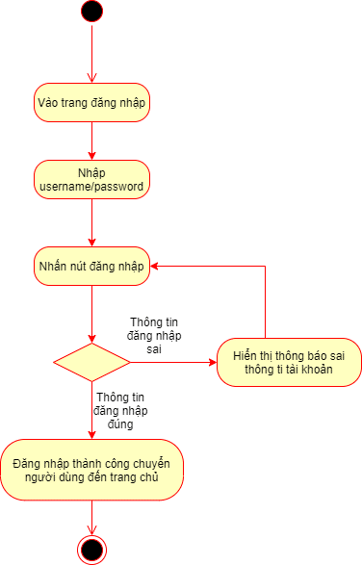

Hình 2.2: Luồng chức năng đăng nhập

* + - 1. Đăng xuất

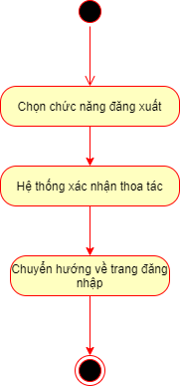

Hình 2.3: Luồng chức năng đăng xuất

* + - 1. Thêm người dùng

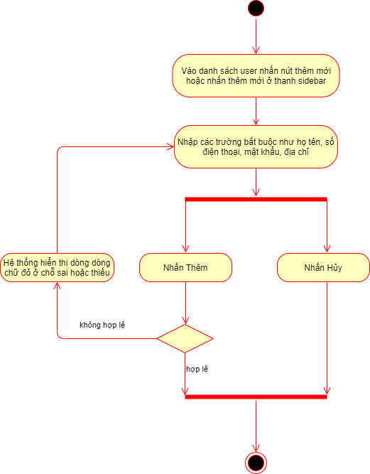

Hình 2.4: Luồng chức năng thêm người dùng

* + - 1. Sửa người dùng

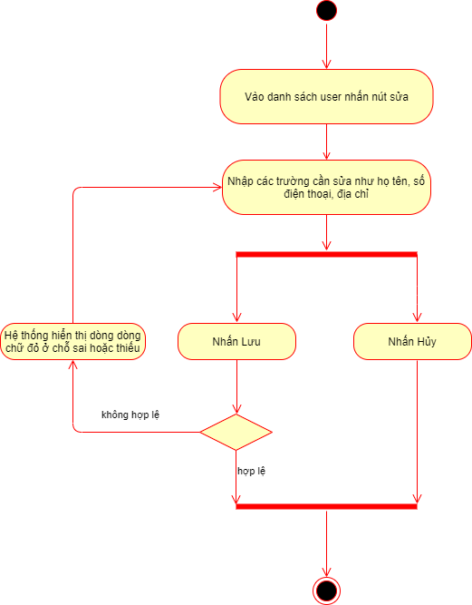

Hình 2.5: Luồng chức năng sửa người dùng

* + - 1. Tạo mã arduino

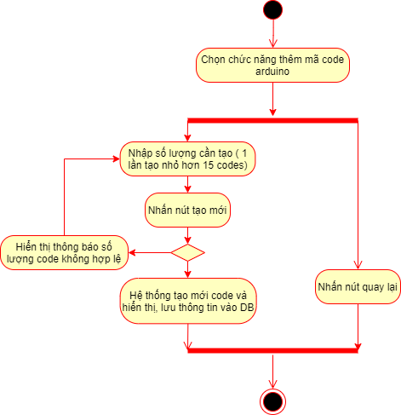

Hình 2.6: Luồng chức năng tạo mới mã code Arduino

* + - 1. Thêm vườn

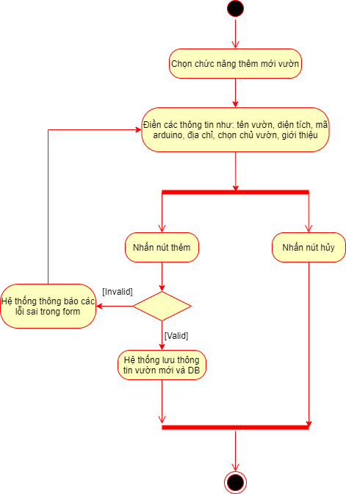

Hình 2.7: Luồng chức năng thêm vườn

* + - 1. Liên hệ

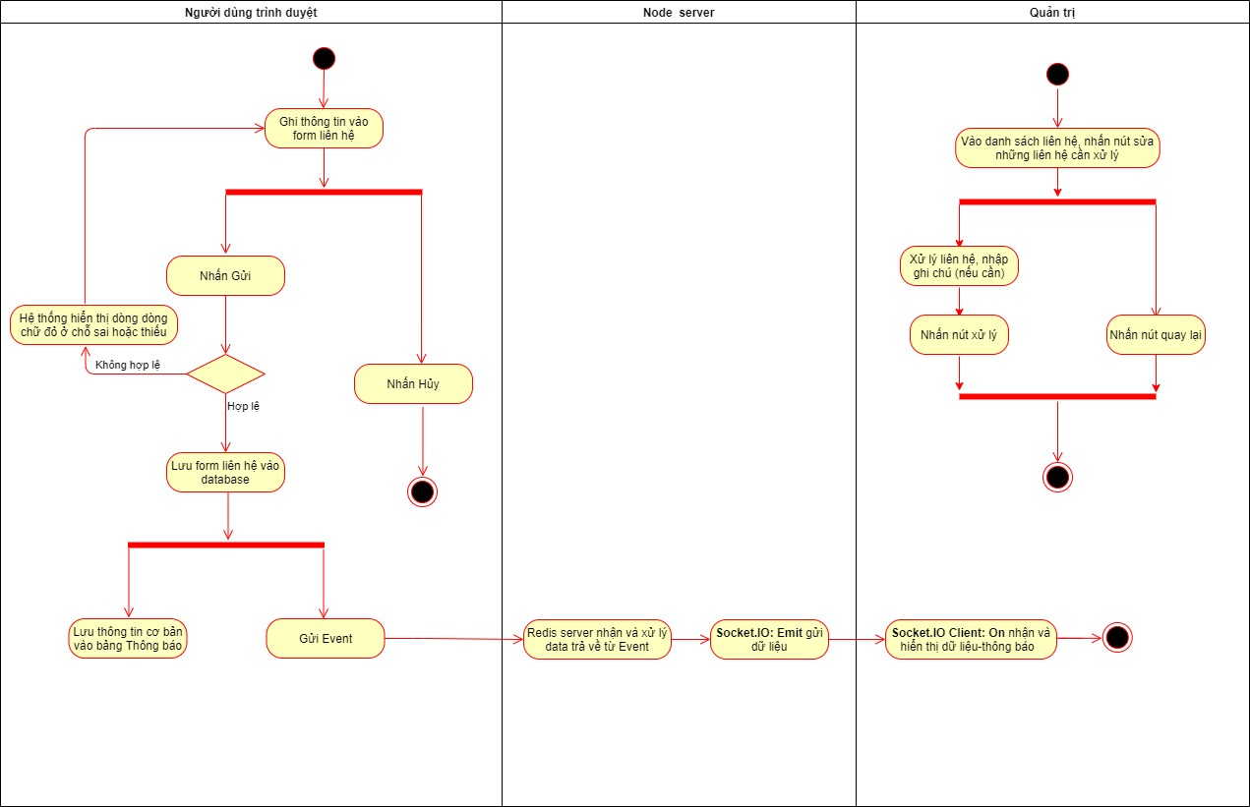

Hình 2.8: Luồng chức năng quản lý liên hệ

* + - 1. Tin nhắn

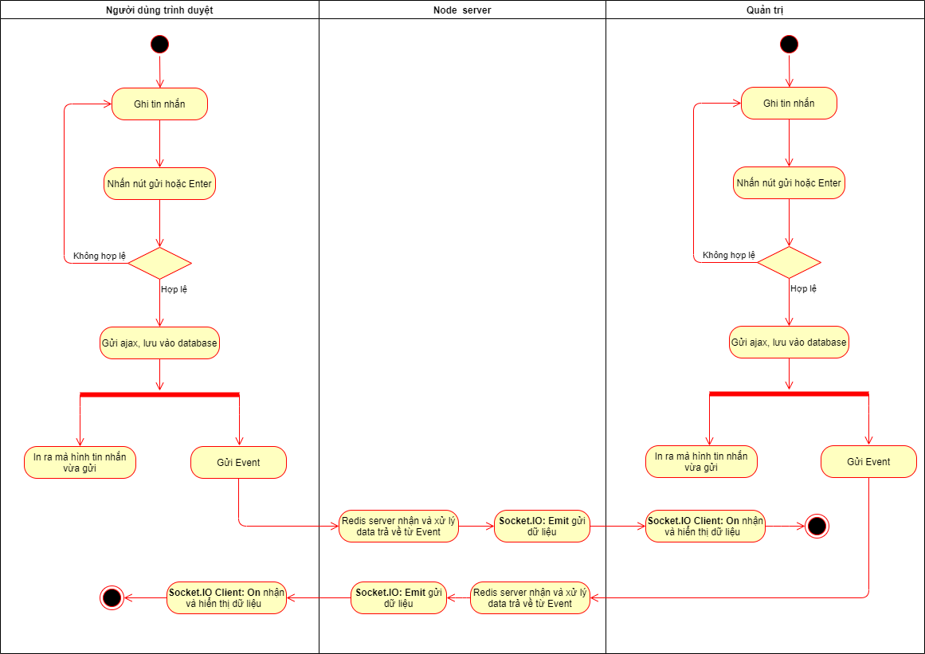

Hình 2.9: Luồng chức năng quản lý tin nhắn

* + - 1. Thêm hóa đơn nhập

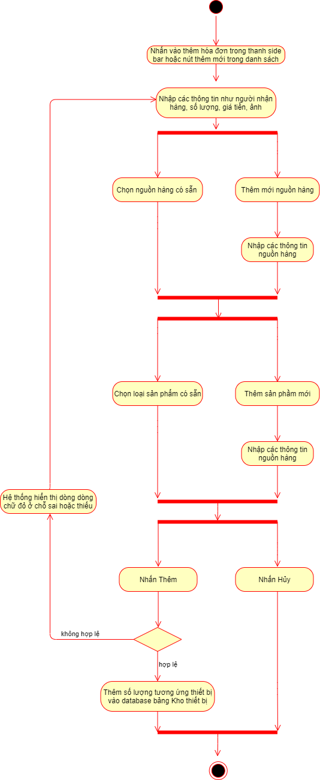

Hình 2.10: Luồng chức năng thêm hóa đơn nhập

* + - 1. Thêm hóa đơn xuất

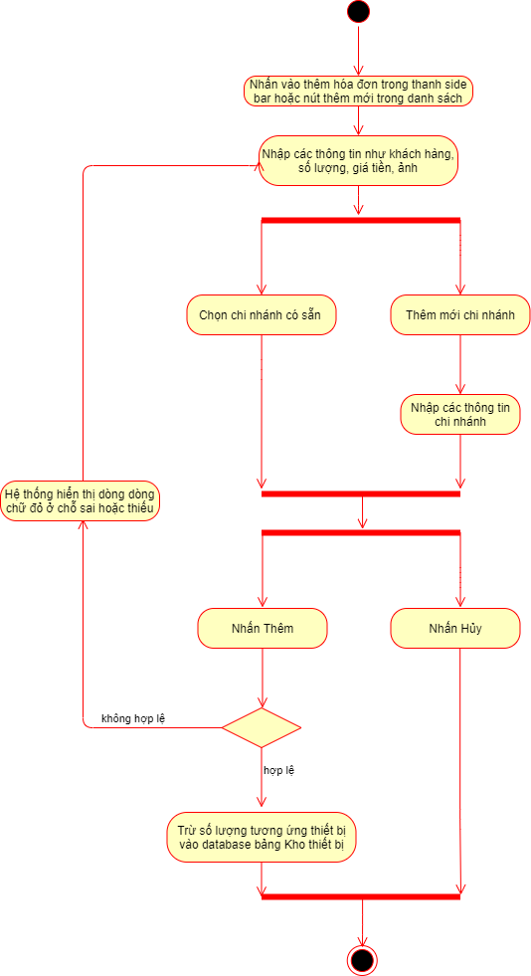

Hình 2.11: Luồng chức năng thêm hóa đơn xuất

* + - 1. Thêm hợp đồng

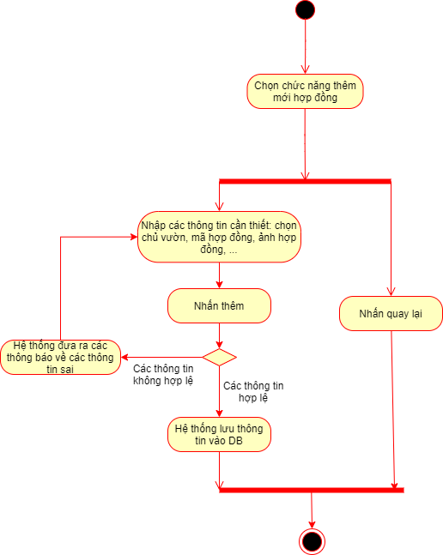

Hình 2.12: Luồng chức năng thêm hợp đồng

* + - 1. Thêm mới chức vụ

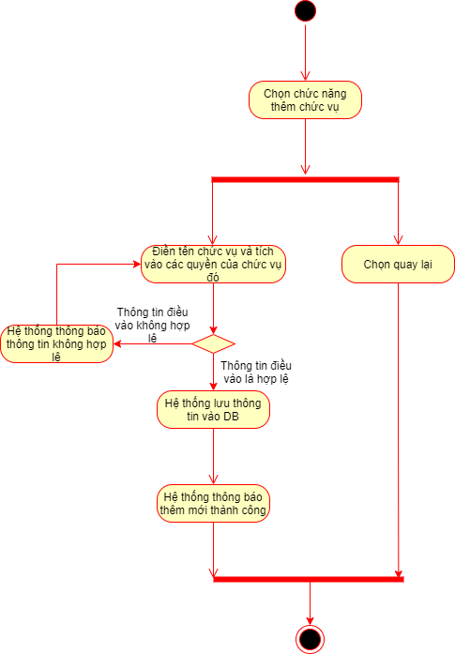

Hình 2.13: Luồng chức năng thêm mới chức vụ

* + - 1. Sửa chức vụ

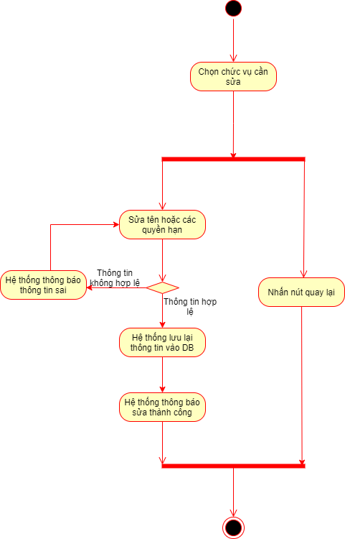

Hình 2.14: Luồng chức năng sửa chức vụ

## Người dùng (mobile)

* + - 1. Điều khiển vườn

1. Điều khiển bằng tay

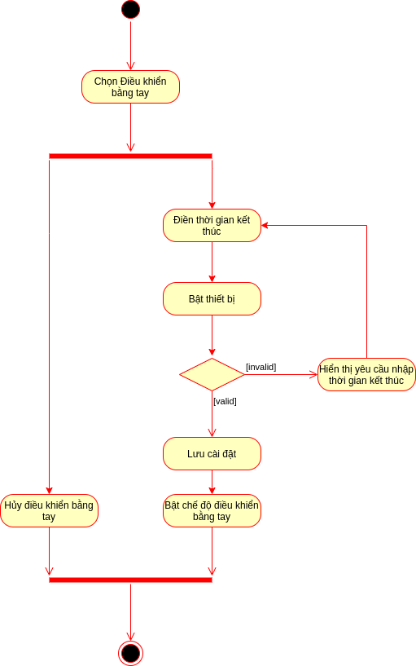

Hình 2.15: Luồng chức năng điều khiển vườn bằng tay

1. Điều khiển theo thông số

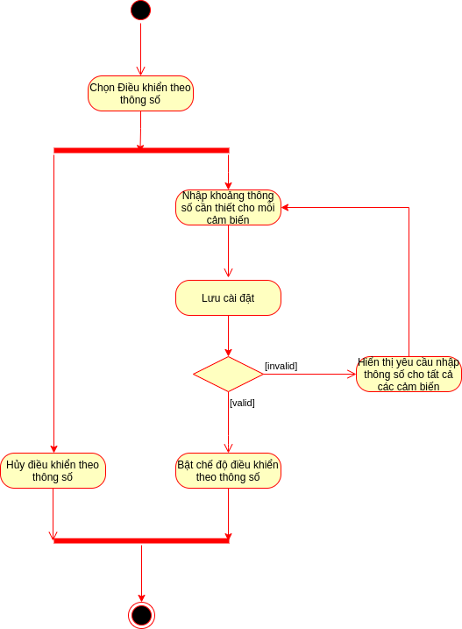

Hình 2.16: Luồng chức năng điều khiển vườn theo thông số

1. Điều khiển theo thời gian

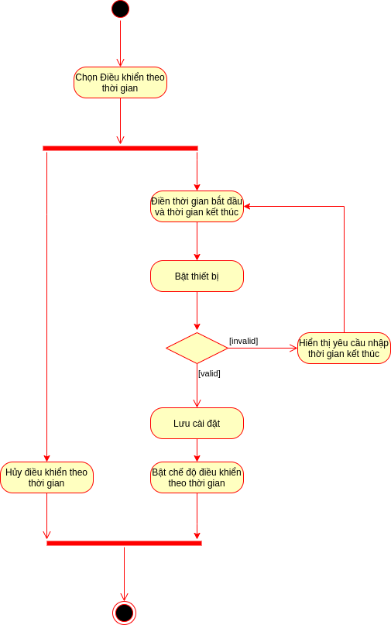

Hình 2.17: Luồng chức năng điều khiển vườn theo thời gian

* + - 1. Gia hạn vườn

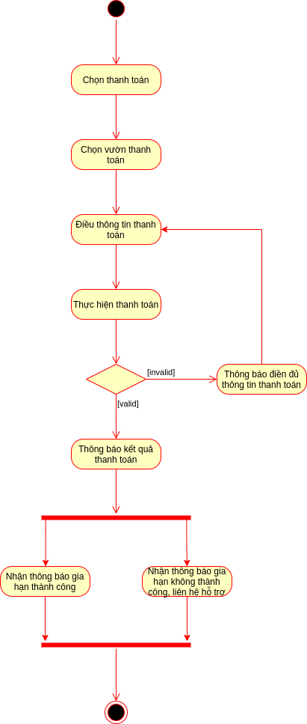

Hình 2.18: Luồng chức năng gia hạn vườn

## Mô hình vận hành dự án

## Mô hình Agile – Scrum

Agile [1] là một phương pháp phát triển phần mềm linh hoạt để làm sao đưa sản phẩm đến tay người dùng càng sớm càng tốt. Trong đó, Scrum là 1 quy trình phát triển phần mềm theo phương pháp Agile với các giá trị cốt lõi như :

* Minh bạch: Các thông tin liên quan đến quá trình phát triển phải minh bạch và thông suốt
* Thanh tra: Công tác thanh tra liên tục các hoạt động để đảm bảo việc phát hiện và đưa ra cách giải quyết các vấn đề để thông tin đa dạng và hữu ích đến được với các bên tham gia dự án.
* Thích nghi: Dựa trên thông tin minh bạch hóa từ quá trình thanh tra và làm việc, Scrum có thể phản hồi lại các thay đổi một cách tích cực

Trong dự án lần này, nhóm làm việc theo mô hình Scrum: Chia các quá trình làm dự án thành các phân đoạn làm việc - sprint, trong 1 sprint sẽ có 4 sự kiện chủ chốt như sau:

1. Sprint Planning (Họp kế hoạch Sprint): Nhóm phát triển gặp gỡ Product Owner để lên kế hoạch làm việc cho 1 sprint. Trong cuộc họp, các đề mục công việc sẽ được nêu lên hoặc do chính các thành viên đề xuất và các thành viên trong nhóm sẽ nhận công việc của mình. Sau khi họp nhóm tổng kết ra Sprint Backlog bảo gồm các công việc của sprint hiện tại và công việc chưa hoàn thành (nếu có). Sprint Backlog có thể thay đổi dựa trên tình hình thực tế ở mỗi sprint
2. Daily Scrum (Họp Scrum hằng ngày): Mỗi ngày nhóm sẽ dành ra 15p để chia sẻ các công việc đã hoàn thành trong ngày và xử lý các vấn đề khó khăn mà các thành viên đang gặp phải, nhóm trưởng sẽ tổng kết theo mẫu sau: (Tài liệu đính kèm ở cuối)

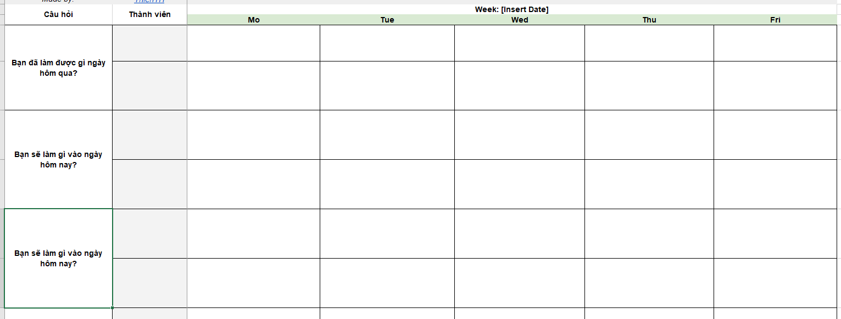

1. Sprint Review (Họp sơ kết Sprint): Cuối sprint, nhóm phát triển và Product Owner sẽ rà soát lại các công việc đã hoàn thành và đề xuất các chỉnh sửa hoặc thay đổi cần thiết cho sản phẩm
2. Sprint Retrospective (Họp cải tiến Sprint): Nhóm sẽ rà soát lại toàn diện Sprint vừa kết thúc và tìm cách cải tiến quy trình làm việc cũng như bản thân sản phẩm.

## Thống kê sprint

Tiến độ làm việc của dự án bao gồm 6 sprint.

|  |  |  |  |
| --- | --- | --- | --- |
| STT | Nội dung sprint | Thời gian thực hiện | Tiến độ |
| 1 | * Tạo base project cho dự án. * Thiết kế giao diện ban đầu cho trang admin và app mobile. * Viết api lưu thông số từ arduino gửi lên. * Triển khai project lên server. * Thiết kế database cho dự án. * Viết app mobile và hiển thị các thông tin vườn (thông tin giả định). | 04/01/2021 -  08/01/2021 | 90% |
| 2 | * Viết api lấy thông số vườn lan (1 vườn và nhiều vườn) cho app mobile. * Viết app mobile và hiển thị các thông tin | 09/01/2021 -  22/01/2021 | 100% |

|  |  |  |  |
| --- | --- | --- | --- |
|  | vườn qua api, ...   * Viết các chức năng quản trị: người dùng, vườn lan, cảm biến & thiết bị. * Tiếp tục thiết kế các giao diện cần thiết và database |  |  |
| 3 | * Thiết kế & code giao diện trang client * Viết các chức năng quản trị: hợp đồng, kho thiết bị và hóa đơn, các modal hiển thị chi tiết nội dung. * Viết code arduino gửi thông tin lên server. * Viết api lưu thông số khi đổi giữa các chế độ điều khiển ở app mobile và khi arduino gửi lên.. * Code giao diện và logic các màn điều khiển thiết bị ở app mobile. * Code chức năng thanh toán online. * Tiếp tục thiết kế các giao diện cần thiết và database * Code giao diện client | 08/02/2021 -  22/02/2021 | 95% |
| 4 | Fix bug và code lại 1 số chức năng:   * Code lại chức năng phân quyền * Kiểm tra lại bảo mật api bằng passport * Fix các lỗi ở giao diện (quản trị và mobile) * Kiểm tra và thay đổi 1 số logic ở phần điều khiển. * Code chức năng tìm kiếm ở các phần quản trị | 24/02/2021 -  08/03/2021 | 100% |
| 5 | * Code chức năng: đẩy thông báo cho mobile, quản lý code arduino, quản lý danh sách các thanh toán gia hạn, quản lý nguồn hàng, chi nhánh. * Tạo các chart thống kê số liệu ở trang dashboard phần quản trị. * Code chức năng kích hoạt vườn bằng bluetooth (đã hủy bỏ), | 11/03/2021 -  25/03/2021 | 90% |

|  |  |  |  |
| --- | --- | --- | --- |
|  | * Tiếp tục sửa lỗi giao diện. |  |  |
| 6 | * Code chức năng chat realtime, * Tiếp tục sửa chữa các lỗi giao diện, * Hoàn thiện code, * Viết tài liệu. | 12/04/2021 -  26/04/2021 | 90% |

## Chi tiết sprint

## Sprint 1

1. Các công việc:

|  |  |  |  |  |
| --- | --- | --- | --- | --- |
| **STT** | **Công việc** | **Người thực hiện** | **Hoàn thành** | **Lý do không hoàn thành** |
| 1 | Dựng khung dự án và triển khai lên server | Nguyễn Huy Hoàng | Có |  |
| 2 | Thiết kế giao diện cơ bản trang quản trị | Nguyễn Tự Biên | Có |  |
| 3 | Code các giao diện cơ bản trang quản trị | Phạm Ngọc Chuẩn | Có |  |
| 3 | Viết api lưu thông số gửi lên từ arduino | Chu Văn Thiết | Không | Chưa thống nhất với bên hợp tác về hình thức truyền dữ liệu |
| 4 | Thiết kế DB: các bảng lưu thông số vườn lan, người dùng, ... | Đinh Viết Việt Đức | Có |  |
| 5 | Thiết kế giao diện app mobile: màn hiển thị danh sách vườn, chi tiết 1 vườn | Nguyễn Hồng Quân & Giàng A Chứ | Có |  |
| 6 | Code app mobile với các màn hình đã thiết kế và hiển thị thông tin giả định | Nguyễn Hồng Quân & Giàng A Chứ | Có |  |

1. Sprint review & retrospective:
   1. Thuận lợi: Đã hoàn thành gần hết các mục tiêu đề ra.
   2. Khó khăn:
      1. Các thành viên mới làm việc nhóm với nhau nên chưa hoàn toàn ăn ý.
      2. Phía hợp tác cung cấp thiết bị chậm tiến độ nên có 1 mục tiêu chưa hoàn thành.
   3. Khắc phục:
      1. Tăng cường trao đổi giữa các thành viên để tăng hiệu suất hoạt động nhóm.
      2. Tăng cường trao đổi với bên hợp tác hoặc nếu cần thì tự làm demo thiết bị để tránh chậm tiến độ.

## Sprint 2

1. Các công việc:

|  |  |  |  |  |
| --- | --- | --- | --- | --- |
| **STT** | **Công việc** | **Người thực hiện** | **Hoàn thành** | **Lý do không hoàn thành** |
| 1 | Quản lý cảm biến, loại thiết bị của vườn | Phạm Ngọc Chuẩn | Có |  |
| 2 | Quản trị vườn | Nguyễn Hồng Quân | Có |  |
| 3 | Quản trị user | Giàng A Chứ | Có |  |
| 4 | Kết nối vi điều khiển arduino, gửi request | Nguyễn Huy Hoàng | Có |  |
| 5 | Api hiển thị thông số vườn lan | Chu Văn Thiết | Có |  |
| 6 | Thiết kế giao diện | Nguyễn Tự Biên | Có |  |

|  |  |  |  |  |
| --- | --- | --- | --- | --- |
| 7 | Tiếp tục thiết kế DB | Đinh Viết Việt Đức | Có |  |
| 8 | Bảo mật api bằng Passport | Đinh Viết Việt Đức | Có |  |

1. Sprint review & retrospective:
   1. Thuận lợi: Các thành viên dần quen với luồng làm việc của nhóm, giao tiếp với nhau đã có kết quả.
   2. Khó khăn:
      1. Tìm hiểu kiến thức mới sử dụng trong dự án còn chậm tiến độ.
   3. Cách khắc phục:
      1. Thay đổi cách làm việc tạo hiệu quả nhất.

## Sprint 3

1. Các công việc

|  |  |  |  |  |
| --- | --- | --- | --- | --- |
| **STT** | **Công việc** | **Người thực hiện** | **Hoàn thành** | **Lý do không hoàn thành** |
| 1 | Xây dựng màn hình thanh toán | Giàng A Chứ | Có |  |
| 2 | Thiết kế giao diện cho các màn hình mới | Nguyễn Tự Biên | Có |  |
| 3 | Thiết kế DB cho phần hợp đồng | Đinh Viết Việt Đức | Có |  |
| 4 | Thanh toán qua website | Nguyễn Huy Hoàng | Có |  |
| 5 | Thanh toán online mobile | Nguyễn Huy Hoàng | Có |  |
| 6 | Hiển thị thông số chi tiết trong quản lý vườn | Nguyễn Huy Hoàng | Có |  |

|  |  |  |  |  |
| --- | --- | --- | --- | --- |
| 7 | Quản lý hợp đồng | Phạm Ngọc Chuẩn | Có |  |
| 8 | Phân quyền user | Chu Văn Thiết | Có |  |
| 9 | Kho thiết bị và hóa đơn | Đinh Viết Việt Đức | Có |  |
| 10 | Code trang client | Nguyễn Tự Biên | Không | Cần chỉnh sửa lại giao diện |

1. Sprint review & retrospective:
   1. Thuận lợi: Hoàn thành hầu hết các mục tiêu.
   2. Khó khăn:
      1. Các thành viên trong nhóm bận việc cá nhân.
   3. Cách khắc phục:
      1. Họp các thành viên thống nhất thời gian làm việc phù hợp.

## Sprint 4

1. Các công việc

|  |  |  |  |  |
| --- | --- | --- | --- | --- |
| **STT** | **Công việc** | **Người thực hiện** | **Hoàn thành** | **Lý do chưa hoàn thành** |
| 1 | Thống kê các thông số bằng ChartJS | Đinh Viết Việt Đức | Có |  |
| 2 | Thực hiện chức năng tìm kiếm bằng ajax | Đinh Viết Việt Đức | Có |  |
| 3 | Modal hiển thị chi tiết vườn | Nguyễn Huy Hoàng | Có |  |
| 4 | Sửa các trường hợp trả về cho Arduino trong api lưu thông số | Chu Văn Thiết | Có |  |
| 5 | Select2, Load Page, Form Border, Chart | Phạm Ngọc Chuẩn | Có |  |

|  |  |  |  |  |
| --- | --- | --- | --- | --- |
| 6 | Code màn hình thanh toán | Nguyễn Tự Biên | Có |  |
| 7 | Thiết kế Figma các màn hình còn thiếu | Nguyễn Tự Biên | Có |  |
| 8 | Thêm sai số ở điều khiển tự động bằng thông số (logic + db) | Chu Văn Thiết | Có |  |
| 9 | Build file cdn || Laravel Mix | Giàng A Chứ | Có |  |
| 10 | Bug select2 hóa đơn | Đinh Viết Việt Đức | Có |  |
| 11 | Ajax phân trang | Đinh Viết Việt Đức | Có |  |
| 12 | Xử lý phân quyền | Chu Văn Thiết, Nguyễn Huy Hoàng | Có |  |
| 13 | Check lại phần Passport | Giàng A Chứ | Có |  |

1. Sprint review & retrospective:
   1. Thuận lợi: Hoàn thành hầu mới các mục tiêu, hỗ trợ nhau trong công việc.
   2. Khó khăn:
      1. Kết nối với Arduino gặp một số vấn đề do thiếu kiến thức chuyên môn.
   3. Cách khắc phục:
      1. Hỗ trợ cố vấn từ giáo viên và các nguồn tài nguyên trên mạng.

## Sprint 5

1. Các công việc

|  |  |  |  |  |
| --- | --- | --- | --- | --- |
| **ST T** | **Công việc** | **Người thực hiện** | **Hoàn thành** | **Lý do chưa hoàn thành** |
| 1 | Kiểm tra ngày hết hạn của | Đinh Viết Việt Đức | Có |  |

|  |  |  |  |  |
| --- | --- | --- | --- | --- |
|  | vườn theo từng ngày |  |  |  |
| 2 | Validate form contact client | Chu Văn Thiết | Có |  |
| 3 | Tiếp tục làm filter ở các phần quản trị. | Đinh Viết Việt Đức | Có |  |
| 4 | Quản lý thông tin nguồn hàng | Đinh Viết Việt Đức | Có |  |
| 5 | Sửa nghiệp vụ quản trị vườn | Nguyễn Hồng Quân | Có |  |
| 6 | Quản lý thông tin chi nhánh công ty | Đinh Viết Việt Đức | Có |  |
| 7 | Đồng thời thêm ngày hết hạn và chuyển trạng thái tại bảng vườn khi thêm hợp đồng (Khi kích hoạt) | Đinh Viết Việt Đức | Có |  |
| 8 | Thêm thời hạn hợp đồng vào api | Nguyễn Hồng Quân | Có |  |
| 9 | Màn hình chi tiết người dùng | Nguyễn Hồng Quân | Có |  |
| 10 | Thêm, sửa bảng hợp đồng có vườn (Chưa ký hợp đồng) thuộc người dùng | Đinh Viết Việt Đức | Có |  |
| 11 | Ở api lấy all thông tin vườn, check ngày hết hạn và thông báo | Chu Văn Thiết | Có |  |
| 12 | Các chế độ khác điều khiển bằng thông số, gửi notify khi các thông số xg hc cao so với mức quy định (Ko bật máy) | Chu Văn Thiết | Có |  |

|  |  |  |  |  |
| --- | --- | --- | --- | --- |
| 13 | Đổi luồng xử lý VNPay | Nguyễn Huy Hoàng | Có |  |
| 14 | Chỉnh sửa giao diện trang thanh toán kết quả thanh toán | Nguyễn Tự Biên | Có |  |
| 15 | Validate VNpay | Nguyễn Huy Hoàng | Có |  |
| 16 | Dựng khung tài liệu | Nguyễn Huy Hoàng | Có |  |
| 17 | Modal contracts không hiện ảnh | Đinh Viết Việt Đức | Có |  |
| 18 | Sửa API Gardens theo nghiệp vụ | Nguyễn Hồng Quân | Có |  |
| 19 | Thống kê lượt người dùng theo 3 miền Bắc, Trung, Nam | Đinh Viết Việt Đức | Có |  |
| 20 | Màn hình nhập thông tin wifi | Nguyễn Hồng Quân | Có |  |
| 21 | Màn Hình Quét Bluetooth | Nguyễn Hồng Quân | Có |  |
| 22 | Chức năng generate & quản lý arduino code | Nguyễn Huy Hoàng | Có |  |
| 23 | Api lưu thông tin active vườn (Khi đã lấy đc code arduino) | Nguyễn Huy Hoàng | Có |  |
| 24 | VN Pay - Payment. Tạo process bar webview | Nguyễn Hồng Quân | Có |  |
| 25 | Push notify - Firebase | Giàng A Chứ |  |  |
| 26 | Thống kê lượt người dùng mới theo tháng | Đinh Viết Việt Đức | Có |  |

|  |  |  |  |  |
| --- | --- | --- | --- | --- |
| 27 | Thống kê doanh thu phần cứng và doanh thu dịch vụ | Đinh Viết Việt Đức | Có |  |
| 28 | Quét, truyền dữ liệu qua bluetooth | Nguyễn Hồng Quân | Không | Chưa đủ kiến thức |
| 29 | Api lịch sử thanh toán (tạm dừng) | Chu Văn Thiết | Không | Update lần sau |
| 30 | Notify | Giàng A Chứ | Có |  |

1. Sprint review & retrospective:
   1. Thuận lợi : Hoàn thành hầu hết các mục tiêu, quản lý thời gian tốt trong dự án.
   2. Khó khăn:
      1. Giao tiếp phần cứng chưa đạt kết quả.
   3. Cách khắc phục:
      1. Tìm hiểu, học hỏi mô hình khác để áp dụng.

## Sprint 6

1. Các công việc

|  |  |  |  |  |
| --- | --- | --- | --- | --- |
| **STT** | **Công việc** | **Người thực hiện** | **Hoàn thành** | **Lý do chưa hoàn thành** |
| 1 | Refactor code mobile | Nguyễn Hồng Quân | Có |  |
| 2 | Api đổi và quên mật khẩu | Nguyễn Huy Hoàng | Có |  |
| 3 | Màn hình hướng dẫn SETUP | Nguyễn Hồng Quân | Có |  |
| 4 | Chỉnh sửa Figma hoàn thiện giao diện thiết kế | Nguyễn Tự Biên | Có |  |

|  |  |  |  |  |
| --- | --- | --- | --- | --- |
| 5 | Quên mật khẩu trên mobile | Nguyễn Hồng Quân | Có |  |
| 6 | Notify realtime | Đinh Viết Việt Đức | Có |  |
| 7 | Ảnh các hóa đơn nhập và xuất với modal | Đinh Viết Việt Đức | Có |  |
| 8 | Chat realtime | Đinh Viết Việt Đức | Có |  |
| 9 | Sửa các hóa đơn | Đinh Viết Việt Đức | Có |  |
| 10 | Humberger collapse | Phạm Ngọc Chuẩn | Có |  |
| 11 | Sửa lại figma các màn hình và xuất ảnh để làm docs | Nguyễn Tự Biên & Phạm Ngọc Chuẩn | Có |  |
| 12 | Viết docx | Cả nhóm | Có |  |

1. Sprint review & retrospective:
   1. Thuận lợi: Các cá nhân chủ động trong công việc.
   2. Khó khăn:
      1. Đóng gói và hoàn thiện sản phẩm gặp một số vấn đề.
   3. Cách khắc phục:
      1. Tìm sự hỗ trợ các bạn sinh viên chuyên ngành Cơ khí, (điện) tự động hoá.

## Phần 3: Thiết kế

## Sơ đồ khối

Hình 3.1: Sơ đồ khối của dự án

## Sơ đồ ERD

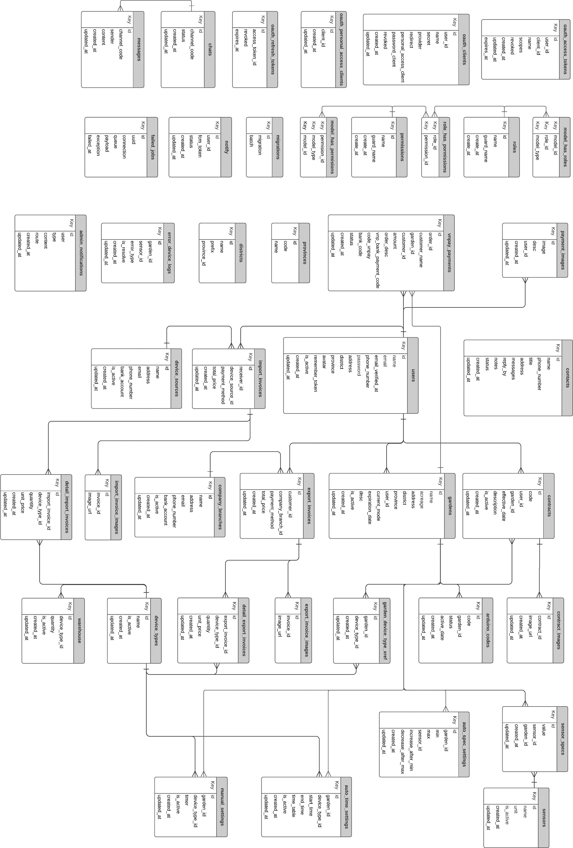

## Mô tả chi tiết

## Bảng arduino\_codes (Mã arduino)

|  |  |  |  |  |  |
| --- | --- | --- | --- | --- | --- |
| **Name** | **Type** | **Length** | **Not null** | **Key** | **Note** |
| id | bigint | 0 | X | PK |  |
| code | varchar | 225 | X |  |  |
| garden\_id | int | 0 |  |  |  |
| status | int | 0 | X |  |  |
| active\_date | datetime | 0 |  |  |  |
| created\_at | timestamp | 0 |  |  |  |
| updated\_at | timestamp | 0 |  |  |  |

## Bảng auto\_spec\_settings (Chế độ thông số tự động)

|  |  |  |  |  |  |
| --- | --- | --- | --- | --- | --- |
| **Name** | **Type** | **Length** | **Not null** | **Key** | **Note** |
| id | bigint | 0 | X | PK |  |
| garden\_id | int | 0 | X |  |  |
| min | int | 0 |  |  |  |
| max | int | 0 |  |  |  |
| is\_active | int | 0 | X |  |  |
| create\_at | timestamp | 0 |  |  |  |
| updated\_at | timestamp | 0 |  |  |  |
| sensor\_id | int | 0 | X |  |  |
| decrease\_after\_max | int | 0 |  |  |  |
| increase\_after\_min | int | 0 |  |  |  |

|  |  |  |  |  |  |
| --- | --- | --- | --- | --- | --- |
| **Name** | **Type** | **Length** | **Not null** | **Key** | **Note** |
| id | bigint | 0 | X | PK |  |
| garden\_id | int | 0 | X |  |  |
| device\_type\_id | int | 0 | X |  |  |
| start\_time | text | 0 |  |  |  |
| end\_time | text | 0 |  |  |  |
| time\_table | varchar | 255 |  |  |  |
| is\_active | int | 0 | X |  |  |
| created\_at | timestamp | 0 |  |  |  |
| updated\_at | timestamp | 0 |  |  |  |

## 3.3.4. Bảng company\_branches (Chi nhánh công ty)

|  |  |  |  |  |  |
| --- | --- | --- | --- | --- | --- |
| Name | Type | Length | Not null | Key | Note |
| id | bigint | 0 | X | PK |  |
| name | varchar | 255 | X |  |  |
| address | varchar | 255 | X |  |  |
| email | varchar | 255 |  |  |  |
| phone\_number | varchar | 255 | X |  |  |
| bank\_account | varchar | 255 |  |  |  |
| is\_active | int | 0 | X |  |  |
| created\_at | timestamp | 0 |  |  |  |
| updated\_at | timestamp | 0 |  |  |  |

|  |  |  |  |  |  |
| --- | --- | --- | --- | --- | --- |
| Name | Type | Length | Not null | Key | Note |
| id | bigint | 0 | X | PK |  |
| name | varchar | 255 | X |  |  |
| phone\_number | int | 0 | X |  |  |
| address | varchar | 255 | X |  |  |
| title | varchar | 255 | X |  |  |
| messages | varchar | 255 |  |  |  |
| reply\_by | varchar | 255 |  |  |  |
| notes | varchar | 255 |  |  |  |
| status | int | 0 | X |  |  |
| created\_at | timestamp | 0 |  |  |  |
| updated\_at | timestamp | 0 |  |  |  |

## 3.3.6. Bảng contract\_images (Ảnh hợp đồng)

|  |  |  |  |  |  |
| --- | --- | --- | --- | --- | --- |
| Name | Type | Length | Not null | Key | Note |
| id | bigint | 0 | X | PK |  |
| contract\_id | int | 0 | X |  |  |
| image\_url | varchar | 255 | X |  |  |
| created\_at | timestamp | 0 |  |  |  |
| updated\_at | timestamp | 0 |  |  |  |

|  |  |  |  |  |  |
| --- | --- | --- | --- | --- | --- |
| Name | Type | Length | Not null | Key | Note |
| id | bigint | 0 | X | PK |  |
| import\_invoice\_id | int | 0 | X |  |  |
| device\_type\_id | int | 0 | X |  |  |
| quantity | int | 0 | X |  |  |
| unit\_price | int | 0 | X |  |  |
| created\_at | timestamp | 0 |  |  |  |
| updated\_at | timestamp | 0 |  |  |  |

## 3.3.10. Bảng device\_sources (Nguồn hàng)

|  |  |  |  |  |  |
| --- | --- | --- | --- | --- | --- |
| Name | Type | Length | Not null | Key | Note |
| id | bigint | 0 | X | PK |  |
| name | varchar | 255 | X |  |  |
| address | varchar | 255 | X |  |  |
| email | varchar | 255 |  |  |  |
| phone\_number | varchar | 255 | X |  |  |
| bank\_account | varchar | 255 |  |  |  |
| is\_active | int | 0 | X |  |  |
| created\_at | timestamp | 0 |  |  |  |
| updated\_at | timestamp | 0 |  |  |  |

|  |  |  |  |  |  |
| --- | --- | --- | --- | --- | --- |
| Name | Type | Length | Not null | Key | Note |
| id | bigint | 0 | X | PK |  |
| name | varchar | 255 | X |  |  |
| is\_active | int | 0 | X |  |  |
| created\_at | timestamp | 0 |  |  |  |
| updated\_at | timestamp | 0 |  |  |  |

## Bảng districts (Huyện)

|  |  |  |  |  |  |
| --- | --- | --- | --- | --- | --- |
| Name | Type | Length | Not null | Key | Note |
| id | bigint | 0 | X | PK |  |
| name | varchar | 255 | X |  |  |
| prefix | varchar | 255 | X |  |  |
| province\_id | int | 0 | X |  |  |

## Bảng export\_invoice\_images (Ảnh hóa đơn xuất)

|  |  |  |  |  |  |
| --- | --- | --- | --- | --- | --- |
| Name | Type | Length | Not null | Key | Note |
| id | bigint | 0 | X | PK |  |
| invoice\_id | int | 0 | X |  |  |
| image\_url | varchar | 255 | X |  |  |

|  |  |  |  |  |  |
| --- | --- | --- | --- | --- | --- |
| Name | Type | Length | Not null | Key | Note |
| id | bigint | 0 | X | PK |  |
| customer\_id | int | 0 | X |  |  |
| company\_branch\_id | varchar | 255 | X |  |  |
| payment\_method | varchar | 255 | X |  |  |
| total\_pirce | int | 0 | X |  |  |
| created\_at | timestamp | 0 |  |  |  |
| updated\_at | timestamp | 0 |  |  |  |

## 3.3.15. Bảng failed\_jobs

|  |  |  |  |  |  |
| --- | --- | --- | --- | --- | --- |
| Name | Type | Length | Not null | Key | Note |
| id | bigint | 0 | X | PK |  |
| uuid | varchar | 255 | X |  |  |
| connection | text | 0 | X |  |  |
| queue | text | 0 | X |  |  |
| payload | longtext | 0 | X |  |  |
| exception | longtext | 0 | X |  |  |
| failed\_at | timestamp | 0 | X |  |  |

|  |  |  |  |  |  |
| --- | --- | --- | --- | --- | --- |
| Name | Type | Length | Not null | Key | Note |
| id | bigint | 0 | X | PK |  |
| name | varchar | 255 | X |  |  |
| acreage | int | 0 | X |  |  |
| address | varchar | 255 | X |  |  |
| district | varchar | 255 | X |  |  |
| province | varchar | 255 | X |  |  |
| user\_id | int | 0 | X |  |  |
| current\_mode | int | 0 | X |  |  |
| expiration\_date | date | 0 |  |  |  |
| desc | varchar | 255 |  |  |  |
| is\_active | int | 0 | X |  |  |
| created\_at | timestamp | 0 |  |  |  |
| updated\_at | timestamp | 0 |  |  |  |

## 3.3.17. Bảng garden\_device\_type\_xref

|  |  |  |  |  |  |
| --- | --- | --- | --- | --- | --- |
| Name | Type | Length | Not null | Key | Note |
| id | bigint | 0 | X | PK |  |
| garden\_id | int | 0 | X |  |  |
| device\_type\_id | int | 0 | X |  |  |
| created\_at | timestamp | 0 |  |  |  |
| updated\_at | timestamp | 0 |  |  |  |

|  |  |  |  |  |  |
| --- | --- | --- | --- | --- | --- |
| Name | Type | Length | Not null | Key | Note |
| id | bigint | 0 | X | PK |  |
| receiver\_id | int | 0 | X |  |  |
| device\_source\_id | int | 0 | X |  |  |
| payment\_method | varchar | 255 | X |  |  |
| total\_pirce | int | 0 | X |  |  |
| created\_at | timestamp | 0 |  |  |  |
| updated\_at | timestamp | 0 |  |  |  |

## Bảng import\_invoice\_images (Ảnh hóa đơn nhập)

|  |  |  |  |  |  |
| --- | --- | --- | --- | --- | --- |
| Name | Type | Length | Not null | Key | Note |
| id | bigint | 0 | X | PK |  |
| invoice\_id | int | 0 | X |  |  |
| image\_url | varchar | 255 | X |  |  |

## Bảng manual\_settings (Điều khiển thủ công)

|  |  |  |  |  |  |
| --- | --- | --- | --- | --- | --- |
| Name | Type | Length | Not null | Key | Note |
| id | bigint | 0 | X | PK |  |
| garden\_id | int | 0 | X |  |  |
| device\_type\_id | int | 0 | X |  |  |
| timer | int | 0 |  |  |  |
| is\_active | int | 0 | X |  |  |
| created\_at | timestamp | 0 |  |  |  |
| updated\_at | timestamp | 0 |  |  |  |

|  |  |  |  |  |  |
| --- | --- | --- | --- | --- | --- |
| Name | Type | Length | Not null | Key | Note |
| id | bigint | 0 | X | PK |  |
| migration | varchar | 255 | X |  |  |
| batch | int | 0 | X |  |  |

## Bảng model\_has\_permissions

|  |  |  |  |  |  |
| --- | --- | --- | --- | --- | --- |
| Name | Type | Length | Not null | Key | Note |
| permission\_id | bigint | 0 | X | PK |  |
| modal\_type | varchar | 255 | X | PK |  |
| model\_id | bigint | 0 | X | PK |  |

## Bảng model\_has\_roles

|  |  |  |  |  |  |
| --- | --- | --- | --- | --- | --- |
| Name | Type | Length | Not null | Key | Note |
| role\_id | bigint | 0 | X | PK |  |
| model\_type | varchar | 255 | X | PK |  |
| model\_id | bigint | 0 | X | PK |  |

## Bảng notify (Thông báo)

|  |  |  |  |  |  |
| --- | --- | --- | --- | --- | --- |
| Name | Type | Length | Not null | Key | Note |
| id | bigint | 0 | X | PK |  |
| user\_id | varchar | 255 | X |  |  |
| status | varchar | 255 | X |  |  |
| fcm\_token | varchar | 255 | X |  |  |
| created\_at | timestamp | 0 |  |  |  |
| updated\_at | timestamp | 0 |  |  |  |

|  |  |  |  |  |  |
| --- | --- | --- | --- | --- | --- |
| Name | Type | Length | Not null | Key | Note |
| id | varchar | 0 | X | PK |  |
| user\_id | bigint | 255 |  |  |  |
| client\_id | char | 36 | X |  |  |
| name | varchar | 255 |  |  |  |
| scopes | text |  |  |  |  |
| revoked | tinyint |  | X |  |  |
| created\_at | timestamp | 0 |  |  |  |
| updated\_at | timestamp | 0 |  |  |  |
| expires\_at | datetime |  |  |  |  |

## 3.3.26. Bảng oauth\_clients

|  |  |  |  |  |  |
| --- | --- | --- | --- | --- | --- |
| Name | Type | Length | Not null | Key | Note |
| id | char | 36 | X | PK |  |
| user\_id | bigint | 0 |  |  |  |
| name | varchar | 255 | X |  |  |
| secret | varchar | 100 |  |  |  |
| provider | varchar | 255 |  |  |  |
| redirect | text | 0 | X |  |  |
| personal\_access\_client | tinyint | 1 | X |  |  |
| password\_client | tinyint | 1 | X |  |  |
| revoked | tinyint | 1 | X |  |  |
| created\_at | timestamp | 0 |  |  |  |
| updated\_at | timestamp | 0 |  |  |  |

|  |  |  |  |  |  |
| --- | --- | --- | --- | --- | --- |
| Name | Type | Length | Not null | Key | Note |
| id | bigint | 0 | X | PK |  |
| client\_id | char | 36 | X |  |  |
| created\_at | timestamp | 0 |  |  |  |
| updated\_at | timestamp | 0 |  |  |  |

## Bảng oauth\_refresh\_tokens

|  |  |  |  |  |  |
| --- | --- | --- | --- | --- | --- |
| Name | Type | Length | Not null | Key | Note |
| id | varchar | 100 | X | PK |  |
| access\_token\_id | varchar | 100 | X |  |  |
| revoked | tinyint | 0 | X |  |  |
| expires\_at | datetime | 0 |  |  |  |

## Bảng payment\_images (Ảnh thanh toán)

|  |  |  |  |  |  |
| --- | --- | --- | --- | --- | --- |
| Name | Type | Length | Not null | Key | Note |
| id | bigint | 0 | X | PK |  |
| image | varchar | 255 | X |  |  |
| desc | varchar | 255 | X |  |  |
| user\_id | int | 0 | X |  |  |
| created\_at | timestamp | 0 |  |  |  |
| updated\_at | timestamp | 0 |  |  |  |

|  |  |  |  |  |  |
| --- | --- | --- | --- | --- | --- |
| Name | Type | Length | Not null | Key | Note |
| id | bigint | 0 | X | PK |  |
| name | varchar | 255 | X |  |  |
| guard\_name | varchar | 255 | X |  |  |
| created\_at | timestamp | 0 |  |  |  |
| updated\_at | timestamp | 0 |  |  |  |

## Bảng provinces (Tỉnh)

|  |  |  |  |  |  |
| --- | --- | --- | --- | --- | --- |
| Name | Type | Length | Not null | Key | Note |
| id | bigint | 0 | X | PK |  |
| name | varchar | 255 | X |  |  |
| code | varchar | 255 | X |  |  |
| region | varchar | 255 | X |  |  |

## Bảng role\_has\_permissions

|  |  |  |  |  |  |
| --- | --- | --- | --- | --- | --- |
| Name | Type | Length | Not null | Key | Note |
| id | bigint | 0 | X | PK |  |
| name | bigint | 0 | X | PK |  |

## Bảng roles

|  |  |  |  |  |  |
| --- | --- | --- | --- | --- | --- |
| Name | Type | Length | Not null | Key | Note |
| id | bigint | 0 | X | PK |  |
| name | varchar | 255 | X |  |  |
| guard\_name | varchar | 255 | X |  |  |
| created\_at | timestamp | 0 |  |  |  |
| updated\_at | timestamp | 0 |  |  |  |

|  |  |  |  |  |  |
| --- | --- | --- | --- | --- | --- |
| Name | Type | Length | Not null | Key | Note |
| id | bigint | 0 | X | PK |  |
| sensor\_id | int | 0 | X |  |  |
| value | int | 0 |  |  |  |
| garden\_id | int | 0 | X |  |  |
| created\_at | timestamp | 0 |  |  |  |
| updated\_at | timestamp | 0 |  |  |  |

## 3.3.35. Bảng sensors (Cảm biến)

|  |  |  |  |  |  |
| --- | --- | --- | --- | --- | --- |
| Name | Type | Length | Not null | Key | Note |
| id | bigint | 0 | X | PK |  |
| name | varchar | 255 | X |  |  |
| unit | varchar | 255 |  |  |  |
| is\_active | int | 0 | X |  |  |
| created\_at | timestamp | 0 |  |  |  |
| updated\_at | timestamp | 0 |  |  |  |

|  |  |  |  |  |  |
| --- | --- | --- | --- | --- | --- |
| Name | Type | Length | Not null | Key | Note |
| id | bigint | 0 | X | PK |  |
| name | varchar | 255 | X |  |  |
| email | varchar | 255 |  |  |  |
| email\_verified\_at | timestamp | 0 |  |  |  |
| phone\_number | varchar | 255 | X |  |  |
| password | varchar | 255 | X |  |  |
| province | varchar | 255 | X |  |  |
| district | varchar | 255 | X |  |  |
| address | varchar | 255 | X |  |  |
| avatar | varchar | 255 | X |  |  |
| is\_active | int | 0 |  |  |  |
| remember\_token | varchar | 100 |  |  |  |
| created\_at | timestamp | 0 |  |  |  |
| updated\_at | timestamp | 0 |  |  |  |

## 3.3.37. Bảng warehouse (Nhà kho)

|  |  |  |  |  |  |
| --- | --- | --- | --- | --- | --- |
| Name | Type | Length | Not null | Key | Note |
| id | bigint | 0 | X | PK |  |
| device\_type\_id | int | 0 | X |  |  |
| quantity | int | 0 | X |  |  |
| is\_active | int | 0 | X |  |  |
| created\_at | timestamp | 0 |  |  |  |
| updated\_at | timestamp | 0 |  |  |  |

|  |  |  |  |  |  |
| --- | --- | --- | --- | --- | --- |
| Name | Type | Length | Not null | Key | Note |
| id | bigint | 0 | X | PK |  |
| order\_id | varchar | 255 |  |  |  |
| customer\_name | varchar | 255 |  |  |  |
| amount | varchar | 255 |  |  |  |
| user\_id | int | 0 |  |  |  |
| garden\_id | int | 0 |  |  |  |
| order\_desc | varchar | 255 |  |  |  |
| vnp\_bank\_payment\_co  de | varchar | 255 |  |  |  |
| code\_vnpay | varchar | 255 |  |  |  |
| bank\_code | varchar | 255 |  |  |  |
| status | varchar | 255 |  |  |  |
| created\_at | timestamp | 0 |  |  |  |
| updated\_at | timestamp | 0 |  |  |  |

## Bảng chats (Hội thoại)

|  |  |  |  |  |  |
| --- | --- | --- | --- | --- | --- |
| Name | Type | Length | Not null | Key | Note |
| id | bigint | 0 | X | PK |  |
| channel\_code | bigint | 0 | X |  |  |
| status | int | 0 | X |  |  |
| created\_at | timestamp | 0 |  |  |  |
| updated\_at | timestamp | 0 |  |  |  |

|  |  |  |  |  |  |
| --- | --- | --- | --- | --- | --- |
| Name | Type | Length | Not null | Key | Note |
| id | bigint | 0 | X | PK |  |
| channel\_code | bigint | 0 | X |  |  |
| sender | varchar | 255 | X |  |  |
| content | varchar | 255 |  |  |  |
| created\_at | timestamp | 0 |  |  |  |
| updated\_at | timestamp | 0 |  |  |  |

## Bảng admin\_notifications (Thông báo)

|  |  |  |  |  |  |
| --- | --- | --- | --- | --- | --- |
| Name | Type | Length | Not null | Key | Note |
| id | bigint | 0 | X | PK |  |
| user | varchar | 255 | X |  |  |
| type | varchar | 255 | X |  |  |
| content | varchar | 255 | X |  |  |
| route | varchar | 255 | X |  |  |
| created\_at | timestamp | 0 |  |  |  |
| updated\_at | timestamp | 0 |  |  |  |

## Phần 4: Thiết kế giao diện

## Giao diện app mobile

## Đăng nhập

*Hình 4.1.1: Figma màn hình đăng nhập*

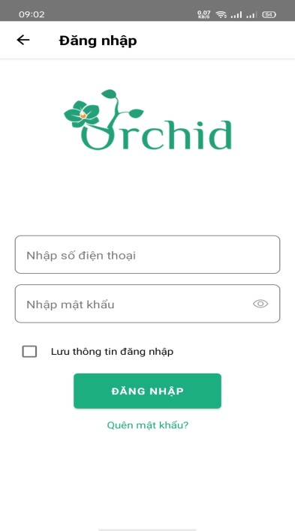

*Hình 4.1.2: Giao diện màn hình đăng nhập*

## Quên mật khẩu

*Hình 4.1.3: Figma màn hình quên mật khẩu*

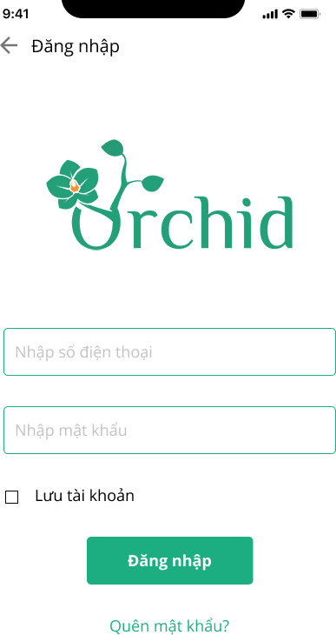

*Hình 4.1.4: Giao diện màn hình quên mật khẩu*

## Danh sách vườn

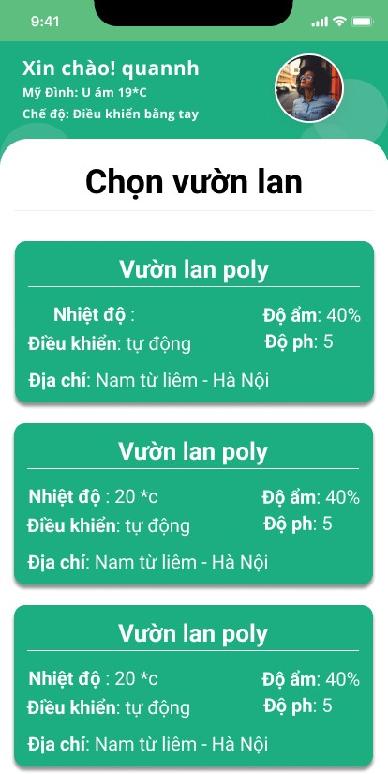

*Hình 4.1.5: Figma danh sách vườn*

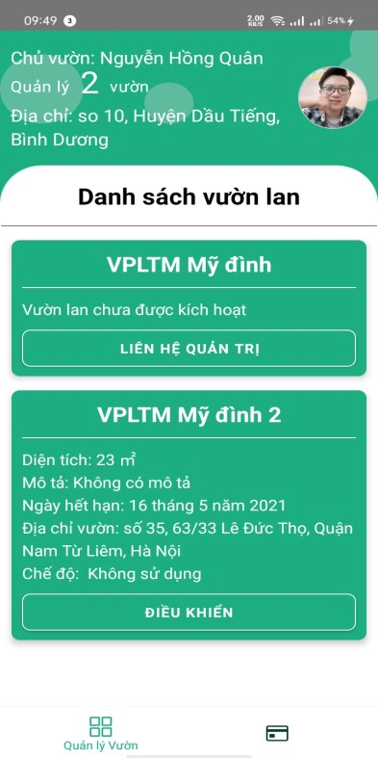

*Hình 4.1.6: Giao diện danh sách vườn*

## Trang cá nhân

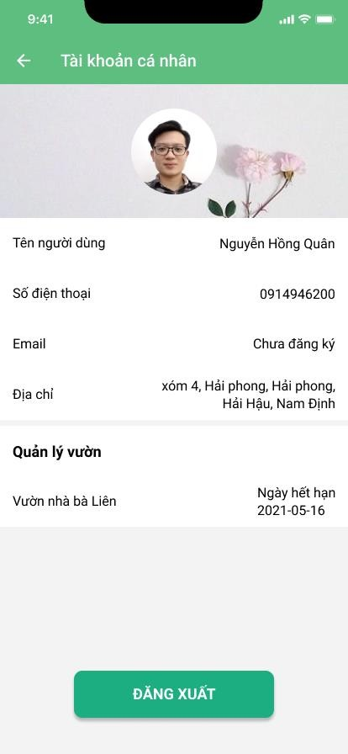

*Hình 4.1.7: Figma màn hình trang cá nhân*

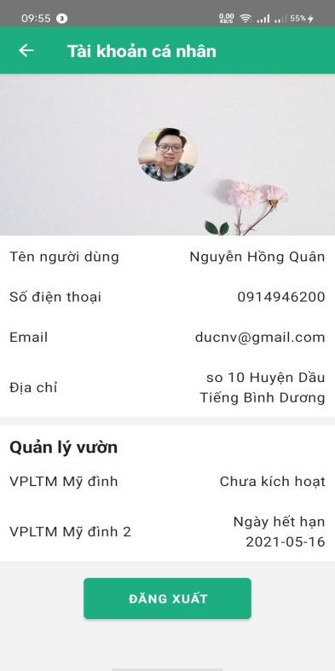

*Hình 4.1.8: Giao diện màn hình trang cá nhân*

## Điều khiển vườn

*Hình 4.1.9: Figma màn hình điều khiển vườn*

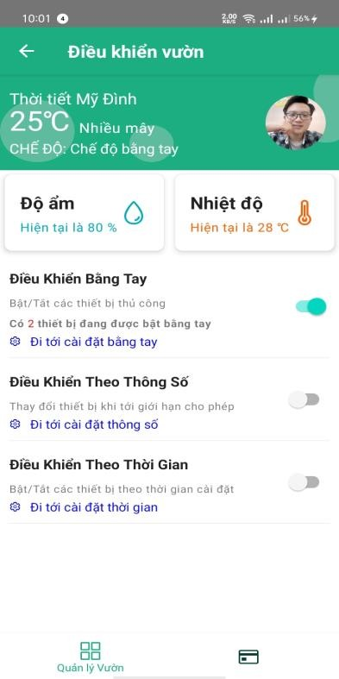

*Hình 4.1.10: Figma màn hình điều khiển vườn*

## Điều khiển bằng tay

*Hình 4.1.11: Figma màn hình điều khiển bằng tay*

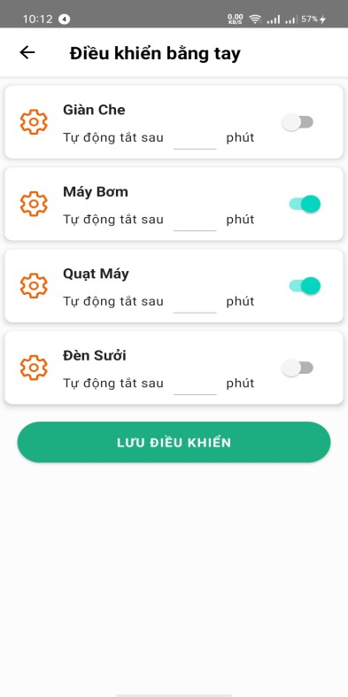

*Hình 4.1.12: Giao diện màn hình điều khiển bằng tay*

## Điều khiển theo thông số

*Hình 4.1.13: Figma màn hình điều khiển theo thông số*

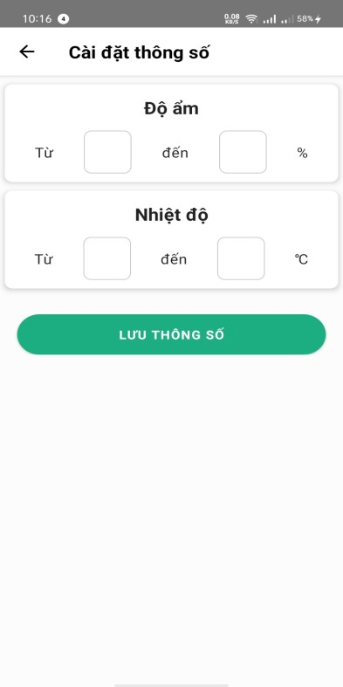

*Hình 4.1.14: Giao diện màn hình điều khiển theo thông số*

## Điều khiển theo thời gian

*Hình 4.1.15: Figma màn hình điều khiển theo thời gian*

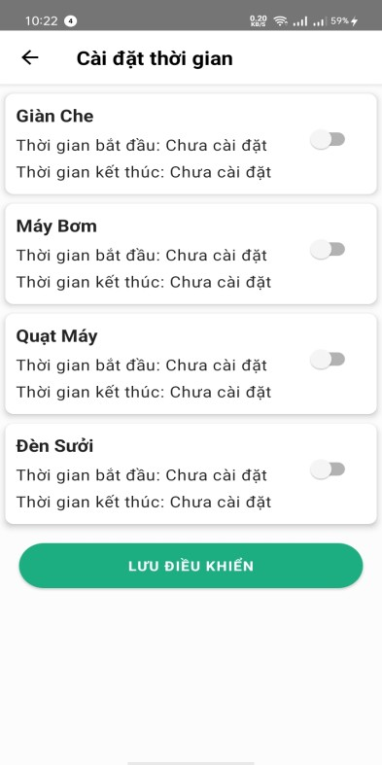

*Hình 4.1.16: Giao diện màn hình điều khiển theo thời gian*

## Thanh toán VNPay

*Hình 4.1.17: Figma màn hình thanh toán qua VNPay*

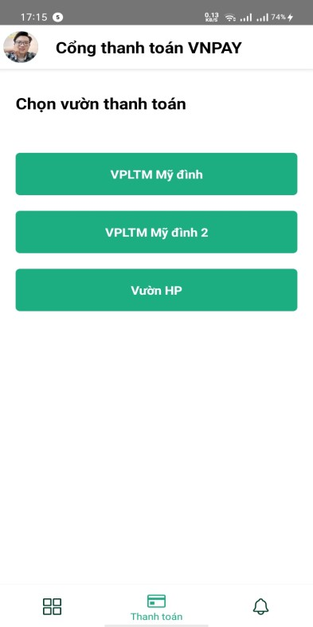

*Hình 4.1.18: Giao diện màn hình thanh toán qua VNPay*

## Giao diện quản trị

* + 1. 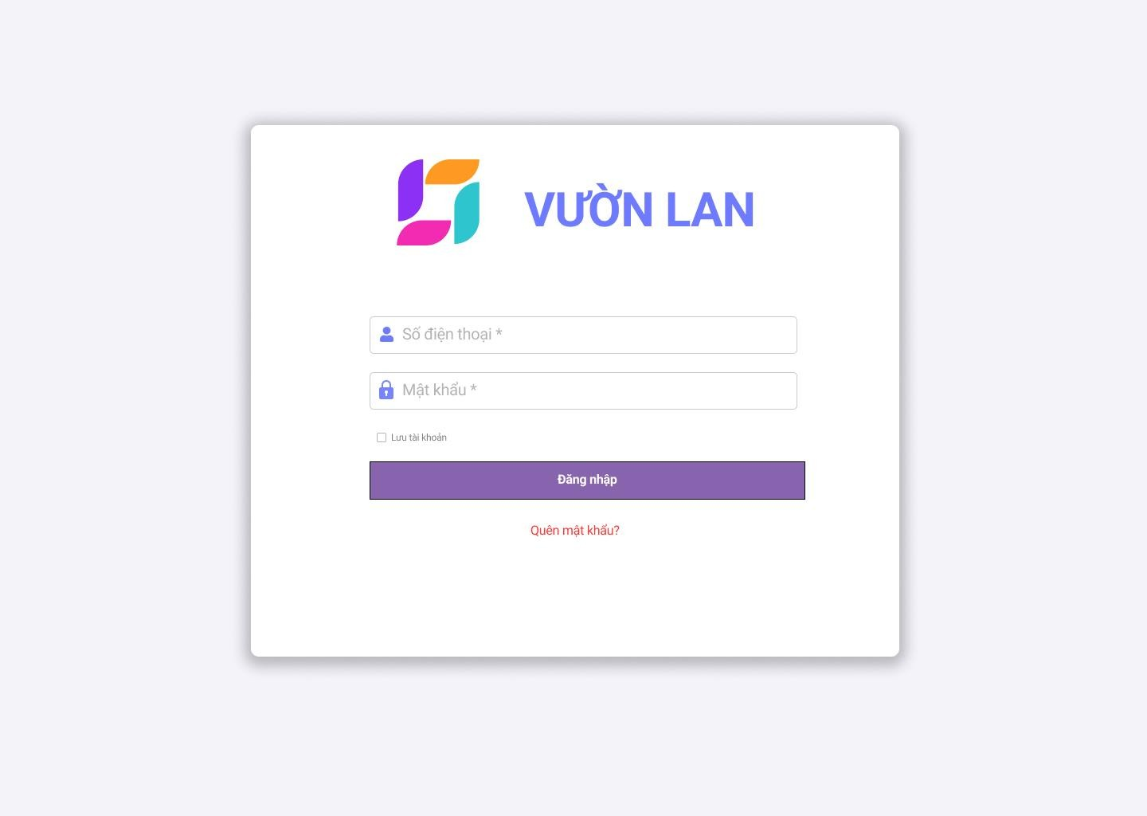Đăng nhập

Hình 4.2.1: Giao diện đăng nhập vẽ bằng Figma

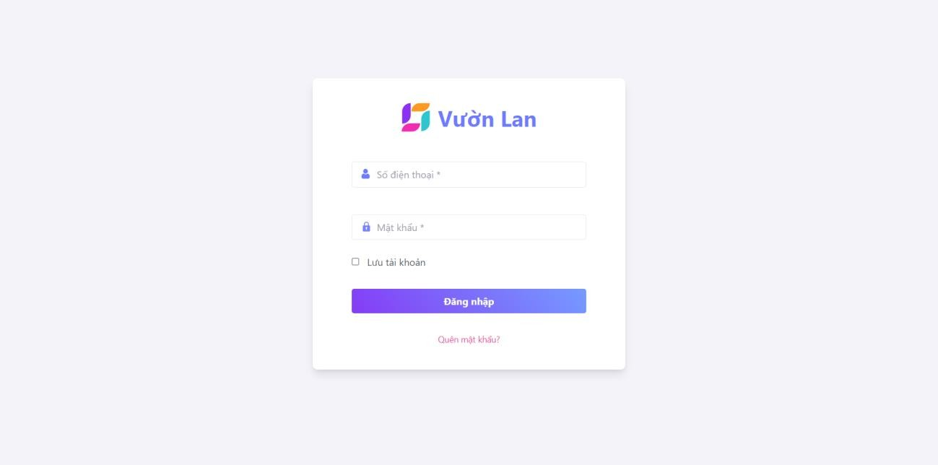

Hình 4.2.2: Giao diện đăng nhập

## Quên mật khẩu

Hình 4.2.1: Giao diện quên mật khẩu vẽ bằng Figma

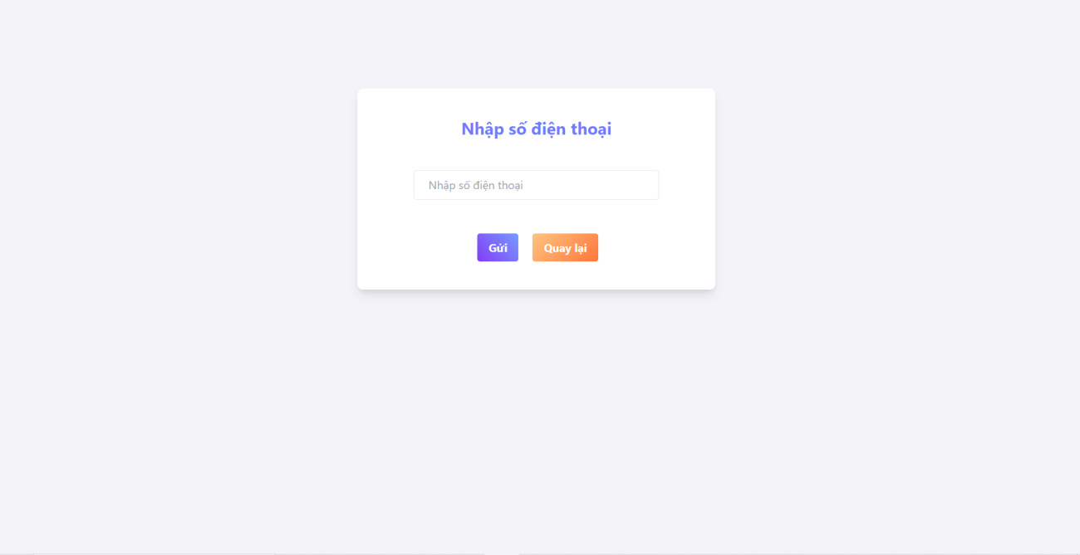

Hình 4.2.2: Giao diện quên mật khẩu

## Bảng điều khiển

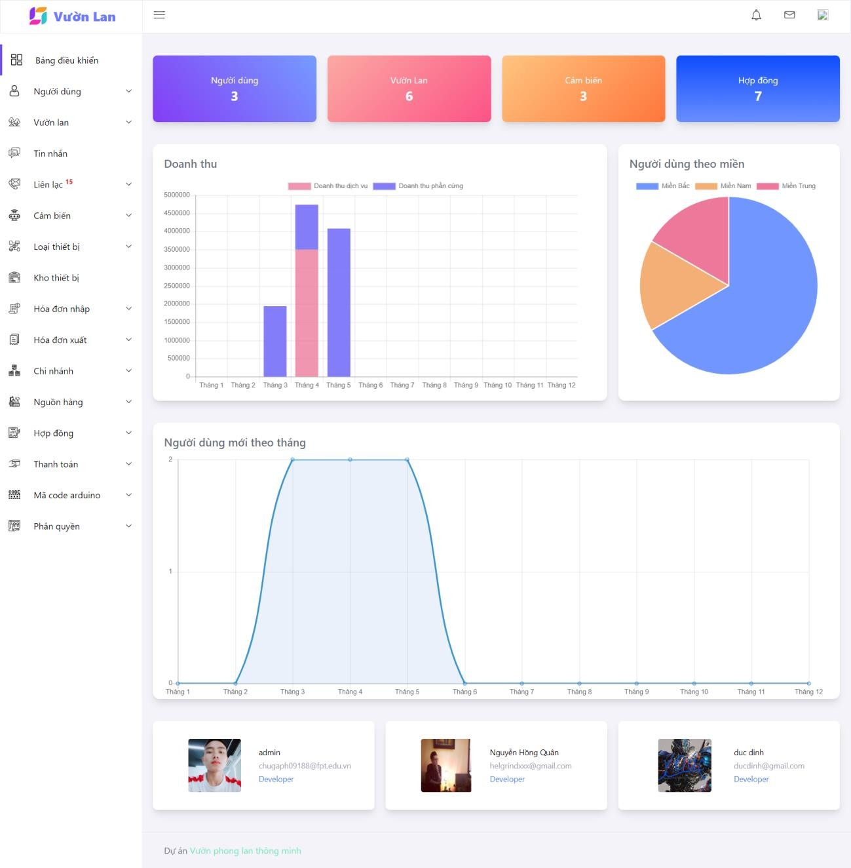

Hình 4.2.3.2: Giao diện bảng điều khiển

## Người dùng

Hình 4.2.4.1: Giao diện quản trị người dùng

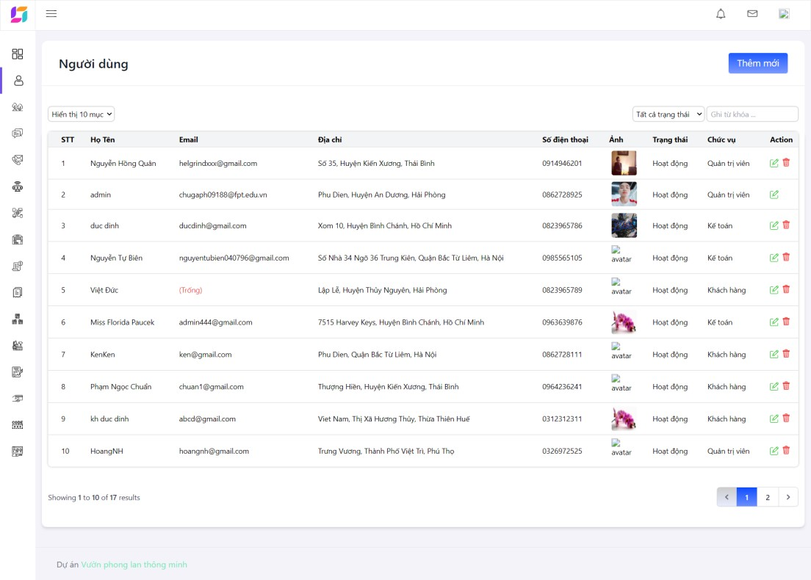

Hình 4.2.4.2: Giao diện quản trị người dùng

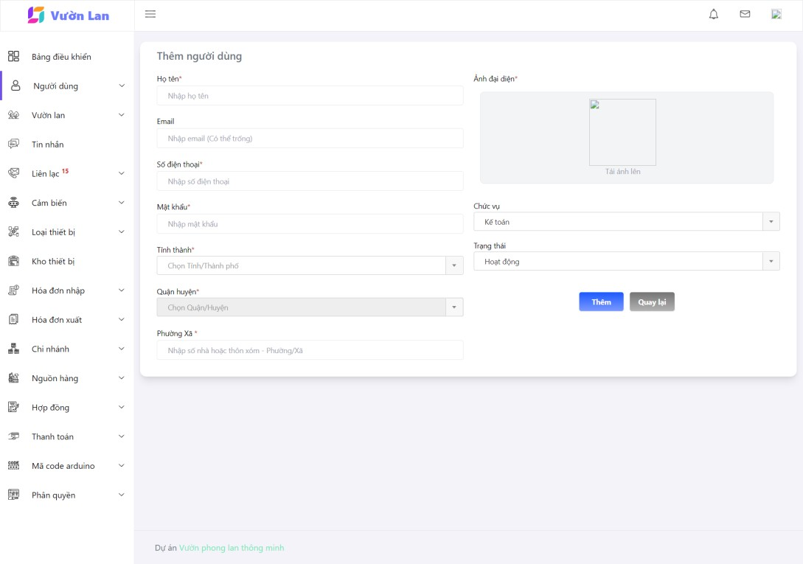

Hình 4.2.4.3: Giao diện thêm người dùng

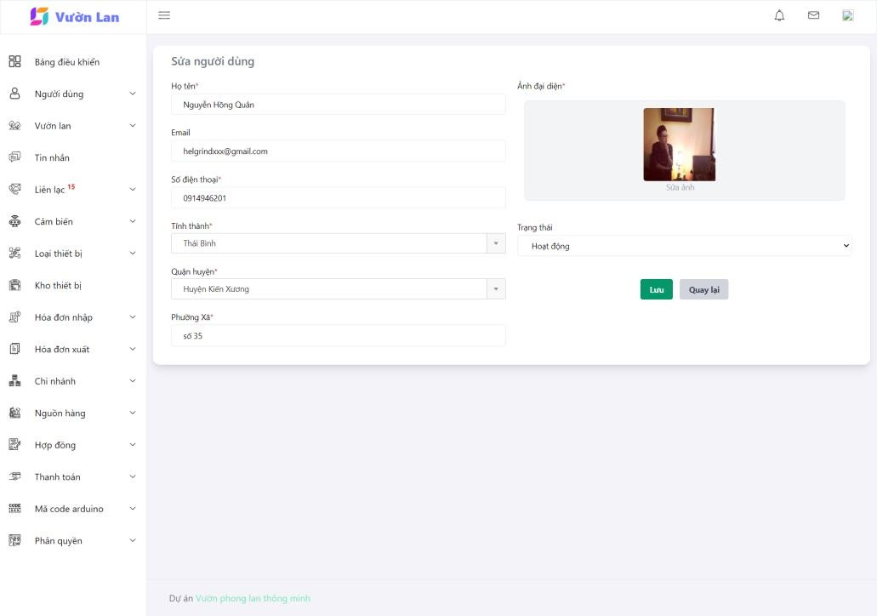

Hình 4.2.4.4: Giao diện sửa người dùng

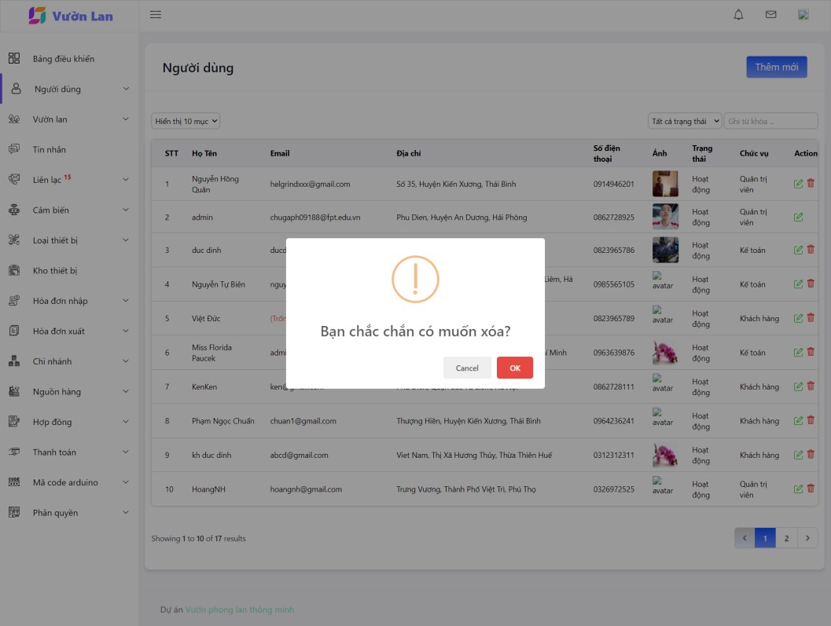

Hình 4.2.4.5: Giao diện xóa người dùng

## Vườn lan

Hình 4.2.5.1: Giao diện danh sách vườn vẽ bằng Figma

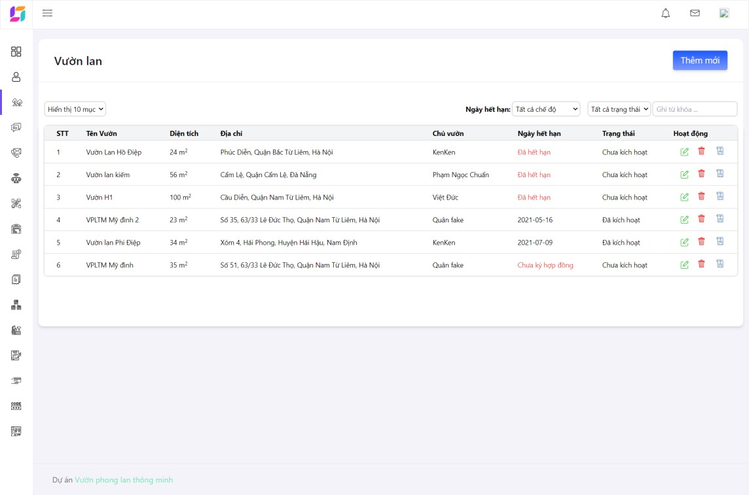

Hình 4.2.5.2: Giao diện danh sách vườn

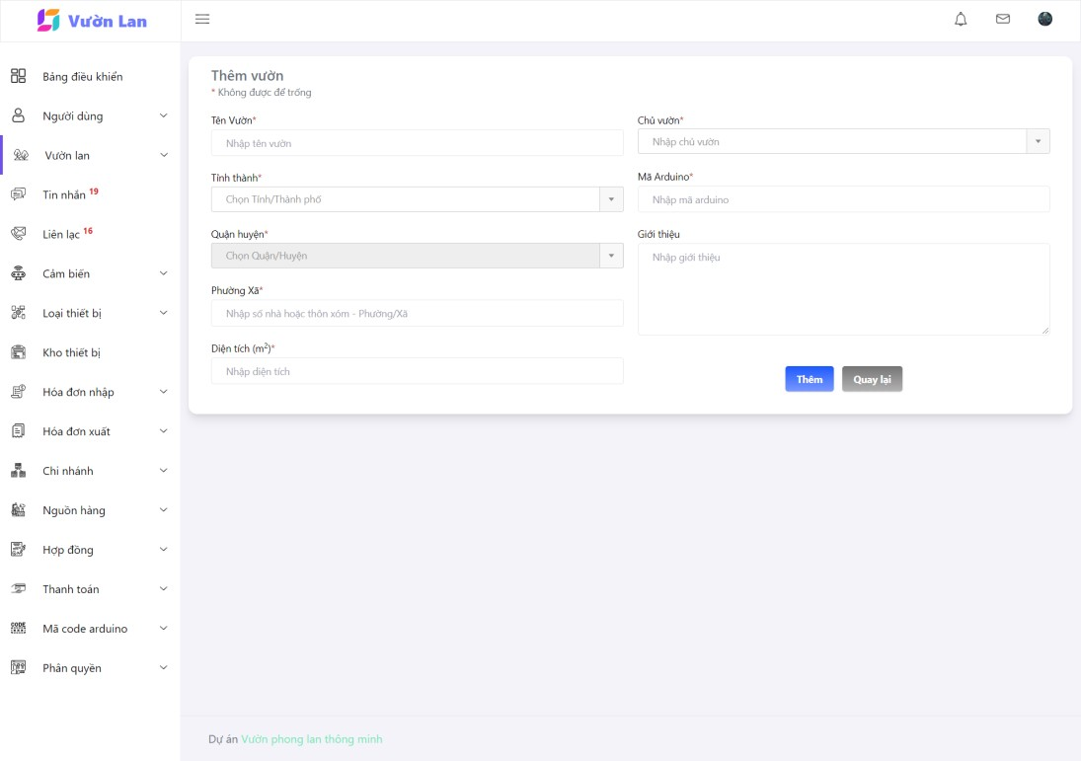

Hình 4.2.4.3: Giao diện thêm vườn

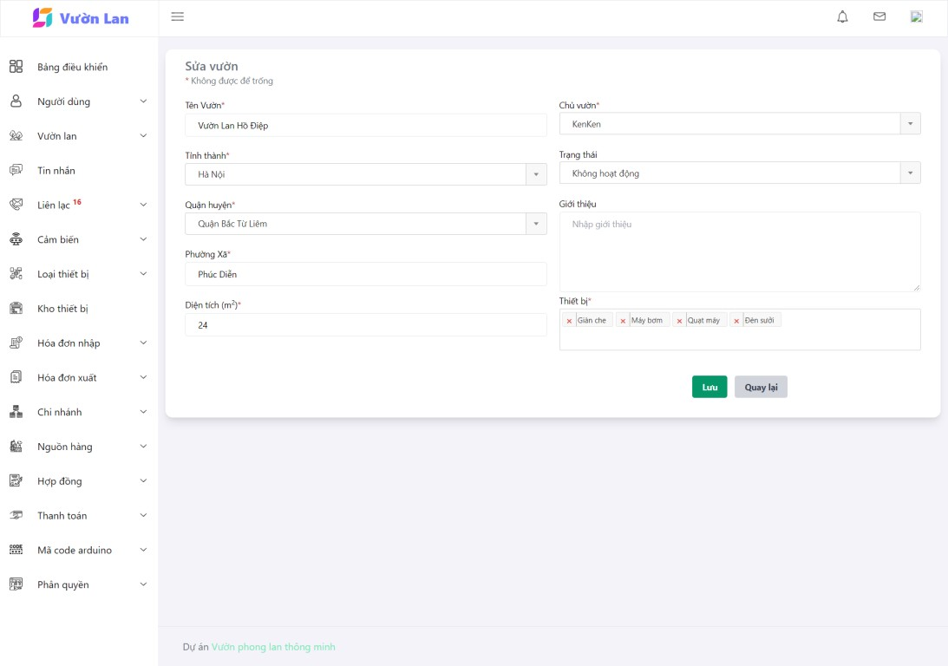

Hình 4.2.4.4: Giao diện sửa vườn

## Liên lạc

Hình 4.2.6.1: Giao diện danh sách liên lạc vẽ bằng Figma

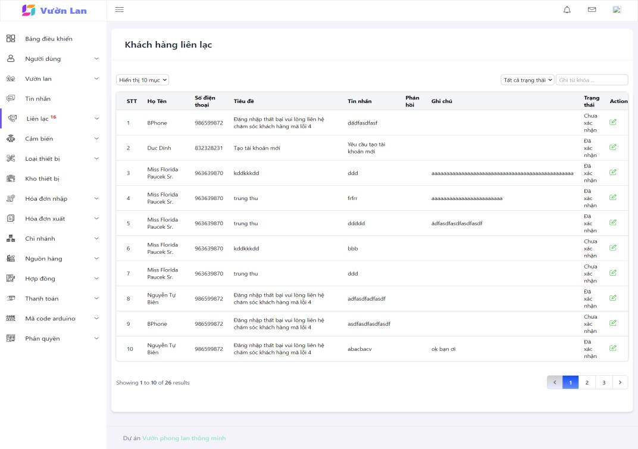

Hình 4.2.6.2: Giao diện danh sách liên lạc

## Cảm biến

Hình 4.2.7.1: Giao diện danh sách cảm biến vẽ bằng Figma.

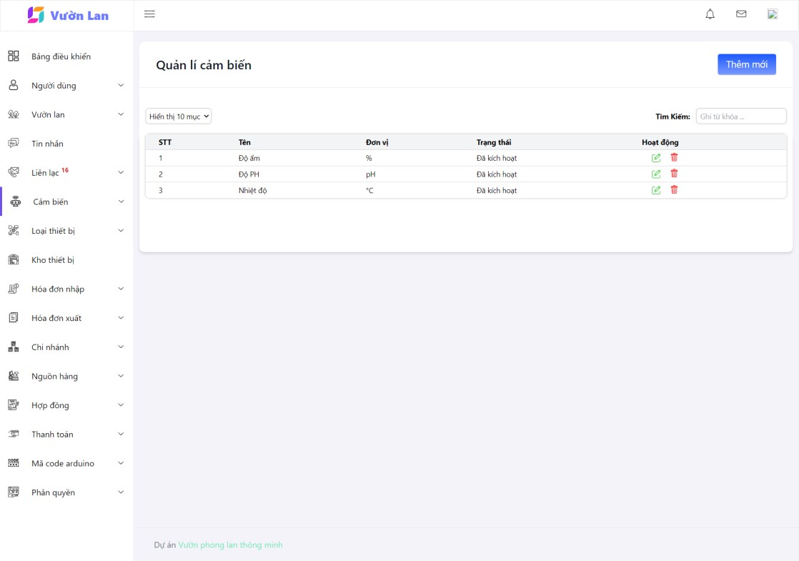

Hình 4.2.7.2: Giao diện danh sách cảm biến

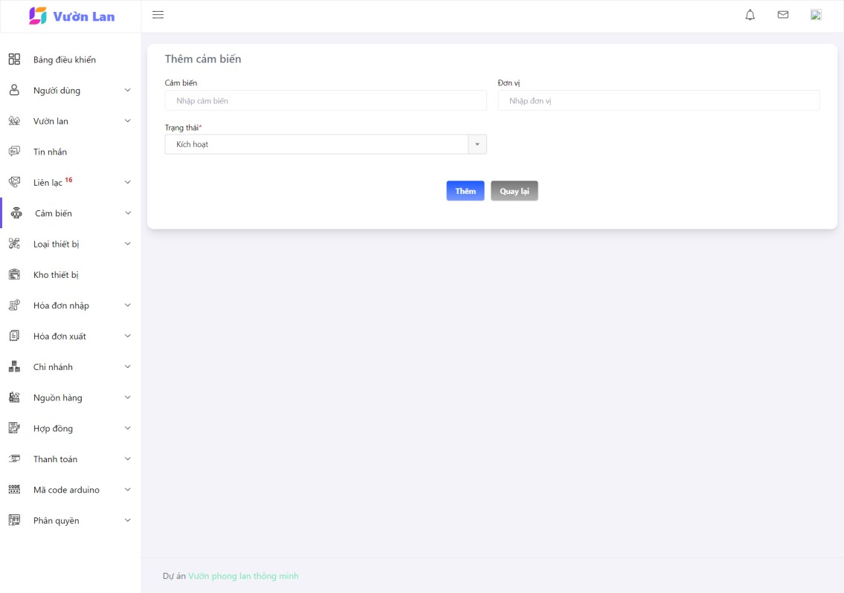

Hình 4.2.7.3: Giao diện thêm cảm biến

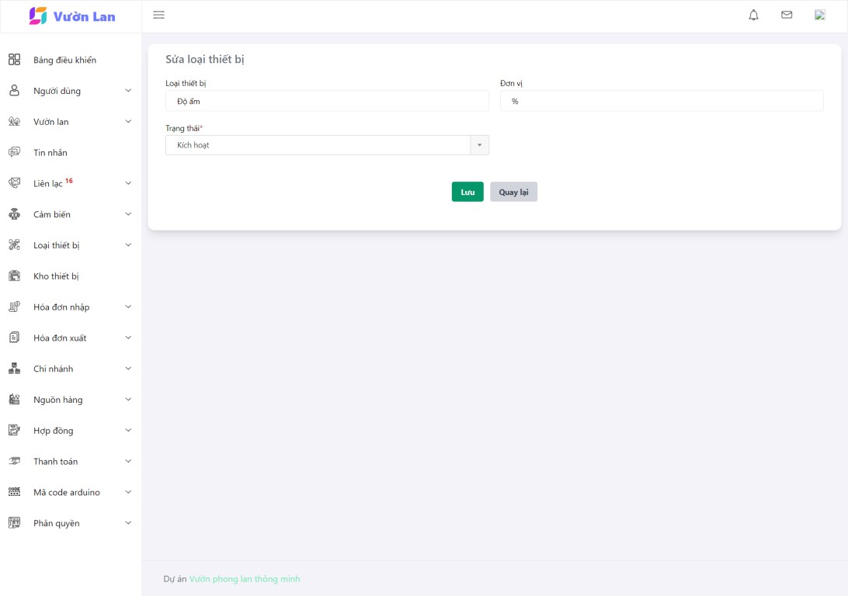

Hình 4.2.7.4: Giao diện sửa cảm biến sau khi code

## Loại thiết bị

Hình 4.2.8.1: Giao diện danh sách loại thiết bị vẽ bằng Figma.

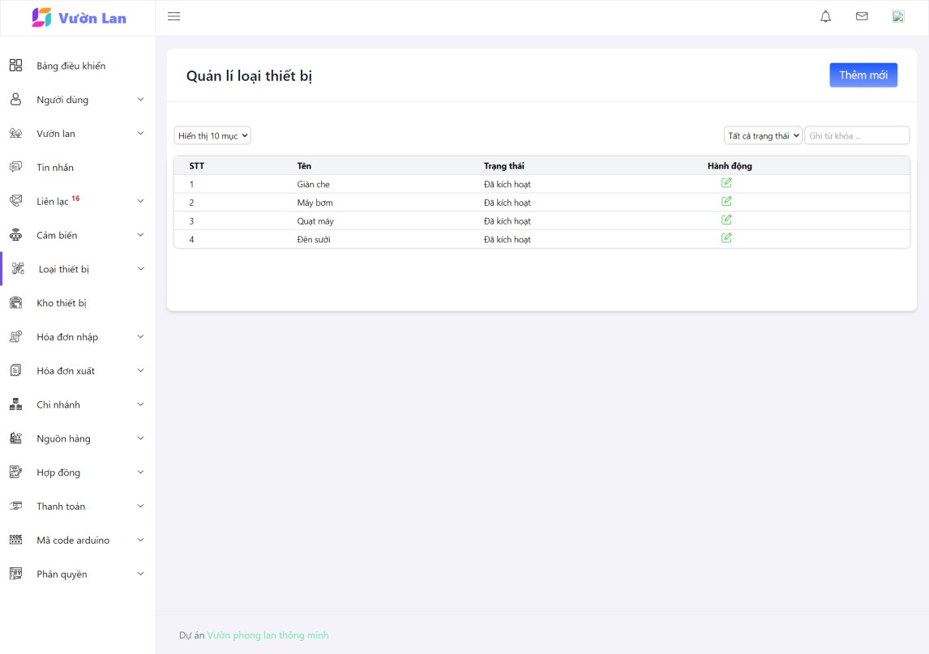

Hình 4.2.8.2: Giao diện danh sách loại thiết



Hình 4.2.8.3: Giao diện thêm thiết bị



Hình 4.2.8.4: Giao diện sửa thiết bị

## Kho thiết bị

Hình 4.2.9.1: Giao diện kho thiết bị vẽ bằng Figma

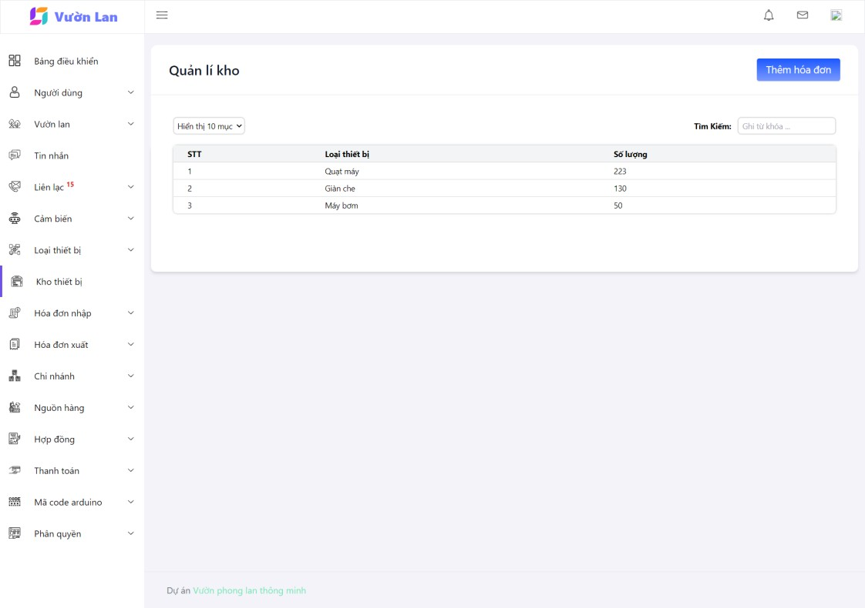

Hình 4.2.9.2: Giao diện kho thiết bị

## Hóa đơn nhập

Hình 4.2.10.1: Giao diện hóa đơn nhập vẽ bằng Figma

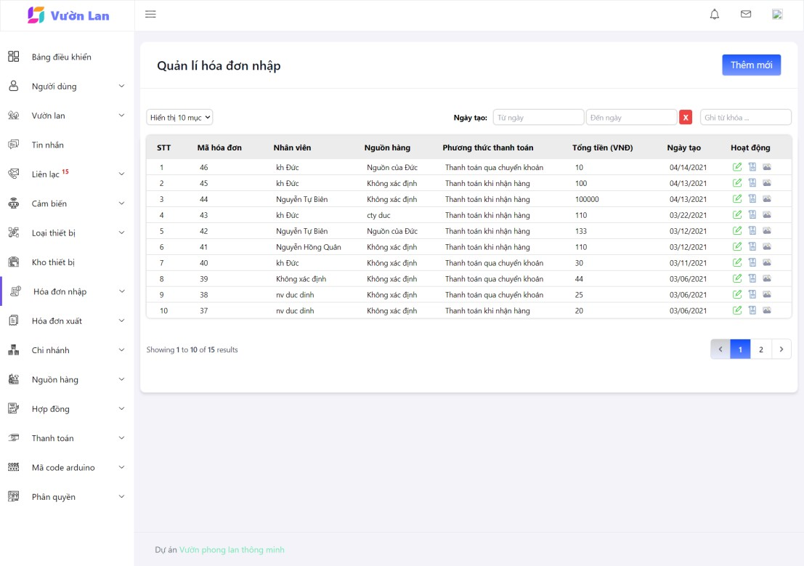

Hình 4.2.10.2: Giao diện hóa đơn nhập sau khi code

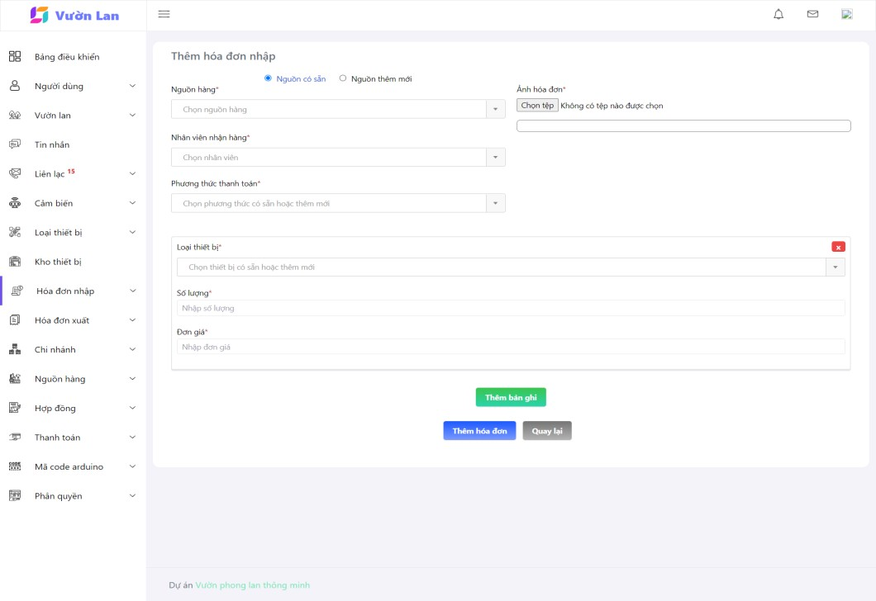

Hình 4.2.10.3: Giao diện thêm hóa đơn nhập

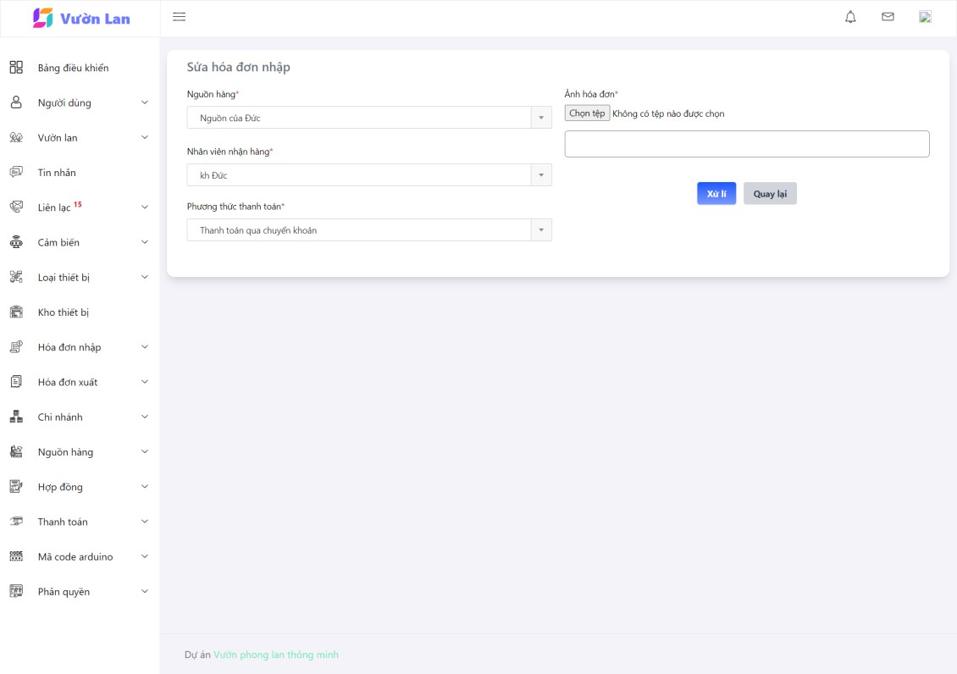

Hình 4.2.10.4: Giao diện sửa hóa đơn nhập

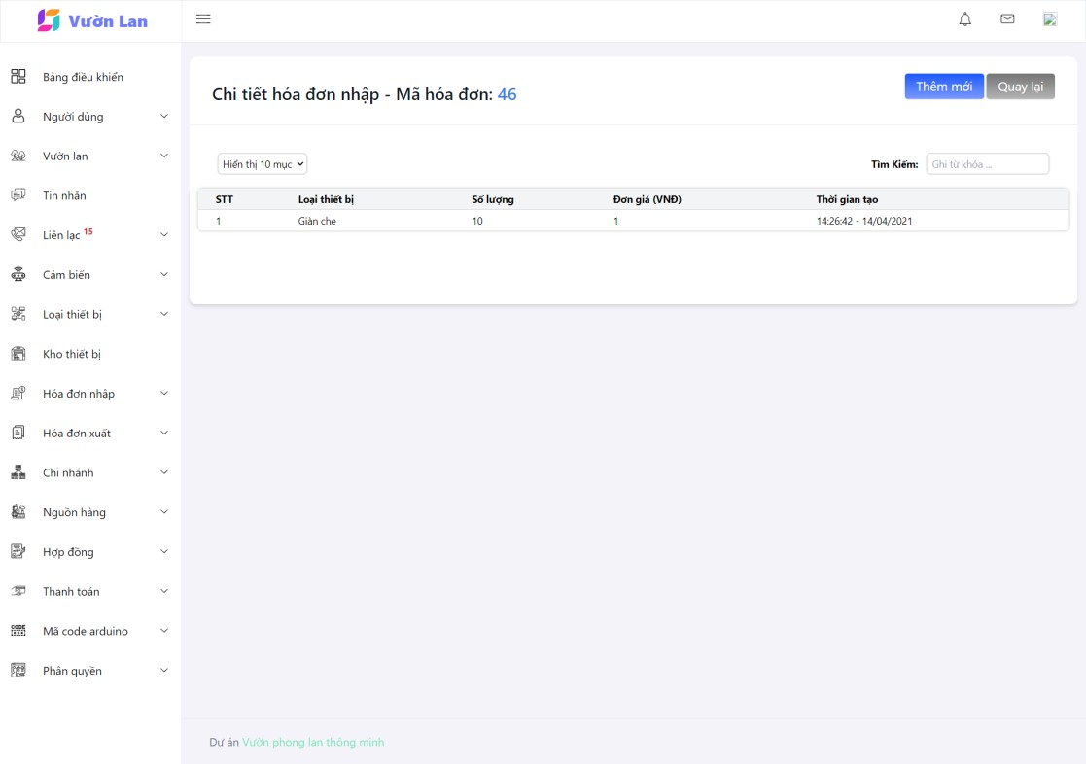

Hình 4.2.10.5: Giao diện chi tiết hóa đơn nhập

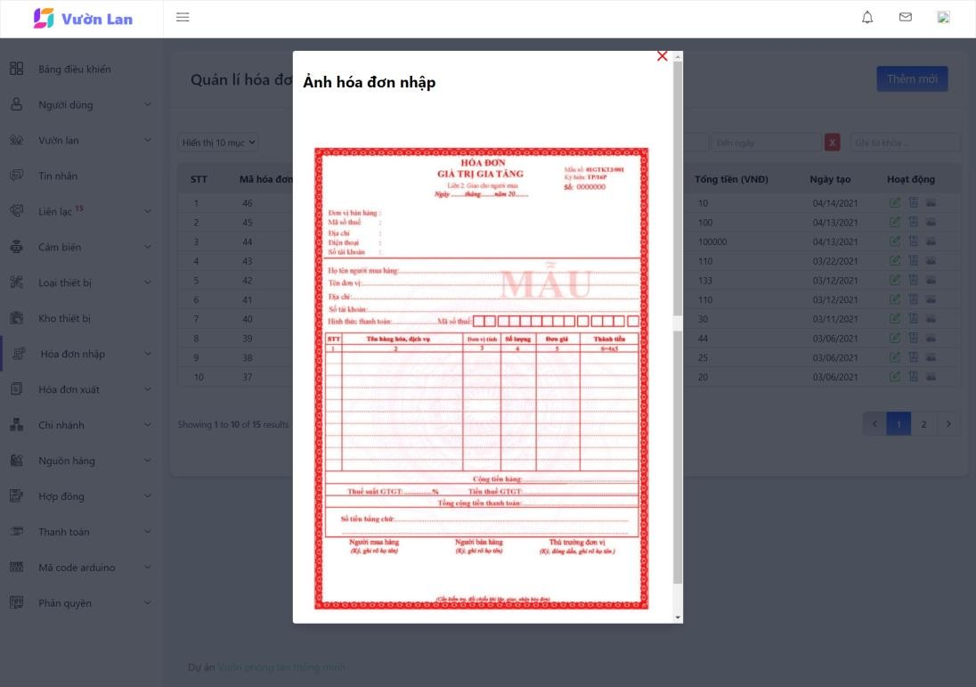

Hình 4.2.10.6: Giao diện ảnh hóa đơn nhập

## Hóa đơn xuất

Hình 4.2.11.1: Giao diện hóa đơn xuất vẽ bằng Figma

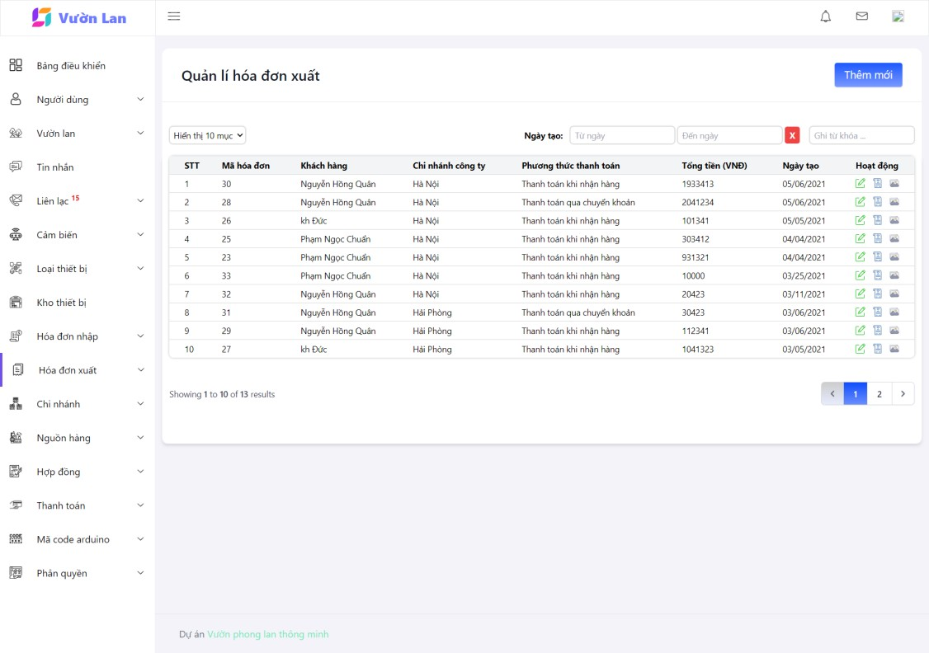

Hình 4.2.11.2: Giao diện hóa đơn xuất

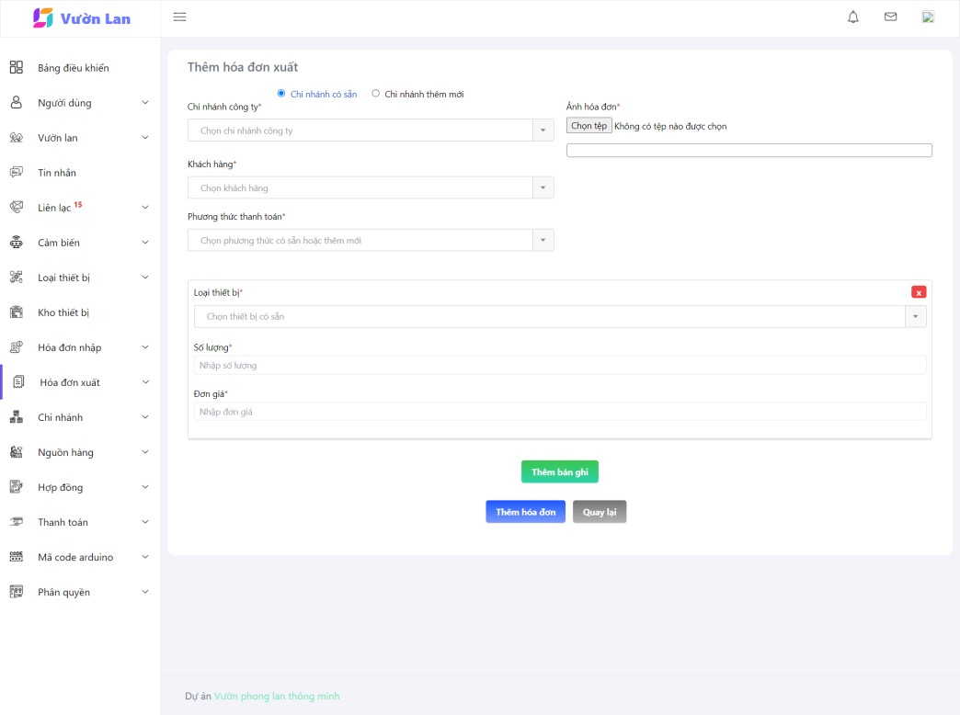

Hình 4.2.11.3: Giao diện thêm hóa đơn xuất

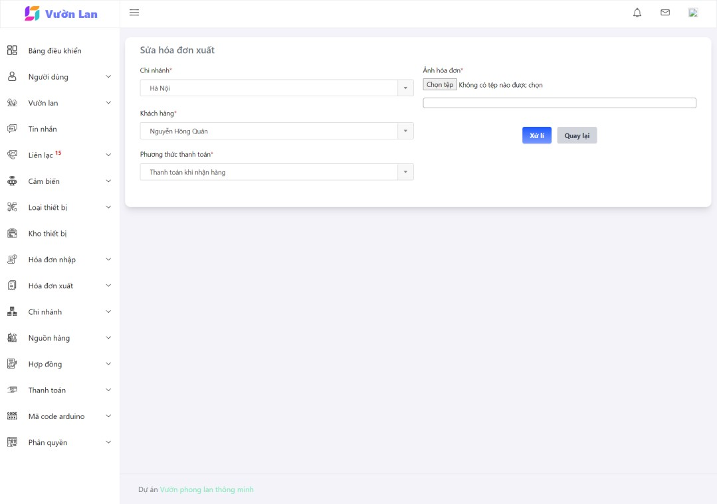

Hình 4.2.11.4: Giao diện sửa hóa đơn xuất

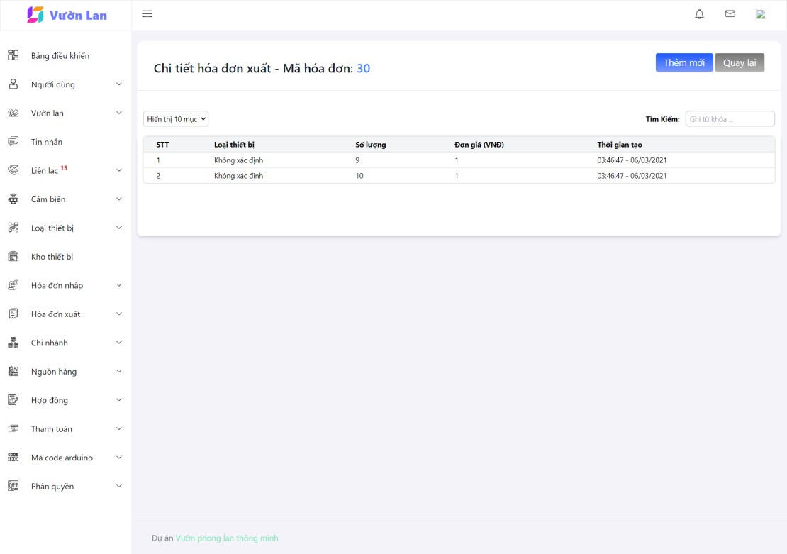

Hình 4.2.11.5: Giao diện chi tiết hóa đơn xuất

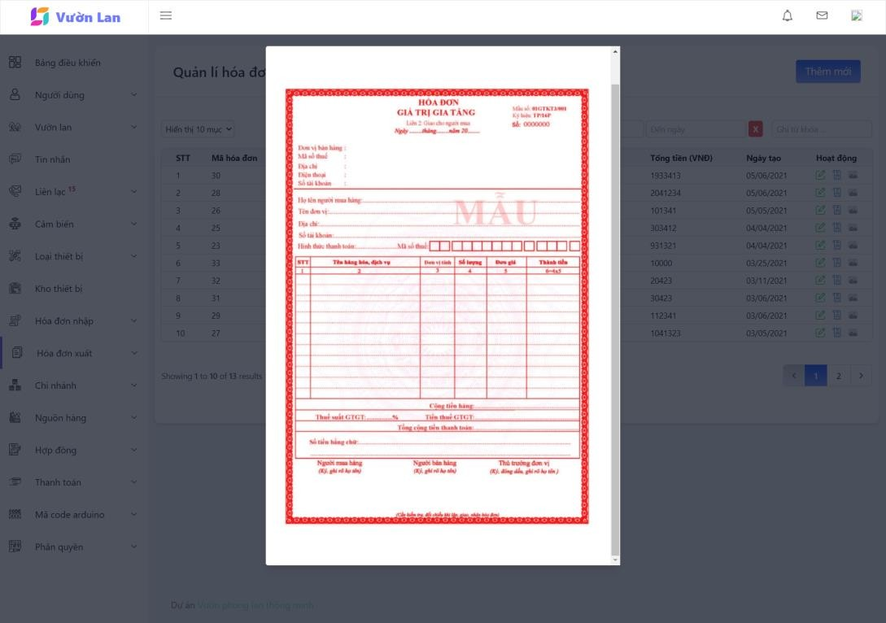

Hình 4.2.11.6: Giao diện ảnh hóa đơn xuất

## Chi nhánh

Hình 4.2.12.1: Giao diện chi nhánh vẽ bằng Figma.

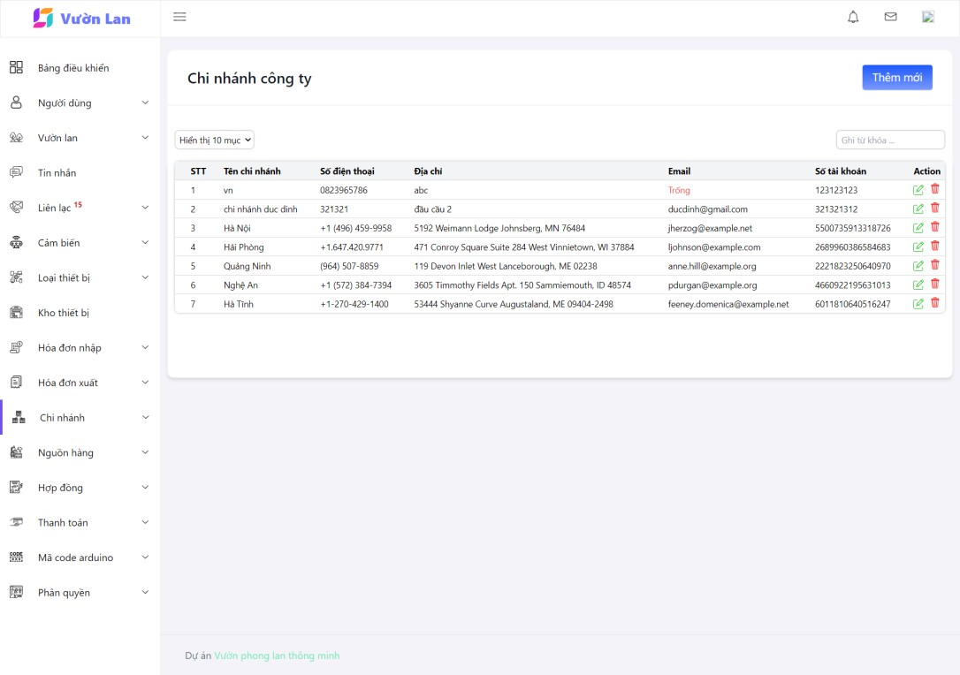

Hình 4.2.11.2: Giao diện chi nhánh sau khi code.

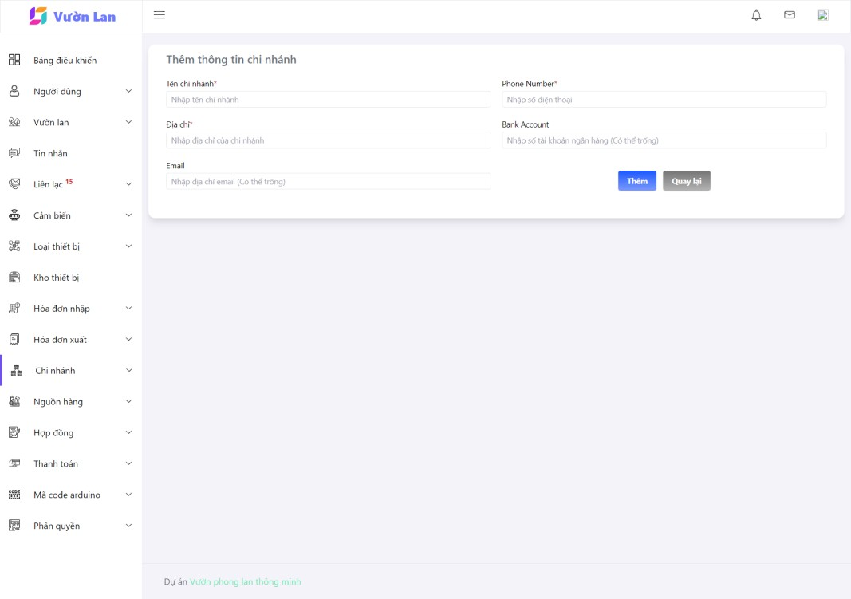

Hình 4.2.12.3: Giao diện thêm chi nhánh

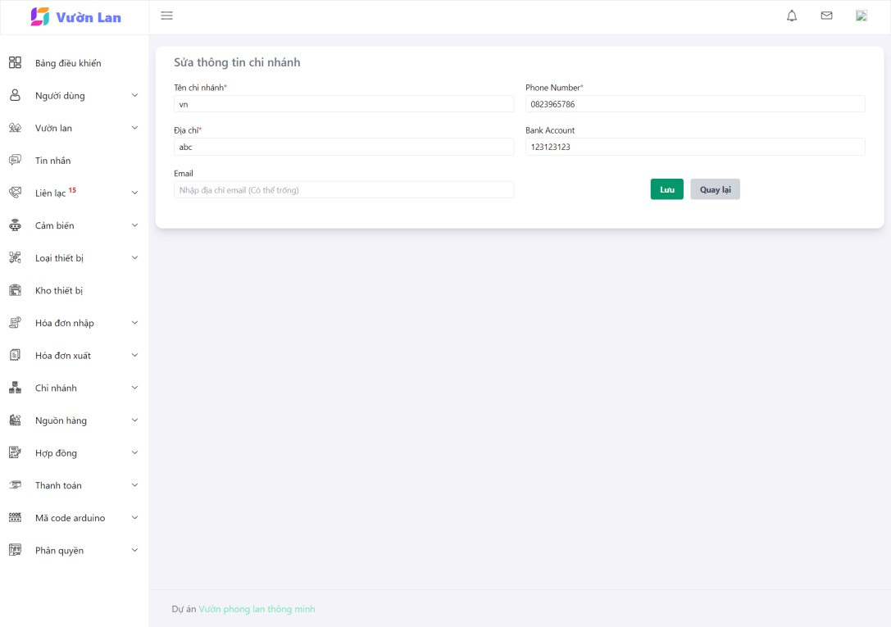

Hình 4.2.12.4: Giao diện sửa chi nhánh

## Nguồn hàng

Hình 4.2.13.1: Giao diện nguồn hàng vẽ bằng Figma

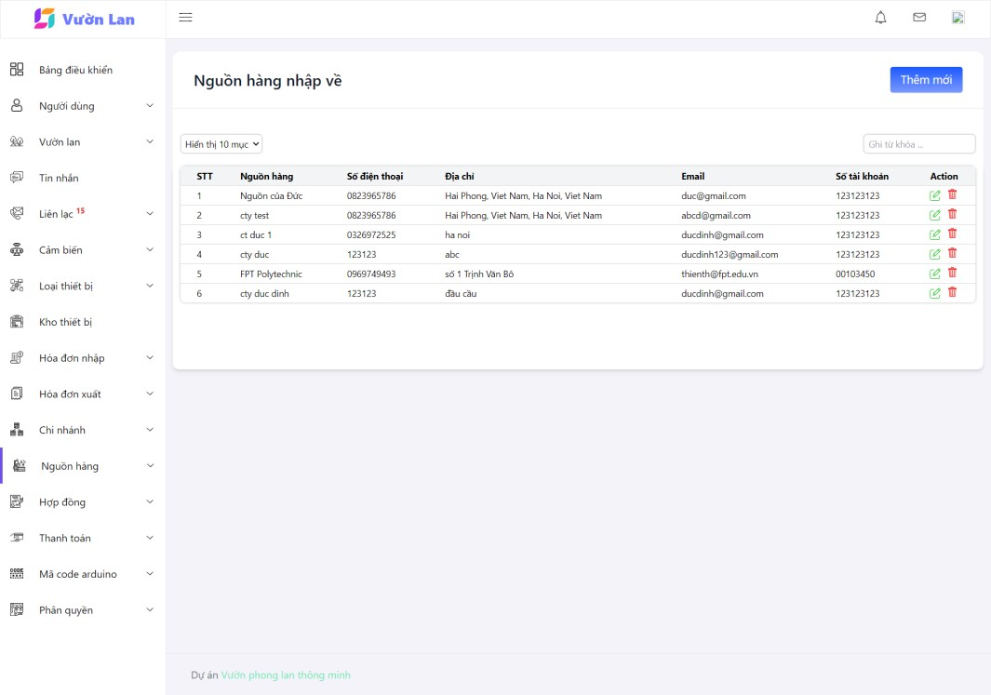

Hình 4.2.13.2: Giao diện nguồn hàng

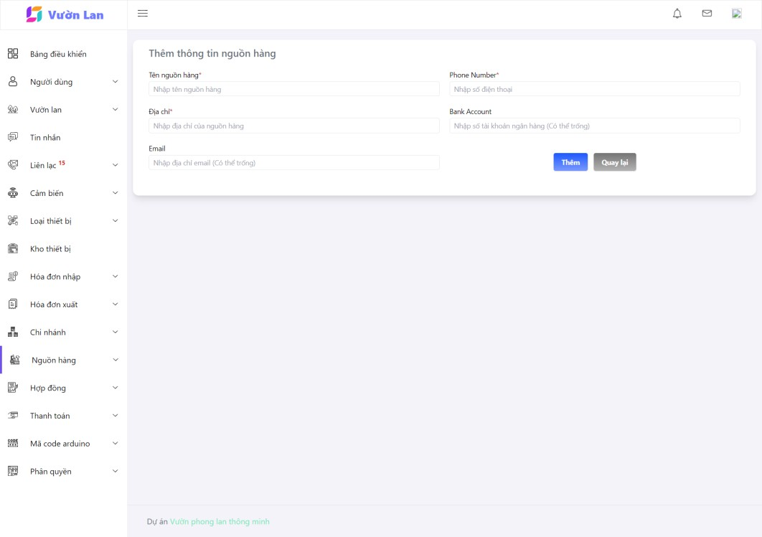

Hình 4.2.13.3: Giao diện thêm nguồn hàng

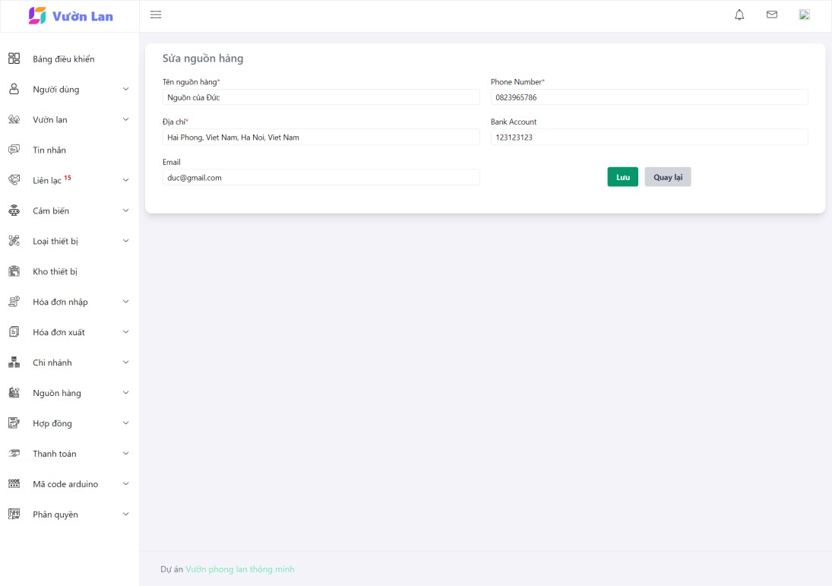

Hình 4.2.7.4: Giao diện sửa nguồn hàng

## Hợp đồng

Hình 4.2.14.1: Giao diện danh sách hợp đồng vẽ bằng Figma

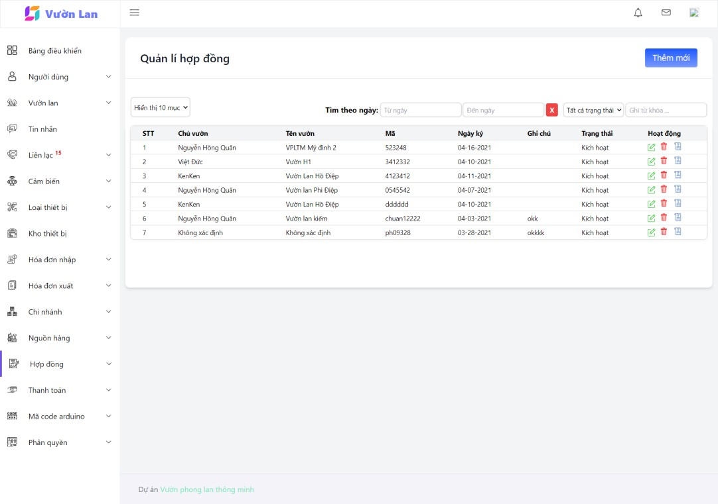

Hình 4.2.14.2: Giao diện danh sách hợp đồng

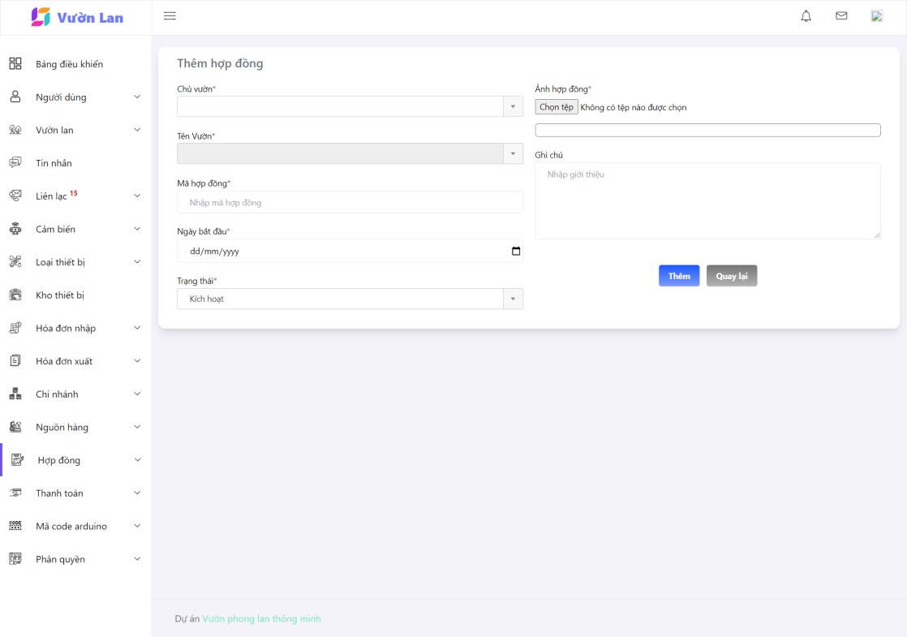

Hình 4.2.14.3: Giao diện thêm hợp đồng

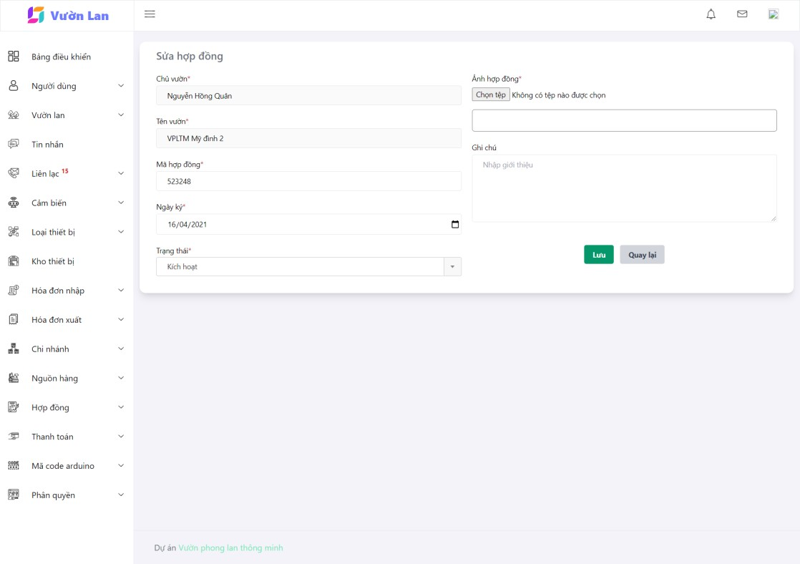

Hình 4.2.14.4: Giao diện sửa hợp đồng

## Thanh toán

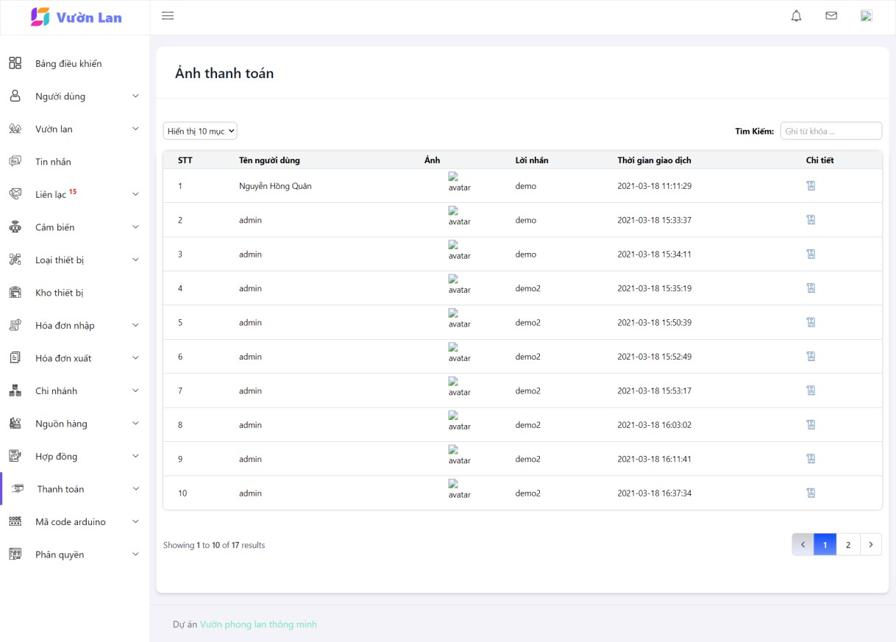

Hình 4.2.15.1: Giao diện ảnh thanh toán

## Mã code arduino

Hình 4.2.16.1: Giao diện mã code arduino vẽ bằng Figma

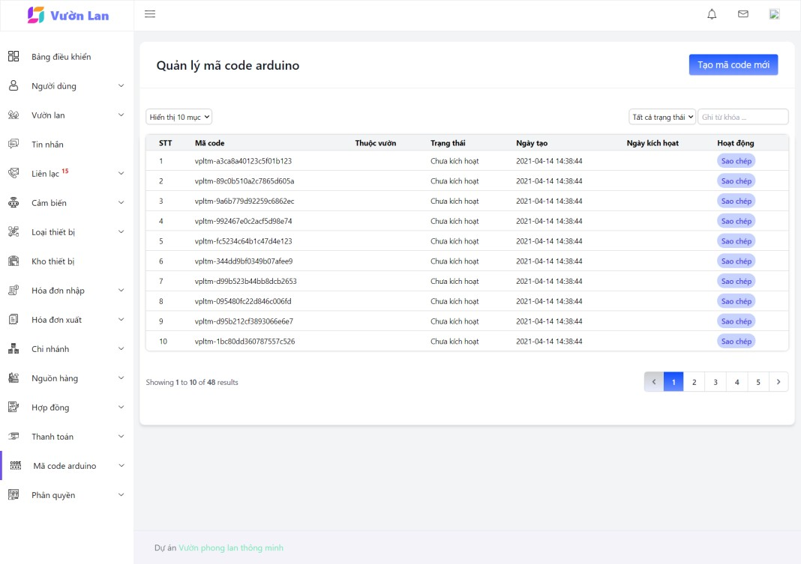

Hình 4.2.16.2: Giao diện mã code arduino

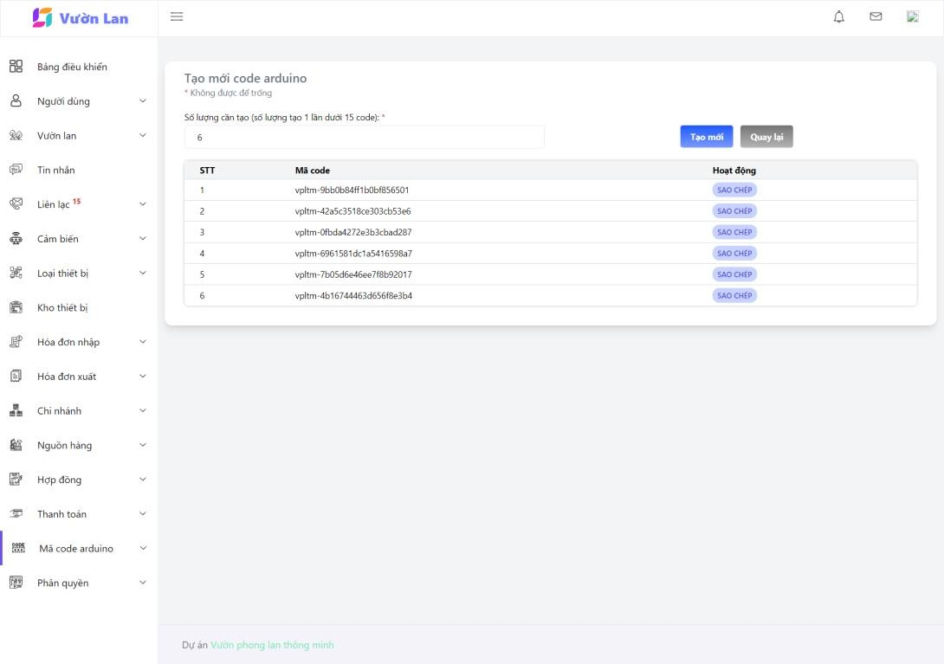

Hình 4.2.16.3: Giao diện thêm mã code arduino

## Phân quyền

Hình 4.2.17.1: Giao diện danh sách phân quyền vẽ bằng Figma

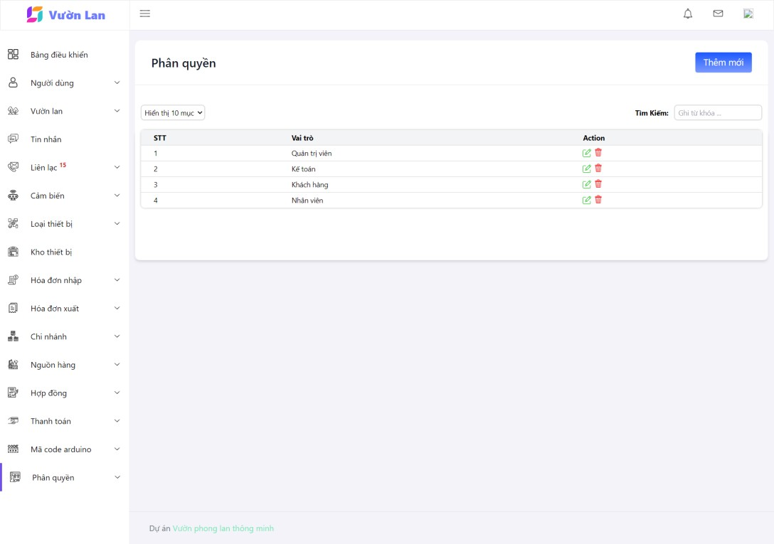

Hình 4.2.17.2: Giao diện danh sách phân quyền

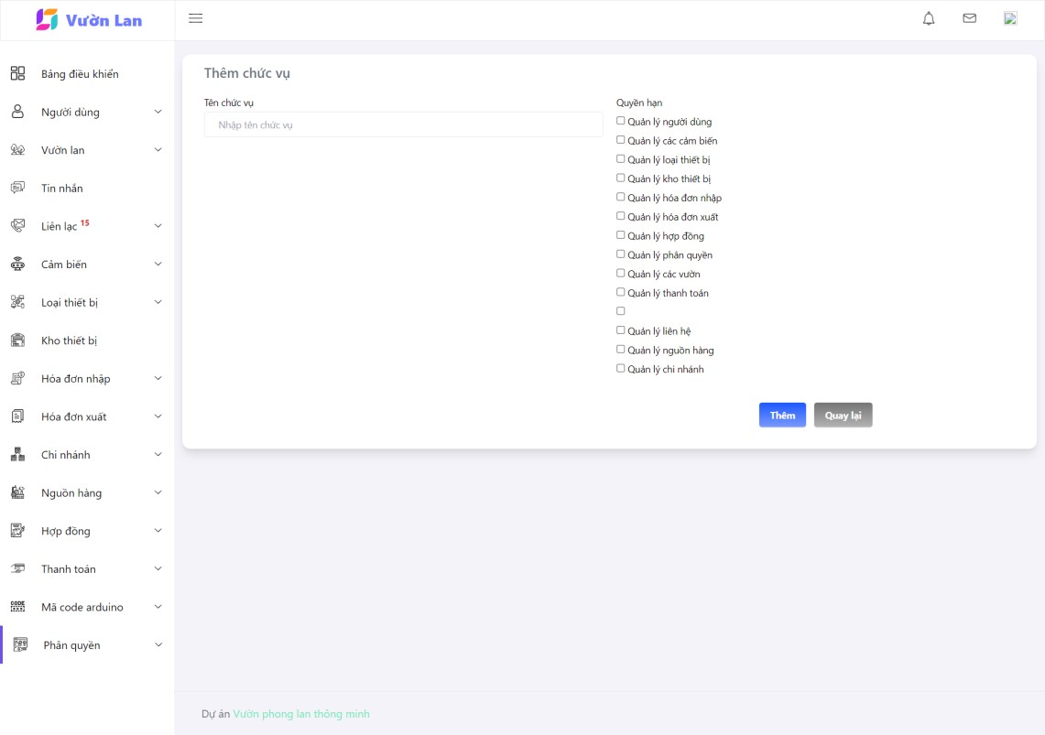

Hình 4.2.17.3: Giao diện thêm quyền

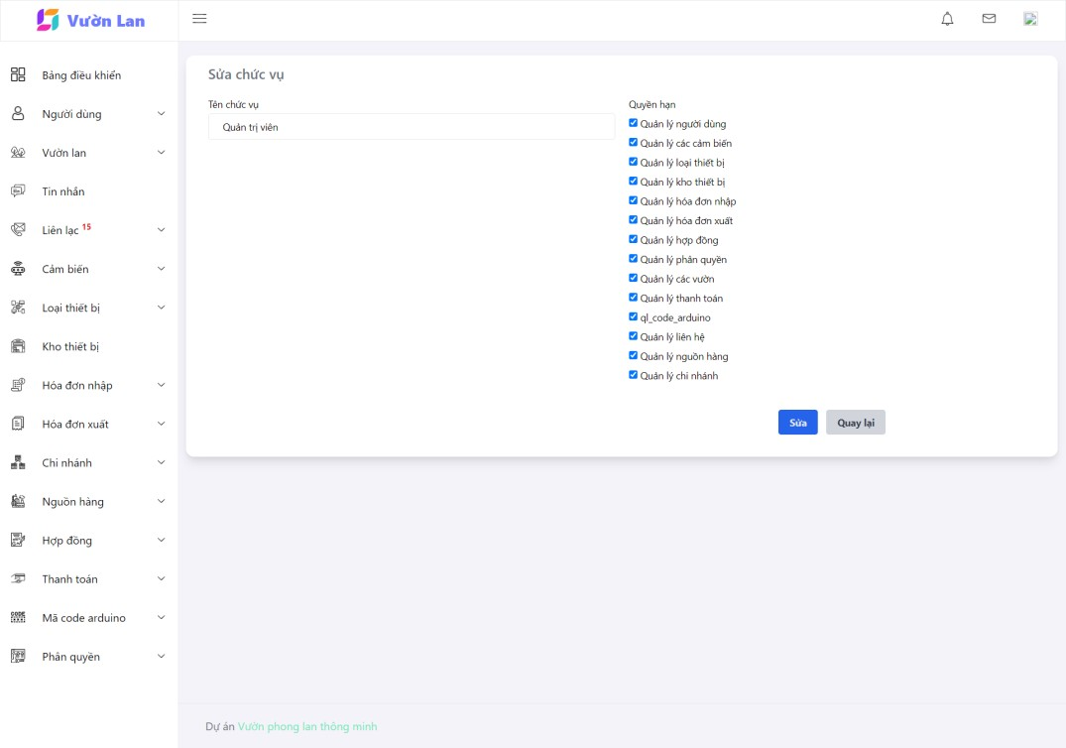

Hình 4.2.17.6: Giao diện sửa quyền

## Tin nhắn

Hình 4.2.18.1: Giao diện quản lí tin nhắn

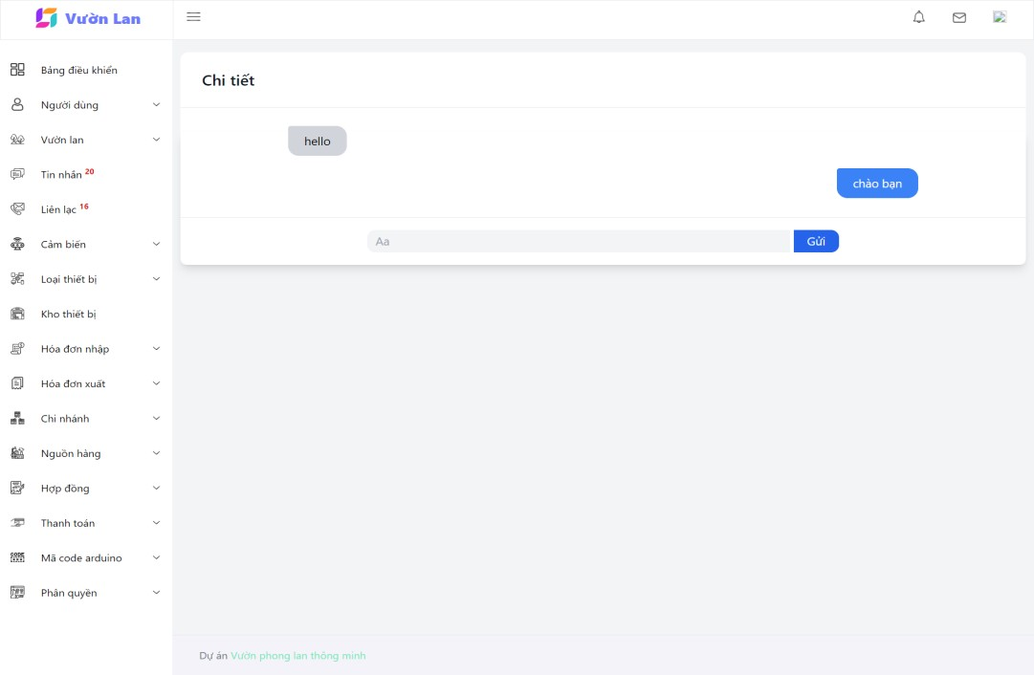

Hình 4.2.18.1: Giao diện trả lời tin nhắn

## Giao diện client

* + 1. Trang chủ.

Hình 4.3.1.1: Giao diện Navbar thiết kế bằng Figma.



Hình 4.3.1.2: Giao diện Navbar sau khi code.

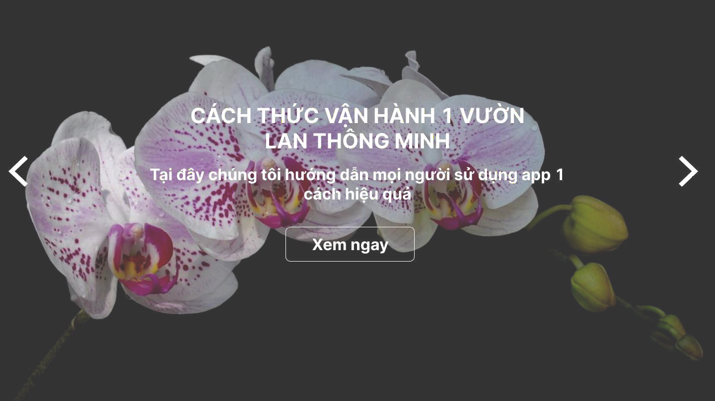

Hình 4.3.1.3: Giao diện Slideshow thiết kế bằng Figma.

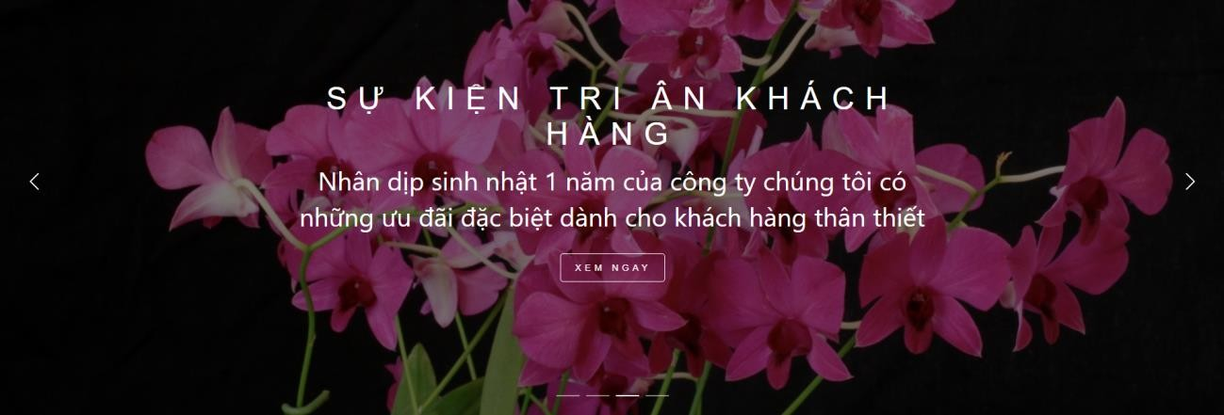

Hình 4.3.1.4: Giao diện Slideshow sau khi code.

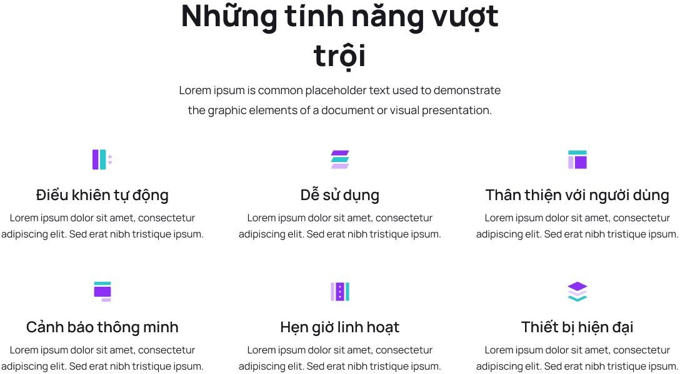

Hình 4.3.1.5: Giao diện giới thiệu tính năng thiết kế bằng Figma.

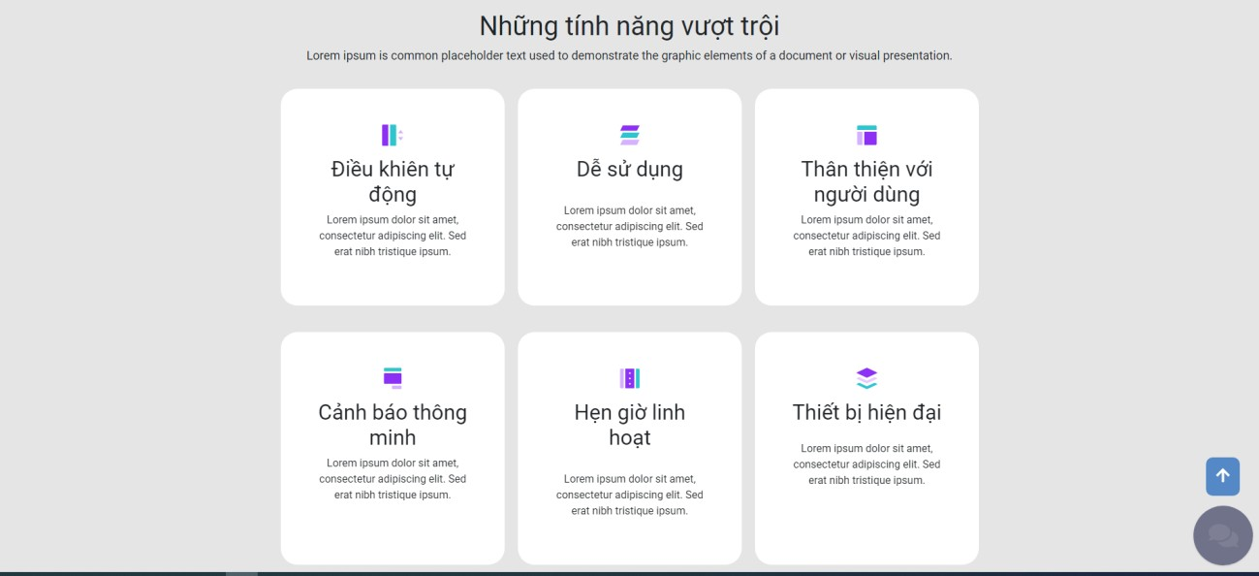

Hình 4.3.1.6: Giao diện giới thiệu tính năng sau khi code.

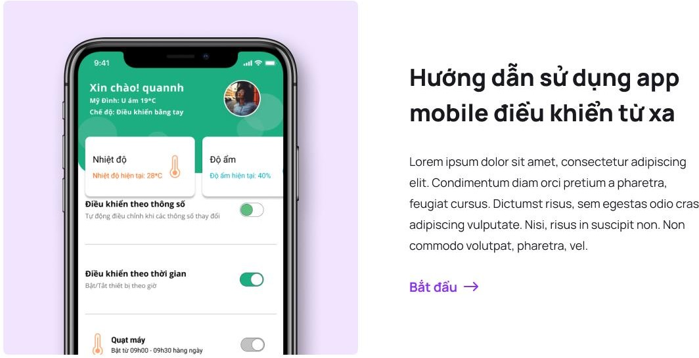

Hình 4.3.1.7: Giao diện tin tức trang chủ thiết kế bằng Figma.

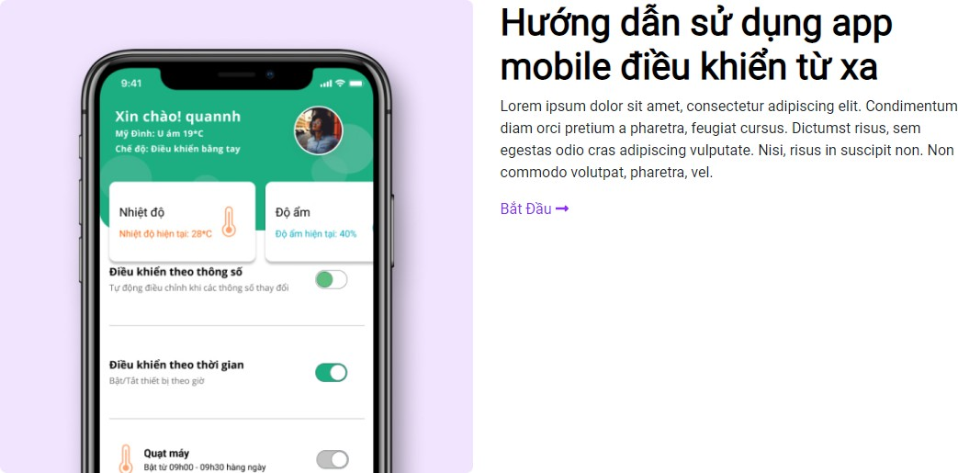

Hình 4.3.1.8: Giao diện giới thiệu tính năng sau khi code.

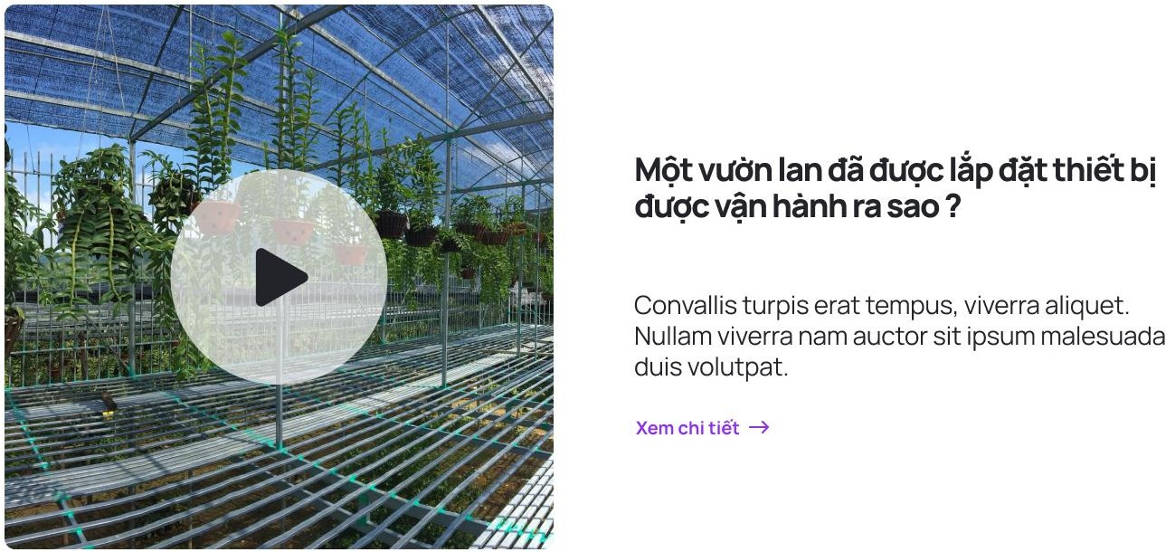

Hình 4.3.1.9: Giao diện video hướng dẫn thiết kế bằng Figma.

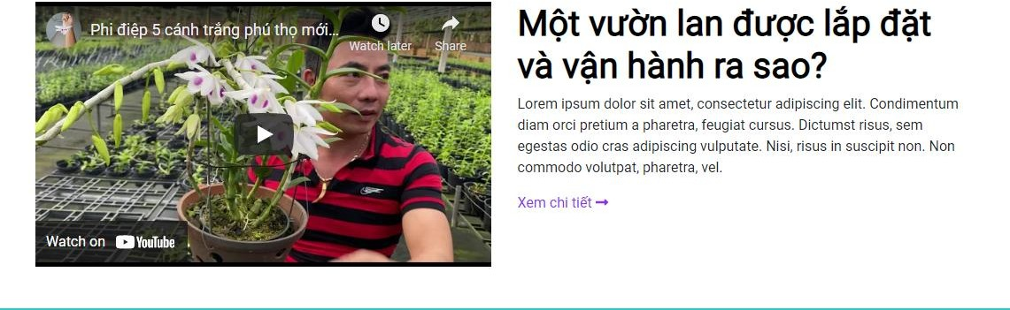

Hình 4.3.1.10: Giao diện video hướng dẫn sau khi code.

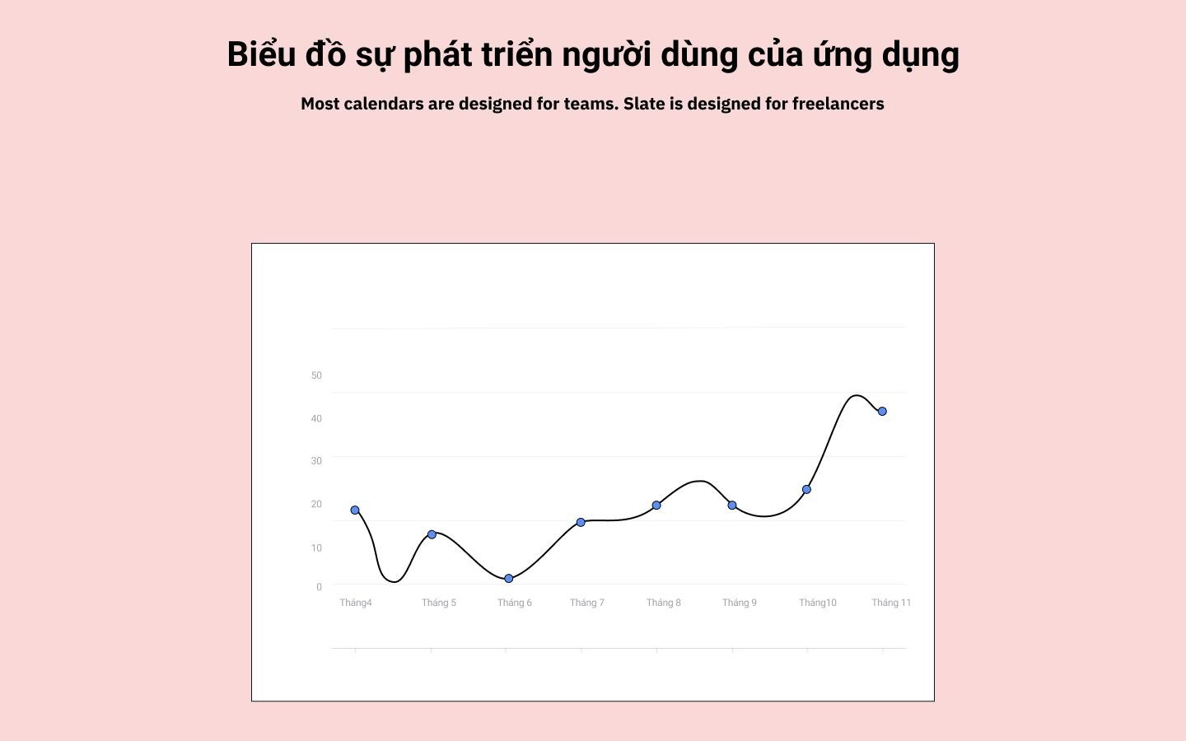

Hình 4.3.1.11: Giao diện biểu đồ phát triển người dùng thiết kế bằng Figma.

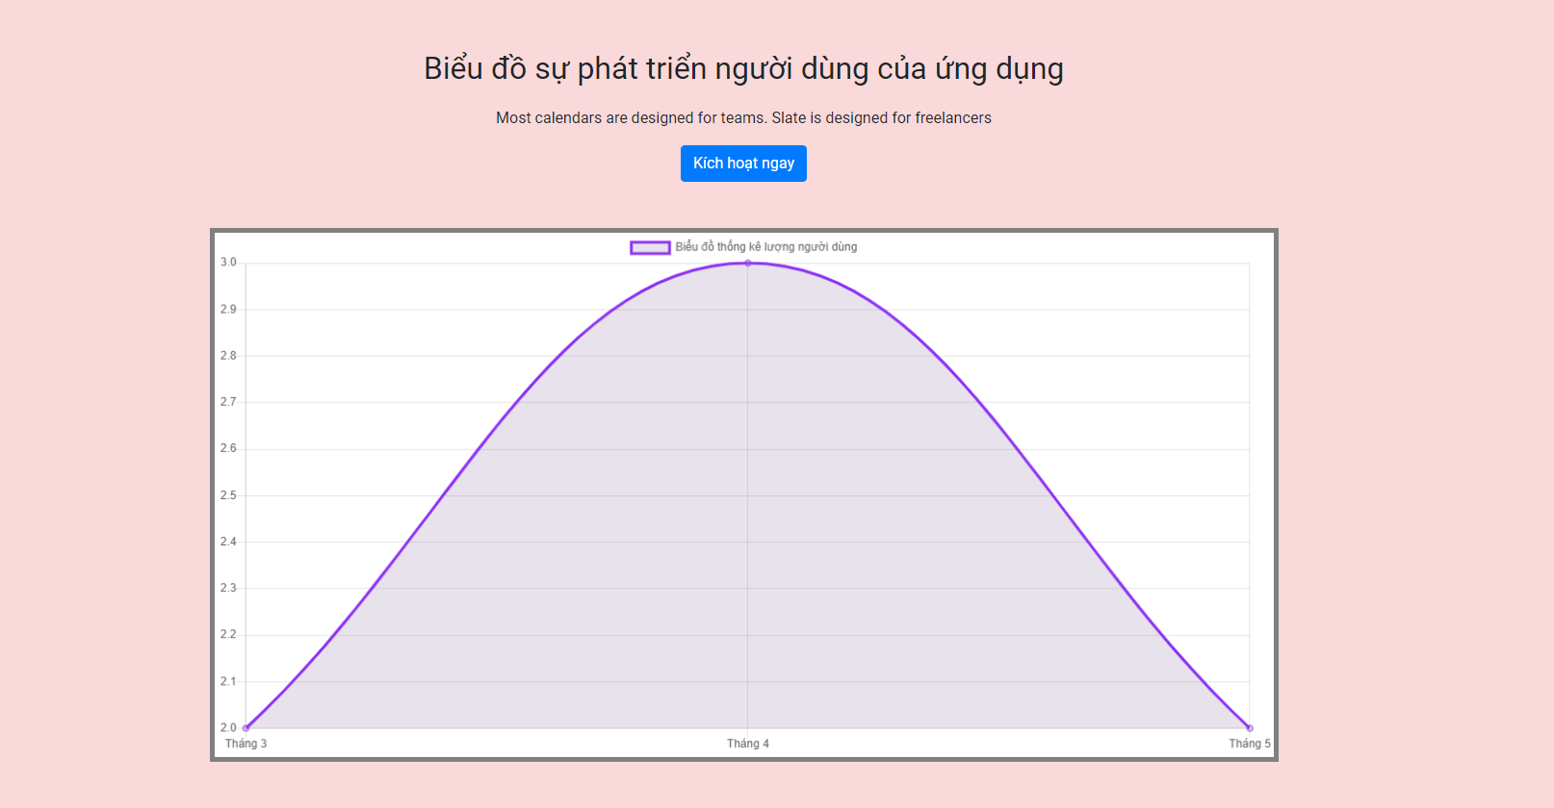

Hình 4.3.1.12: Giao diện biểu đồ phát triển người dùng sau khi code.

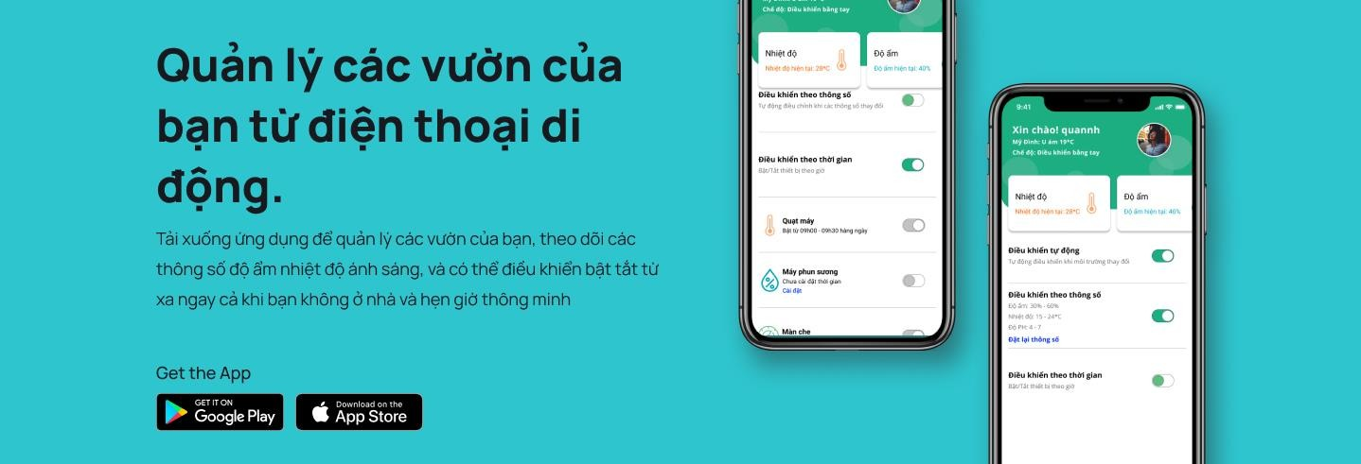

Hình 4.3.1.13: Giao diện banner giới thiệu thiết kế bằng Figma.

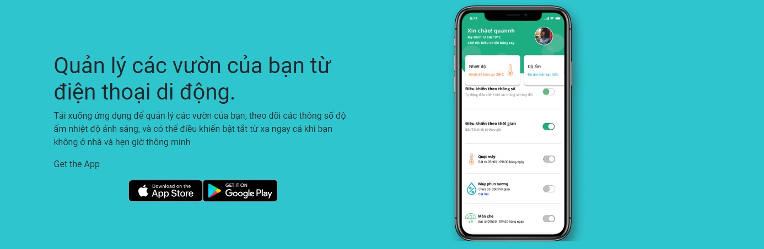

Hình 4.3.1.14: Giao diện banner giới thiệu sau khi code.

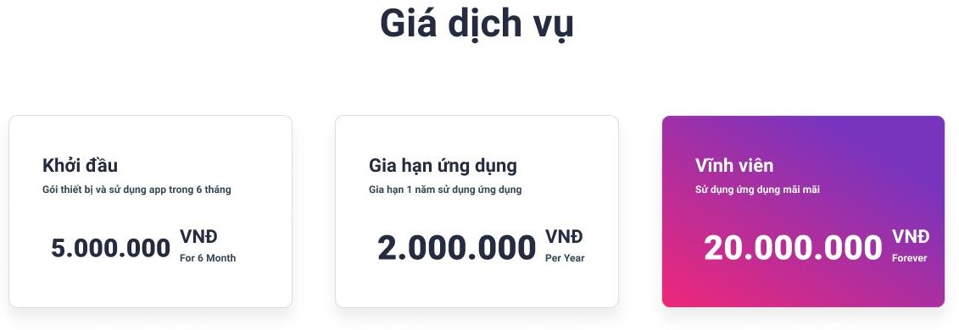

Hình 4.3.1.15: Giao diện giá dịch vụ thiết kế bằng Figma.

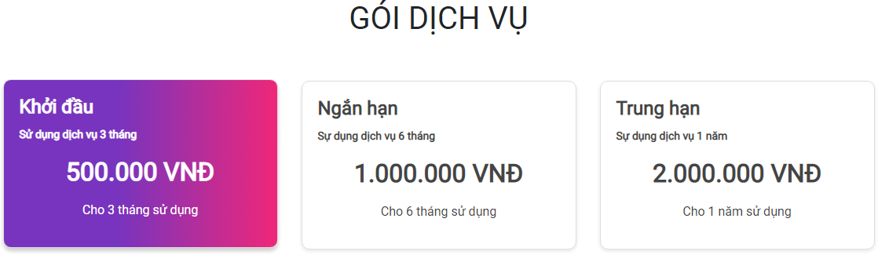

Hình 4.3.1.16: Giao diện giá dịch vụ sau khi code.

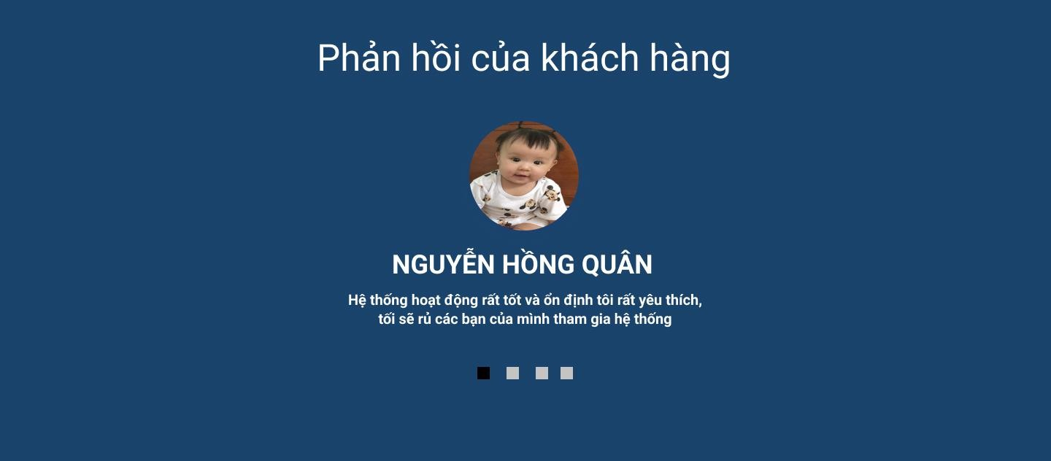

Hình 4.3.1.17: Giao diện phản hồi khách hàng thiết kế bằng Figma.

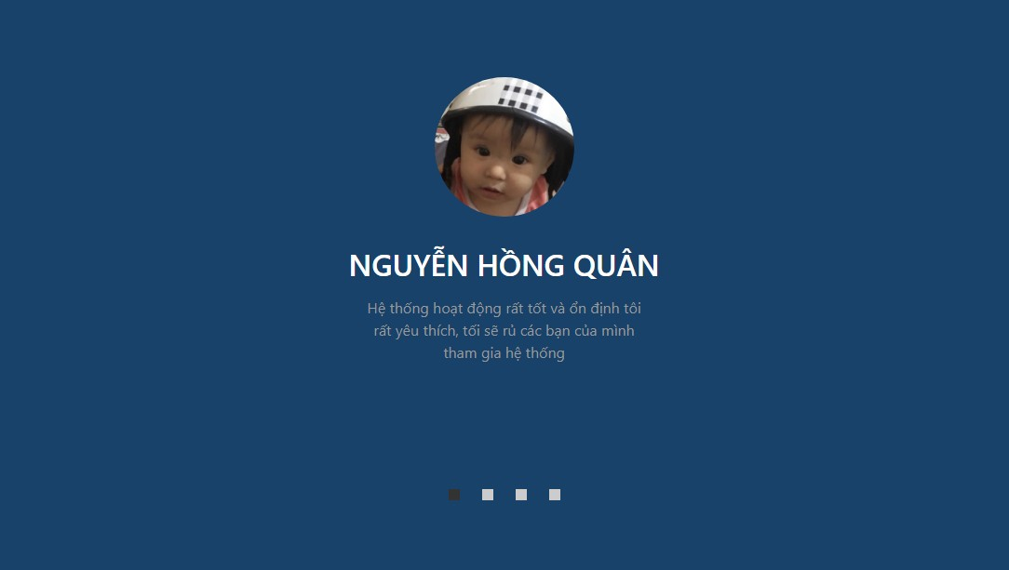

Hình 4.3.1.18: Giao diện phản hồi khách hàng sau khi code.

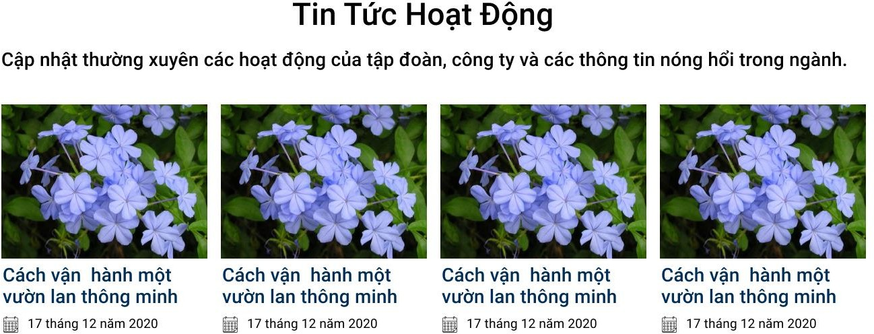

Hình 4.3.1.19: Giao diện tin tức nổi bật thiết kế bằng Figma.

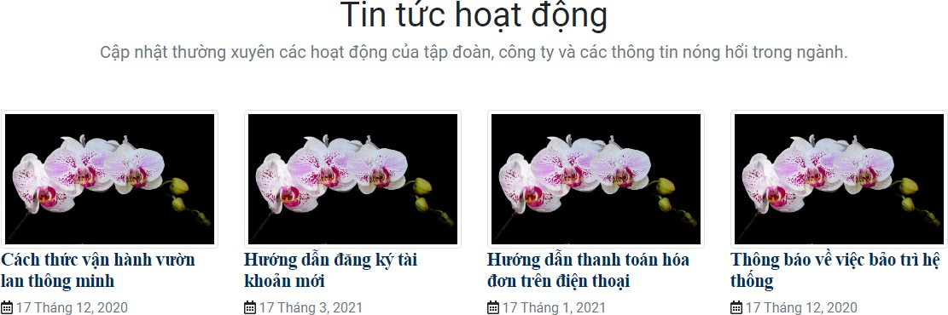

Hình 4.3.1.20: Giao diện tin tức nổi bật sau khi code.

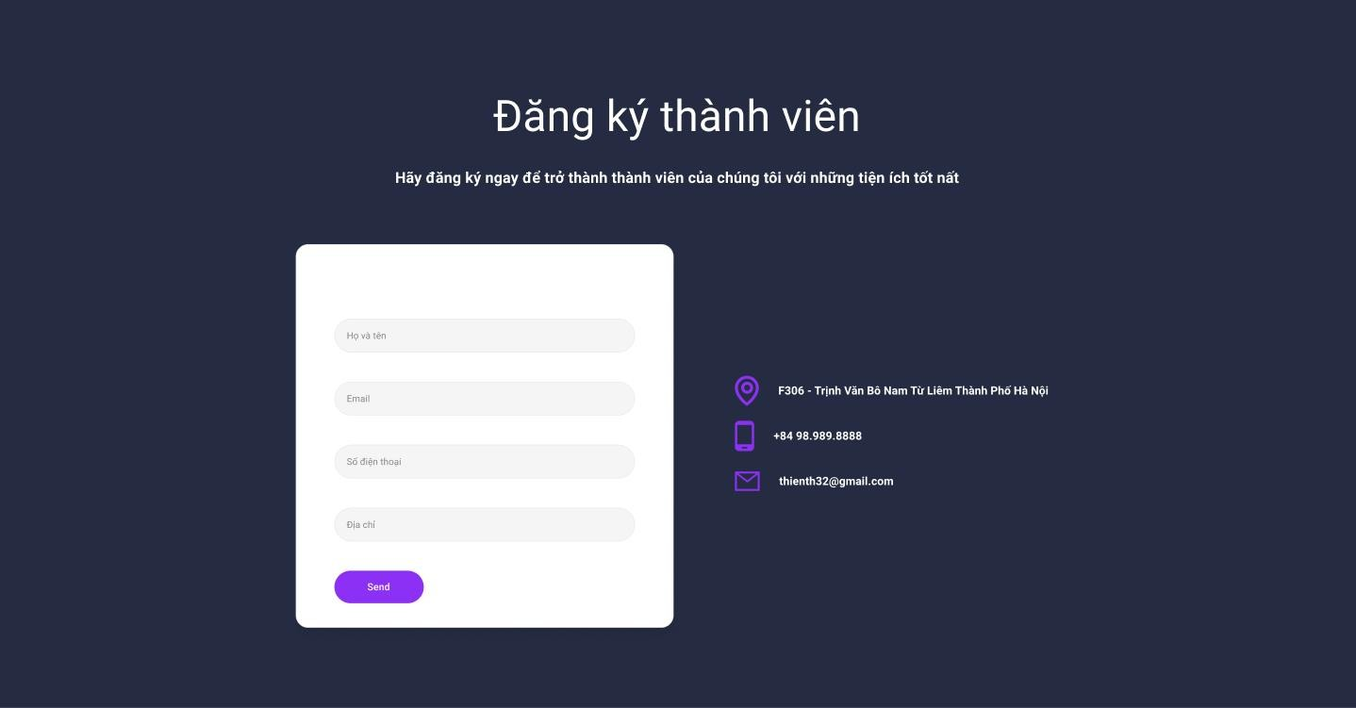

Hình 4.3.1.21: Giao diện form liên lạc thiết kế bằng Figma.

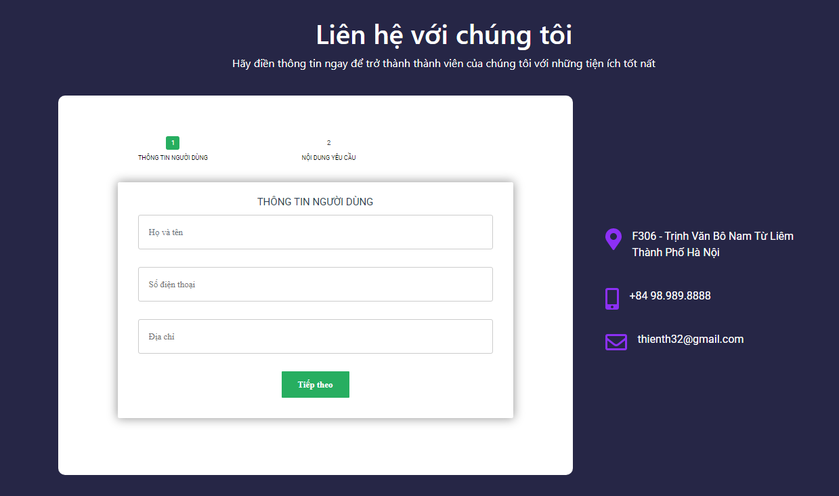

Hình 4.3.1.22: Giao diện form liên lạc sau khi code.

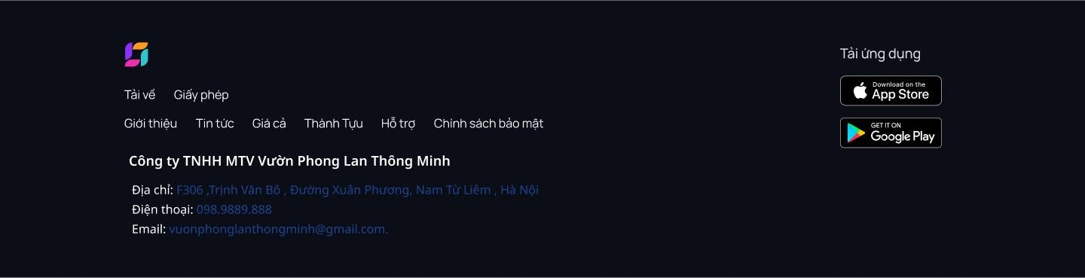

Hình 4.3.1.23: Giao diện footer thiết kế bằng Figma.

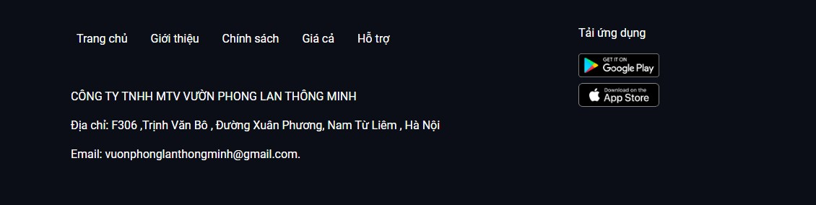

Hình 4.3.1.24: Giao diện footer sau khi code.



Hình 4.3.1.25: Giao diện scroll to top thiết kế bằng Figma.



Hình 4.3.1.26: Giao diện scroll to top sau khi code.

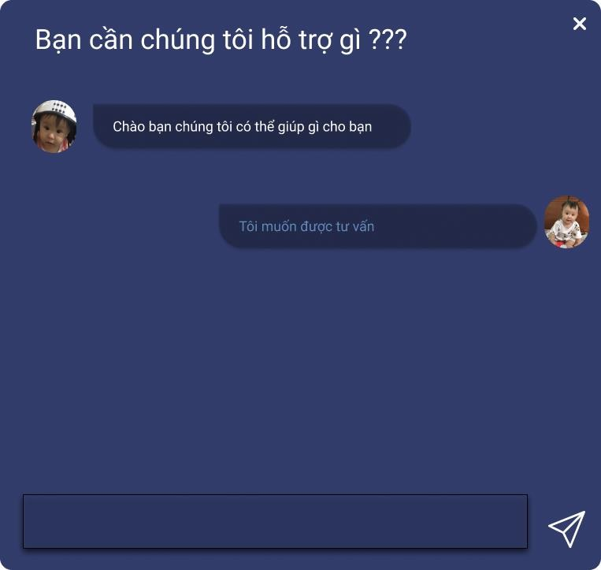

Hình 4.3.1.27: Giao diện box chat thiết kế bằng Figma.

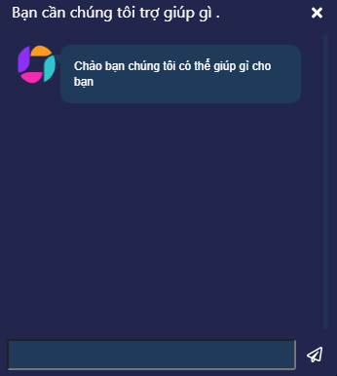

Hình 4.3.1.28: Giao diện box chat sau khi code.

## Trang tin tức.

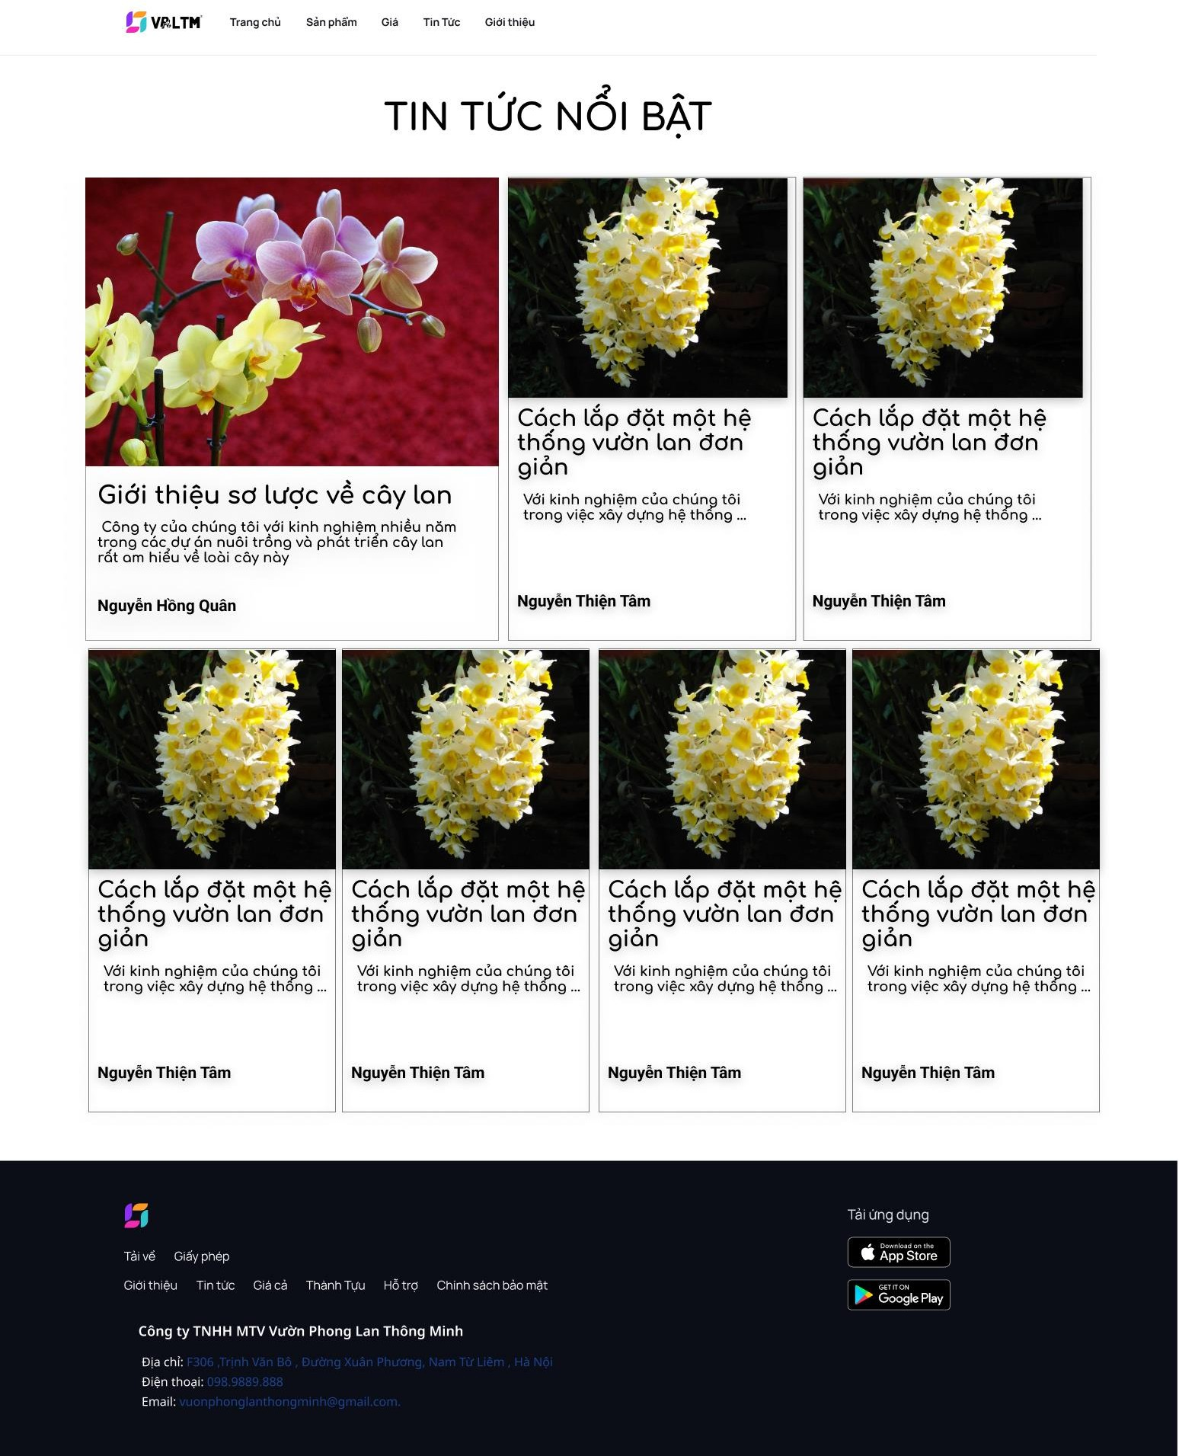

Hình 4.3.2.1: Giao diện trang tin tức thiết kế bằng Figma.

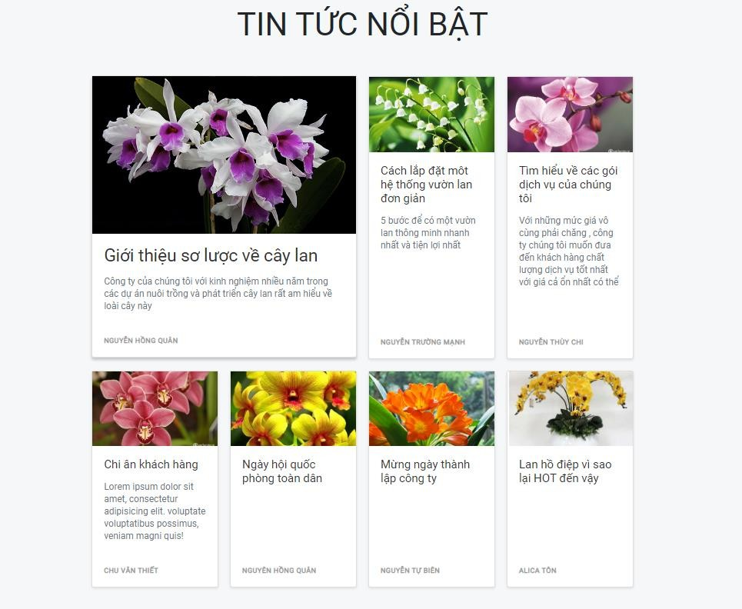

Hình 4.3.2.2: Giao diện trang tin tức sau khi code.

## Trang giới thiệu.

Hình 4.3.3.1: Giao diện trang giới thiệu thiết kế bằng Figma.

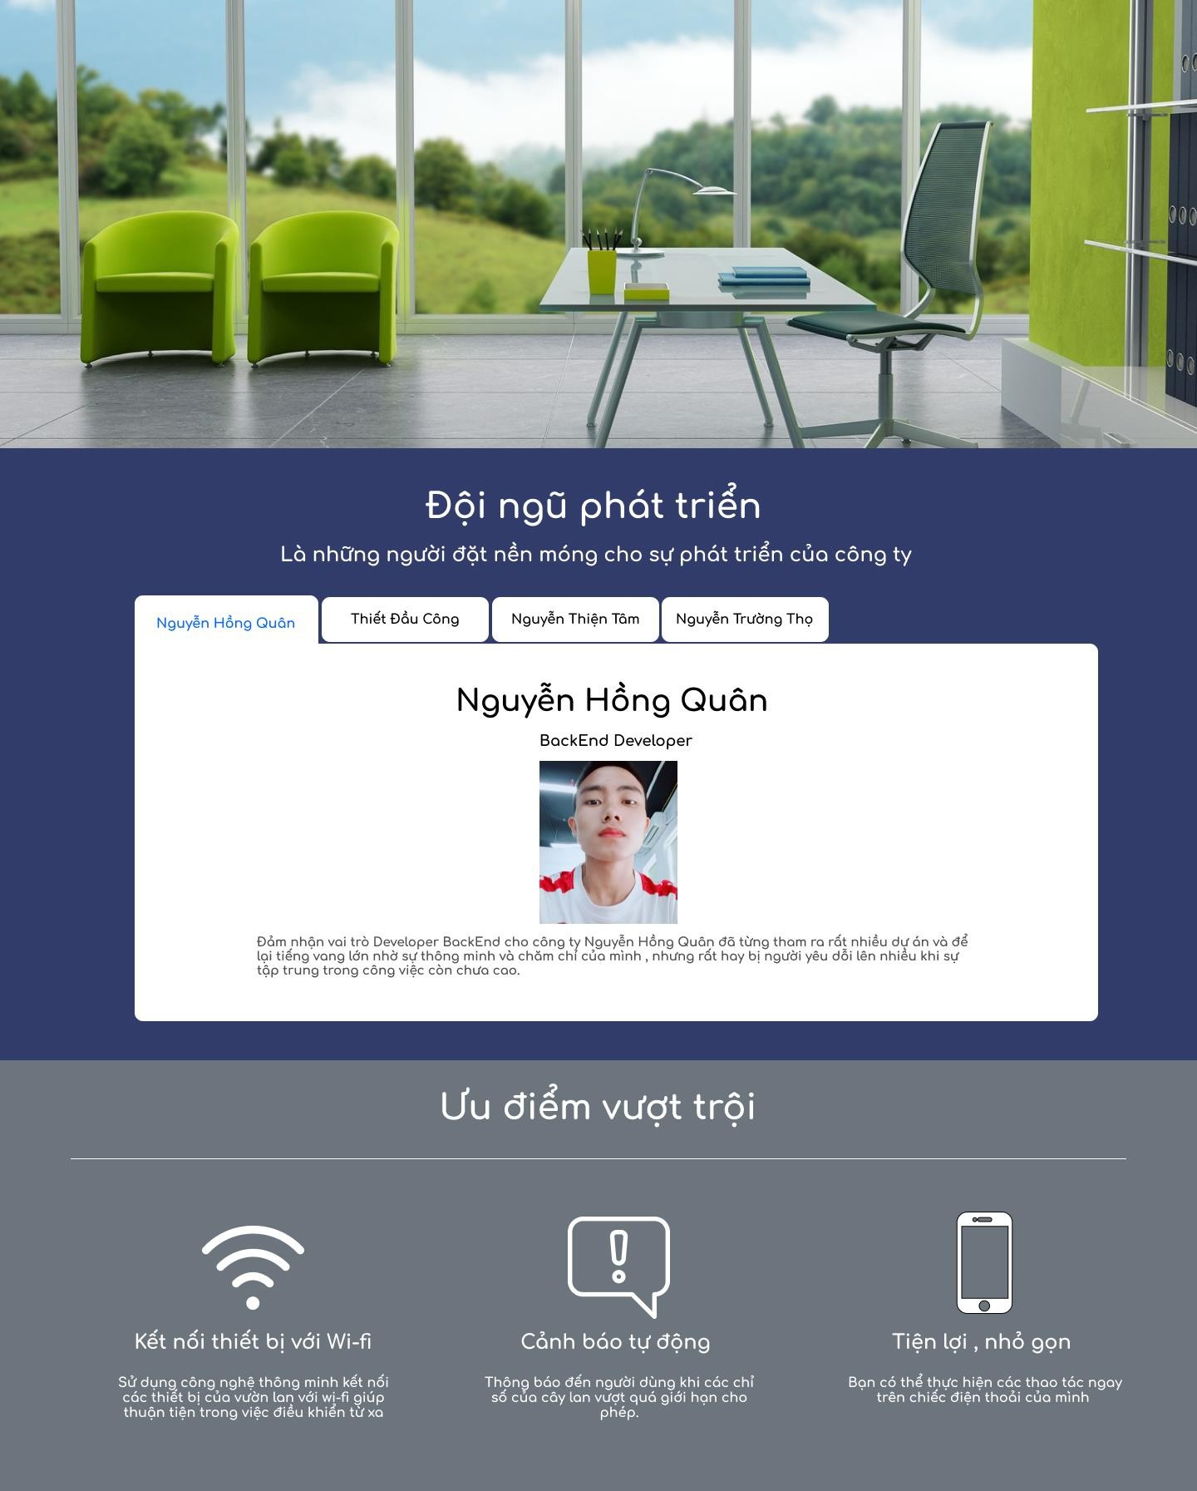

Hình 4.3.3.2: Giao diện trang giới thiệu sau khi code.

## Phần 5: Logic và các chức năng nổi bật

## Bảo mật api cho app bằng OAuth2

* + - Khái niệm: OAuth2 được viết tắt của từ Open và Authentication hoặc Authorization, OAuth2 là một phương thức chứng thực giúp các ứng dụng có thể chia sẻ tài nguyên với nhau mà không cần chia sẻ thông tin username và password.
    - Về cách hoạt động của OAuth2:
      * sơ đồ luồng hoạt động của OAuth2

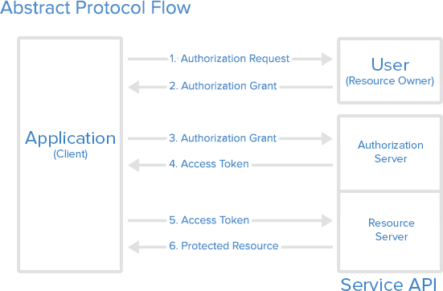

1. Application yêu cầu ủy quyền để truy cập vào Resource Server thông qua User
2. Nếu user ủy quyền cho yêu cầu trên, Application sẽ nhận được ủy quyền từ phía User
3. Application gửi thông tin định danh (ID) của mình kèm theo giấy ủy quyền của User to Authorization Server
4. Nếu thông tin định danh được xác thực và giấy ủy quyền hợp lệ. Authorization Server sẽ trả về cho Application access\_token để xác thực.
5. Để truy cập vào tài nguyên (resource) từ Resource Server và lấy thông tin, Application sẽ phải đưa ra access\_token để xác thực.
6. Nếu access\_token hợp lệ, Resource Server sẽ trả về dữ liệu của tài nguyên đã được yêu cầu cho Application.

* Laravel passport
  + Khái niệm: Laravel Passport là một thư viện tùy chọn được xây dựng trên nền của OAuth2 và được tích hợp thêm một số tính năng mới so với package gốc
    - Triển khai Passport vào dự án app mobile
      * các thông số cần biết trước:

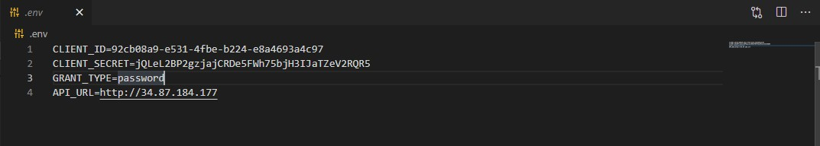

* + - * + client\_id
        + client\_secret
        + grant\_type: grant\_type có 4 loại là

Resource Owner Password Credentials (được sử dụng trong dự án tốt nghiệp)

Authorization Code

Implicit

Client Credentials

* + - * Form đăng nhập:
        + phone\_number
        + password
      * Api :
        + Sử dụng phương thức POST và tên api là ‘auth/token’
        + dữ liệu được gửi là các thông số biết trước và thông tin đăng nhập.
      * Đăng ký thành công: dữ liệu authorization server trả về
        + Token\_type: kiểu của access token
        + Expires\_in: thời gian sống của access token
        + access\_token: giá trị của access token
        + refresh\_token: giá trị của refresh\_token, token này được sử dụng để tạo access token mới khi access token cũ đã hết hạn (expired)
      * Lưu dữ liệu trả về: lưu expires\_in, access\_token, refresh\_token ở asyncStorage
      * Gán token vào headers của mỗi request:
        + Bước 1: Kiểm tra expires\_in xem đã hết hạn chưa
        + Bước 2: Gán access\_token nếu chưa hết hạn, ngược lại thì gửi refresh\_token.

## Phương thức thanh toán trực tuyến VNPay

* + 1. VNPay là gì ?

Cổng thanh toán VNPAY là cổng trung gian kết nối các đơn vị kinh doanh với ngân hàng, cho phép khách hàng sử dụng thẻ/tài khoản ngân hàng, công nghệ thanh toán bằng mã QR (QR Code) trên ứng dụng Mobile Banking để thanh toán các giao dịch. Trong dự án áp dụng sandbox của VNpay để demo thanh toán.

* + 1. Các cách tích hợp VNpay có 3 cách tích hợp:
       1. Tích hợp code.
       2. Tích hợp vào website sử dụng Phần mềm nguồn mở.
       3. Mã nhúng.

Ở dự án của nhóm, nhóm chọn cách tích hợp code và thanh toán gia hạn theo từng vườn.

* + 1. 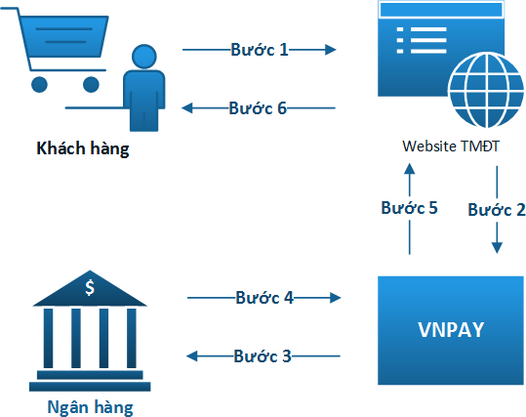Luồng hoạt động
    2. Triển khai vào dự án

Hình 5.3: Luồng hoạt động của VNPay.

* + - 1. Tạo DB để lưu các thông tin bắt buộc như: mã đơn hàng, số tiền, nội dung thanh toán, trạng thái thanh toán, id của vườn.
      2. Tạo các màn hình: form điền các thông tin thanh toán và hiển thị kết quả trả về
      3. Viết các hàm xử lý thông tin thanh toán.

## Thông báo và Chat realtime với Socket.io

* + 1. Các công cụ cần thiết

1. Node.js
   * Định nghĩa: Node.js là một mã nguồn mở, đa nền tảng, môi trường back-end JavaScript thời gian thực, Node.js chạy V8 engine và thực thi JavaScript code bên ngoài trình duyệt web.
   * Cài đặt:
     + Window (local): truy cập vào đường dẫn <https://nodejs.org/>và tải file **node- v.msi** sau dó chạy file vừa tải về.
     + Ubuntu (server): mở terminal và chạy câu lệnh ‘**curl -sL https://deb.nodesource.com/setup\_12.x | sudo -E bash -**’ để mở kho lưu trữ NodeSource trên server. Tiếp theo chạy câu lệnh ‘**sudo apt install nodejs**’.
2. Socket.io
   * 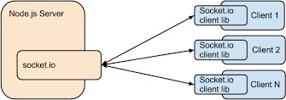Định nghĩa: Socket.io là một thư viện JavaScript cho các ứng dụng web thời gian thực. Nó cho phép giao tiếp hai chiều thời gian thực giữa máy khách và máy chủ web. Nó có hai phần: thư viện phía máy khách chạy trong trình duyệt và thư viện phía máy chủ cho

Node.js.Cả hai thành

phần có một API gần như

giống hệt nhau.

* + Cài đặt:
    - socket.io server-side: truy cập vào project mở terminal trên window hoặc server ubuntu chạy câu lệnh ‘**npm install socket.io**’.
    - socket.io client-side: truy cập vào project mở terminal trên window hoặc server ubuntu chạy câu lệnh ‘**npm install socket.io-client**’.

1. Redis server
   * Định nghĩa: Redis là một kho lưu trữ cấu trúc dữ liệu in-memory, được sử dụng như một in-memory key–value database, bộ nhớ cache và message broker ( là một module trung gian trung chuyển message từ người gửi đến người nhận). Redis hỗ trợ nhiều loại cấu trúc dữ liệu trừu tượng như: strings, maps, sets, lists.
   * Cài đặt:
     + Window (local): truy cập vào đường dẫn <https://github.com/microsoftarchive/redis/releases> và tải file **Redis-x64- 3.0.504.msi** sau đó chạy file này.
     + Ubuntu (server): mở terminal và chạy câu lệnh ‘**sudo apt install redis- server**’. Tiếp theo chạy câu lệnh ‘**sudo nano /etc/redis/redis.conf**’ để mở file cấu hình redis, tìm dòng có tên **supervised** và thêm systemd vào đó (hình 5.3.1.3.1). Cuối cùng chạy câu lệnh ‘**sudo systemctl restart redis.service**’ để redis chạy trên server.

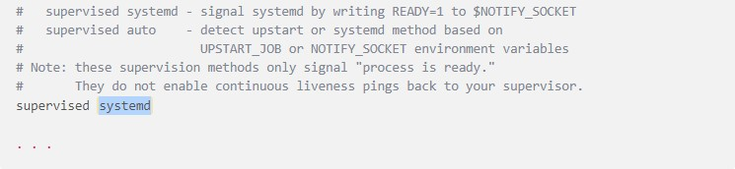

Hình 5.3.1. Giao diện bên trong file redis.conf

1. Ioredis package
   * Định nghĩa: Ioredis là một gói hỗ trợ thuộc redis client dùng cho node.js. Ioredis chạy trên server của Redis, là cầu nối để nhận dữ liệu từ các event của laravel và trả về giá trị cho server node.
   * Cài đặt: truy cập vào project, bật terminal và chạy câu lệnh.
     1. Luồng hoạt động
        + Đầu tiên, tạo Event Laravel khi người dùng gửi một tin nhắn. Event này sẽ trả về data bao gồm channel-kênh và message-tin nhắn người dùng gửi.
        + Redis server sẽ nhận và xử lý dữ liệu của Event thông qua ioredis package.
        + Socket.io sẽ gửi lên client dữ liệu vừa xử lý trên
        + Socket.io-client sẽ nhận dữ liệu mà Socket.io gửi lên dựa và channel-kênh

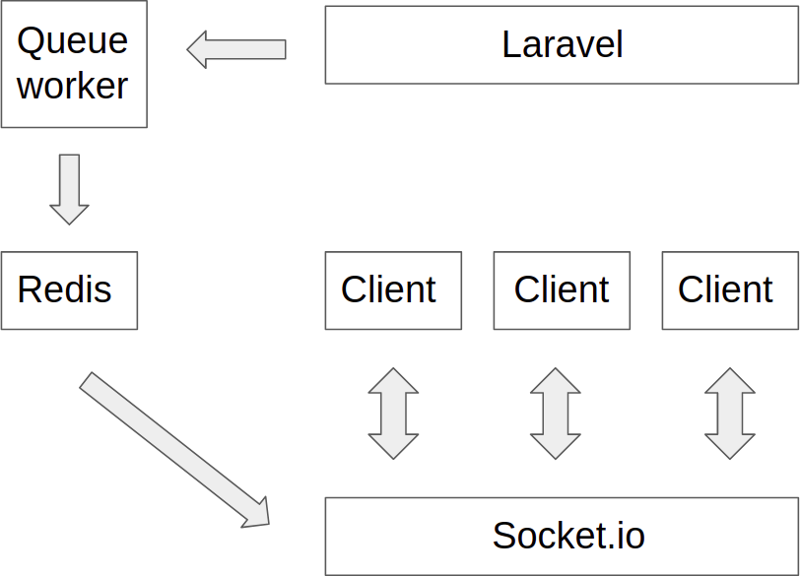

Hình 5.3.2. Luồng hoạt động của Socket.io và Laravel

* + 1. Triển khai
       - Tạo migrate các bảng **admin\_notifications**(id, user, type, content, route, created\_at, updated\_at), **chats**(id, channel\_code, status, created\_at, updated\_at), **message**(id, channel\_code, sender, content, created\_at, updated\_at).
       - Tạo các model, controller, view, route, repository, event tương ứng với các bảng trên.
       - Viết hàm để nhận data phía node server khi event laravel gửi lên sau đó gửi lên client.
       - Viết hàm để nhận và hiển thị data phía client khi node server gửi lên.
       - Truy cập vào folder xử lý node server. Chạy câu lệnh **node server** để thực thi file js đã viết
       - Truy cập vào project, chạy câu lệnh **php artisan queue:listen** để đợi vào thực thi các Event

## Gửi tin nhắn bằng SpeedSMS

* + 1. Các bước chuẩn bị:
       - Bước 1: truy cập vào <https://speedsms.vn/>

-Bước 2: Di chuyển chuột đến dịch vụ trên thanh menu, sau đó chọn vào SMS Gateway

-Bước 3: Download app

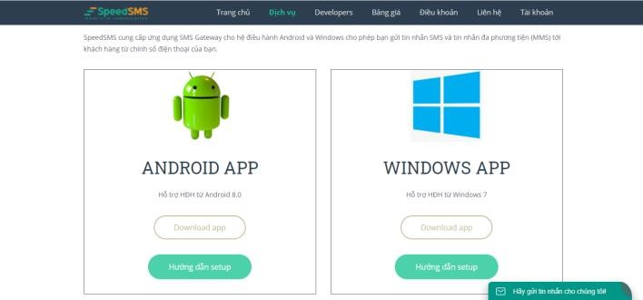

* + - * Bước 4: Đăng nhập vào android app hoặc windowns app
    1. Tích hợp API
       - Bước 1: Di chuyển chuột lên developers và chọn API
       - Bước 2: Tích hợp code php vào dự án

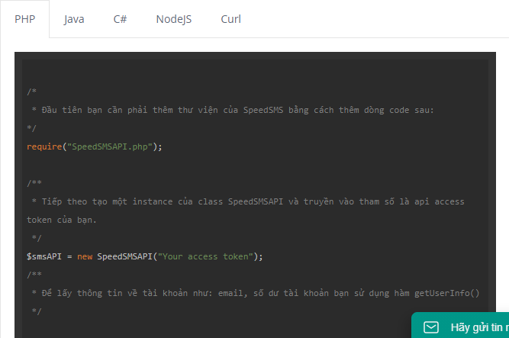

-Bước 3: Di chuyển chuột lên menu vào chọn tài khoản

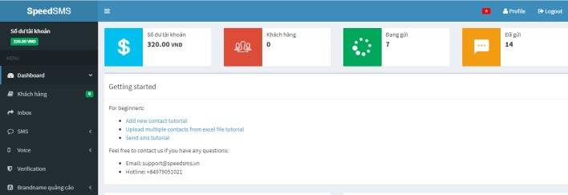

-Bước 4: chọn settings bên sidebar

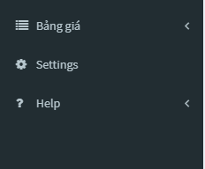

-Bước 5: Copy api access token

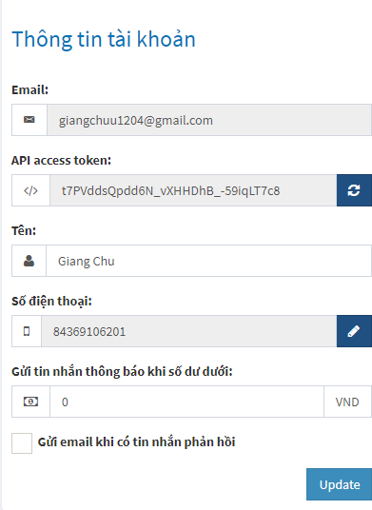

- Bước 6: paste access token vào biến $token của code

## Phần 6: Test

## Phương pháp

Do nhóm không có Tester nên nhóm dùng phương pháp: Free Test.

## Chi tiết

|  |  |  |  |  |  |
| --- | --- | --- | --- | --- | --- |
| Tên bug | Người xử lý | Người báo cáo | Trạng thái | Ngày tạo | Ngày xử lý |
| [Admin] EventChat  chạy failed | Dinh Viet Viet  Duc (FPL HN) | Dinh Viet Viet  Duc (FPL HN) | Done | 4/18/2021 14:33 | 4/18/2021 14:58 |
| [Admin-Client]  Trùng CSRF token  với form liên hệ khi  gửi tin nhắn | Dinh Viet Viet Duc (FPL HN) | Dinh Viet Viet Duc (FPL HN) | Done | 4/18/2021 14:32 | 4/20/2021 1:11 |
| [Example] Lỗi CORS  (Cross-Origin Resource Sharing) | Dinh Viet Viet Duc (FPL HN) | Dinh Viet Viet Duc (FPL HN) | Done | 4/17/2021 23:58 | 4/18/2021 14:29 |
| [Giao diện] Fix  chartjs ko thay đổi khi ẩn sidebar | Dinh Viet Viet Duc (FPL HN) | Dinh Viet Viet Duc (FPL HN) | Done | 4/15/2021 0:27 | 4/15/2021 3:53 |
| [Giao diện ] Fix bug  reponsive table | Pham Ngoc  Chuan (FPL HN) | Pham Ngoc  Chuan (FPL HN) | Done | 4/13/2021 4:09 | 4/13/2021 4:10 |
| Modal hợp đồng, hóa đơn nhập && xuất không nhận sau khi chạy ajax  filter | Dinh Viet Viet Duc (FPL HN) | Dinh Viet Viet Duc (FPL HN) | Done | 4/12/2021 4:19 | 4/12/2021 4:19 |
| [Admin] Thanh toán vườn xong chưa gia hạn đc | Nguyen Huy Hoang (FPL HN) | Nguyen Huy Hoang (FPL HN) | Done | 4/12/2021 2:48 | 4/25/2021 10:17 |

|  |  |  |  |  |  |
| --- | --- | --- | --- | --- | --- |
| [Giao diện] Fix  modal chi tiết vườn  , ảnh hợp đồng | Pham Ngoc Chuan (FPL HN) | Pham Ngoc Chuan (FPL HN) | To Do | 4/9/2021 7:33 | 4/12/2021 2:48 |
| [Giao diện] Fix bug  giao diện sidebar | Pham Ngoc  Chuan (FPL HN) | Pham Ngoc  Chuan (FPL HN) | To Do | 4/9/2021 3:10 | 4/12/2021 2:47 |
| [Giao diện] Fix bug  table reponsive | Pham Ngoc  Chuan (FPL HN) | Pham Ngoc  Chuan (FPL HN) | Done | 4/8/2021 4:23 | 4/8/2021 6:04 |
| [Giao diện] fix bug  title dashboard | Pham Ngoc  Chuan (FPL HN) | Pham Ngoc  Chuan (FPL HN) | Done | 4/8/2021 4:22 | 4/8/2021 6:04 |
| [Admin] Ảnh phần sửa hợp đồng không pass request  khi không thay đổi | Dinh Viet Viet Duc (FPL HN) | Dinh Viet Viet Duc (FPL HN) | Done | 4/7/2021 3:29 | 4/7/2021 3:29 |
| [Admin] Các nút xóa không nhận script confirm sau  khi load ajax | Dinh Viet Viet Duc (FPL HN) | Dinh Viet Viet Duc (FPL HN) | Done | 4/4/2021 6:03 | 4/4/2021 6:03 |
| [Admin] Thêm user  không nhận jquery  validation | Dinh Viet Viet Duc (FPL HN) | Dinh Viet Viet Duc (FPL HN) | Done | 4/4/2021 6:02 | 4/4/2021 6:02 |
| [Giao diện] lỗi validate form vaf submit form  contact | Chu Văn Thiết | Chu Văn Thiết | Done | 3/30/2021 7:11 | 3/30/2021 8:50 |

|  |  |  |  |  |  |
| --- | --- | --- | --- | --- | --- |
| [Giao diện] Fix bug  active menu | Pham Ngoc  Chuan (FPL HN) | Pham Ngoc  Chuan (FPL HN) | Done | 3/30/2021 4:15 | 3/30/2021 4:16 |
| [VNPAY] Fix bug bị  duplicate bản ghi | Nguyen Huy  Hoang (FPL HN) | Nguyen Huy  Hoang (FPL HN) | Done | 3/30/2021 4:01 | 3/30/2021 7:29 |
| [Admin] Modal contracts không hiện ảnh | Dinh Viet Viet Duc (FPL HN) | Nguyen Huy Hoang (FPL HN) | Done | 3/30/2021 3:59 | 3/30/2021 9:11 |
| [Admin] Search ajax của bảng Chi tiết hóa đơn không  theo mã hóa đơn | Dinh Viet Viet Duc (FPL HN) | Dinh Viet Viet Duc (FPL HN) | Done | 3/19/2021 3:33 | 3/22/2021 2:45 |
| [Admin] Modal  không hiển thị sau khi chạy ajax trong bảng gardens | Dinh Viet Viet Duc (FPL HN) | Dinh Viet Viet Duc (FPL HN) | Done | 3/18/2021 1:04 | 3/18/2021 1:04 |
| [Admin] Phần hiển thị kho thiết bị: lỗi khi ko lấy đc người nhận hc nguồn  hàng | Nguyen Huy Hoang (FPL HN) | Nguyen Huy Hoang (FPL HN) | Done | 3/17/2021 2:12 | 3/17/2021 2:13 |
| [Client] Thanh sidebar nút phân quyền lỗi icon mũi  tên | Pham Ngoc Chuan (FPL HN) | Nguyen Huy Hoang (FPL HN) | Done | 3/16/2021 8:44 | 3/22/2021 7:32 |

|  |  |  |  |  |  |
| --- | --- | --- | --- | --- | --- |
| [Admin] Thêm, sửa vườn: chỉ chọn  khách hàng | Nguyen Huy Hoang (FPL HN) | Nguyen Huy Hoang (FPL HN) | Done | 3/16/2021 6:57 | 3/16/2021 7:59 |
| [Admin] User ko role thì ko xóa  được | Nguyen Huy Hoang (FPL HN) | Nguyen Huy Hoang (FPL HN) | Done | 3/16/2021 6:50 | 3/16/2021 6:50 |
| [Client] Màn hiển thị kết quả thanh toán bị vỡ  responsive | Nguyen Tu Bien Biên | Nguyen Huy Hoang (FPL HN) | Done | 3/16/2021 6:27 | 3/25/2021 3:09 |
| [Admin] Modal hiển  thị chi tiết vườn | Pham Ngoc  Chuan (FPL HN) | Nguyen Huy  Hoang (FPL HN) | Done | 3/16/2021 6:26 | 3/25/2021 3:09 |
| [Admin] Xóa thiết bị, cảm biến chuyển  sang xóa mềm | Nguyen Huy Hoang (FPL HN) | Nguyen Huy Hoang (FPL HN) | Done | 3/15/2021 3:55 | 3/25/2021 7:29 |
| sửa các trường hợp  trả về cho adurino | Chu Văn Thiết | Chu Văn Thiết | Done | 3/12/2021 2:32 | 3/25/2021 7:30 |
| [Giao diện] Select2  , Load Page , Form Border , Chart | Pham Ngoc Chuan (FPL HN) | Pham Ngoc Chuan (FPL HN) | Done | 3/12/2021 2:17 | 3/12/2021 2:19 |
| [Admin] Bug unique  options của selects trong hóa đơn | Dinh Viet Viet Duc (FPL HN) | Dinh Viet Viet Duc (FPL HN) | Done | 3/12/2021 1:04 | 3/12/2021 1:46 |
| [Admin] Fix spelling  mistakes migrate | Dinh Viet Viet  Duc (FPL HN) | Dinh Viet Viet  Duc (FPL HN) | Done | 3/12/2021 1:01 | 3/12/2021 1:09 |

|  |  |  |  |  |  |
| --- | --- | --- | --- | --- | --- |
| [Admin] Bug  select2 hóa đơn | Dinh Viet Viet  Duc (FPL HN) | Nguyen Huy  Hoang (FPL HN) | Done | 3/10/2021 8:03 | 3/12/2021 1:03 |
| [Mobile] Fix bug  mobile, tối ưu app  mobile | Nguyen Hong  Quan (K15\_FPL HN) | Nguyen Huy Hoang (FPL HN) | Done | 3/10/2021 7:58 | 3/25/2021 7:34 |

## Phần 7: Triển khai lên server

## Cài đặt website lên webserver

Bước 1: Mở cửa sổ cmd hoặc Window PowerShell

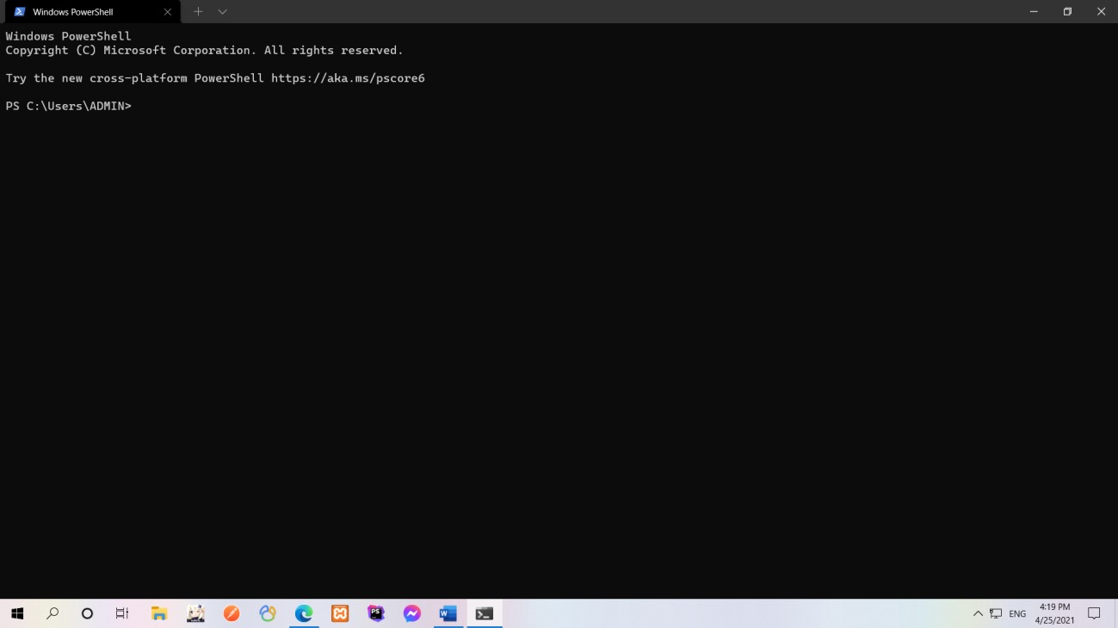

Bước 2: Nhập địa chỉ ssh của bên cung cấp webserver và điền mật khẩu như bên dưới hình. Lần đầu tiên nhập cmd sẽ yêu cầu xác thực để sử dụng sẽ là yes/no, người dùng chọn yes để điền mật khẩu để truy cập vào bên trong webserver.

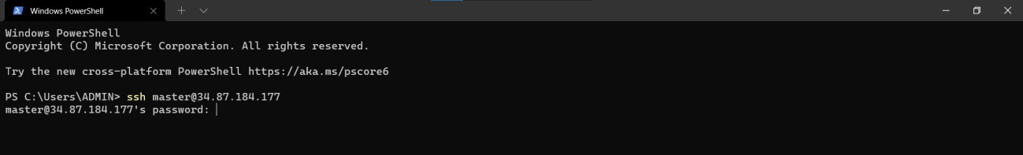

Sau khi đăng nhập thành công vào hệ thống, màn hình command sẽ hiện như sau.

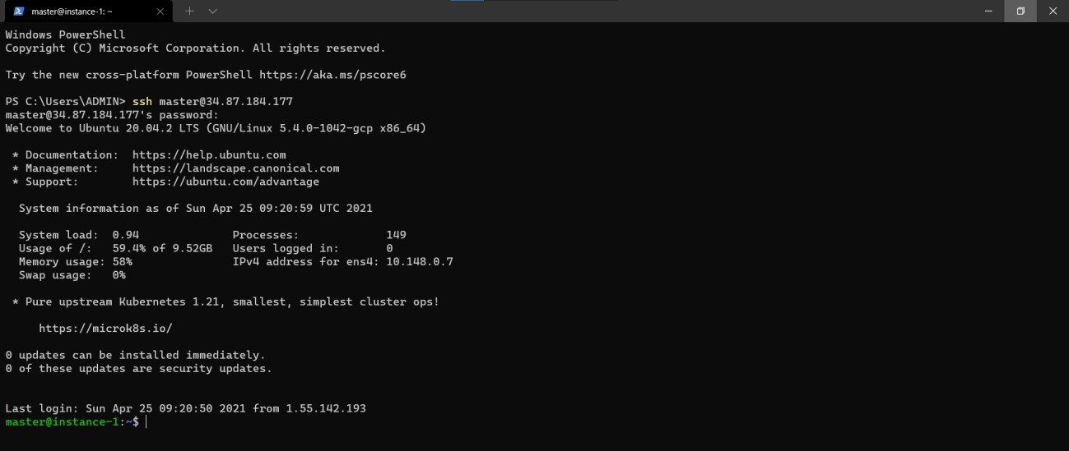

Bước 3: Người dùng sẽ vào thư mục /www ở trong thư mục /var để lưu source code của website. Người dùng sẽ chạy câu lệnh sau để tạo thư mục:

sudo mkdir /var/www



Nếu hệ thống yêu cầu điền mật khẩu bán hãy điền mật khẩu. Sau đó hay dùng câu lệnh cd

/var/www để truy cập vào trong thư mục [www.](http://www/) Hiển thị như hình bên dưới là truy cập thành công.



Bước 4: Người dùng sẽ tải source code từ nhưng nơi lưu code website. Như ở hướng dẫn này, website được lưu code trên github và chỉ cần lấy link HTTPS và tải về. Chạy câu lệnh:

+ sudo git clone <link https github của source code web>

Bước 5: Chạy câu lệnh sau: sudo cp .env.example .env

sudo chmod -R 777 .env/ storage/ bootstrap/ public/ vendor/ sudo nano .env

Nếu hệ thống thông báo điền mật khẩu, hãy điền mật khẩu để chạy các câu lệnh khi nhập. Chúng ta sẽ cần thay đổi giá trị trong file .env:

DB\_CONNECTION=mysql

DB\_HOST=<Địa chỉ ip nơi chứa mysql server> DB\_PORT=3306 <port của mysql server> DB\_DATABASE=<Tên của database> DB\_USERNAME=<Tên người dùng mysql > DB\_PASSWORD=<Mật khẩu>

Sau khi chỉnh sửa xong nhấn tổ hợp phím: ctrl + o, ctrl + x.

Bước 6: Người dùng sẽ truy cập vào virtual host của webserver được cài trên hệ thống để chỉnh sửa đường dẫn đến thư mục chứa website và trỏ thẳng đến nơi lưu file chính của cả trang web. Như ở website trên file chính nằm ở mục public.

* + - Lưu ý: Mỗi một source code sẽ để chứa file chính khác nhau.

Người dùng sẽ chạy câu lệnh sau:

sudo nano /etc/apache2/sites-available/000-default.conf Sau khi chạy câu lệnh.

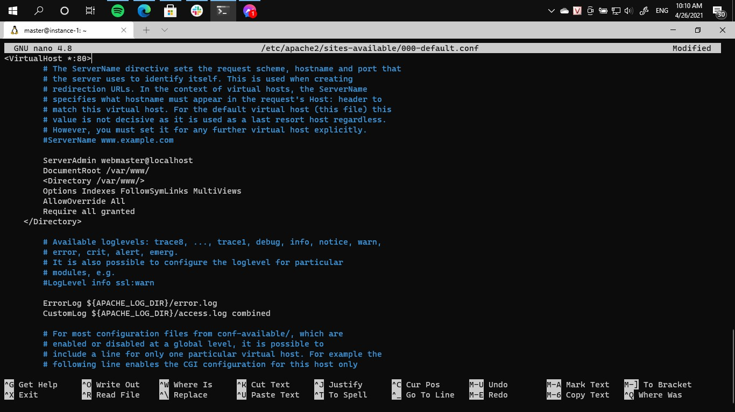

Chúng sẽ nhấn phím i ở bản phím để thể viết thay đổi đường dẫn ở phần (dùng phím mũi tên lên xuống, trái phải).

root /var/www/

sang root /var/www/vuon-phong-lan-thong-minh/public/

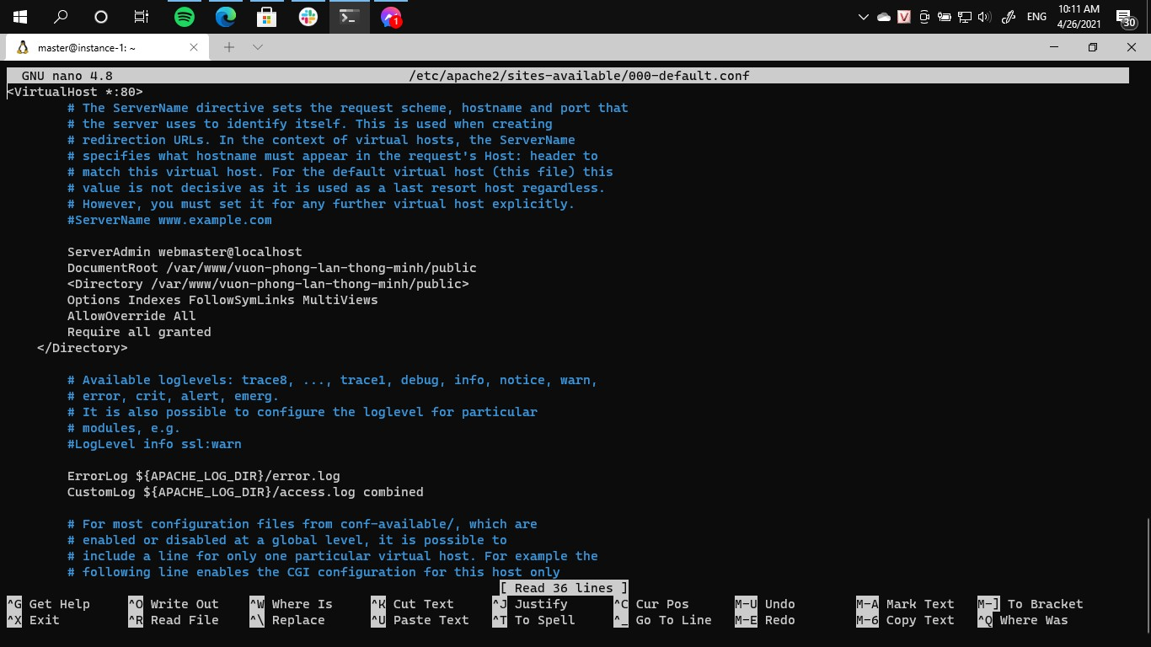

Sau đó nhấn tổ hợp phím ctrl + o, ctrl + x để lưu và thoát.

Tiếp đến sẽ chạy câu lện sudo systemctl restart apache2 để webserver tải lại đường dẫn root. Sau đó vào địa chỉ ib của webserver để xem.

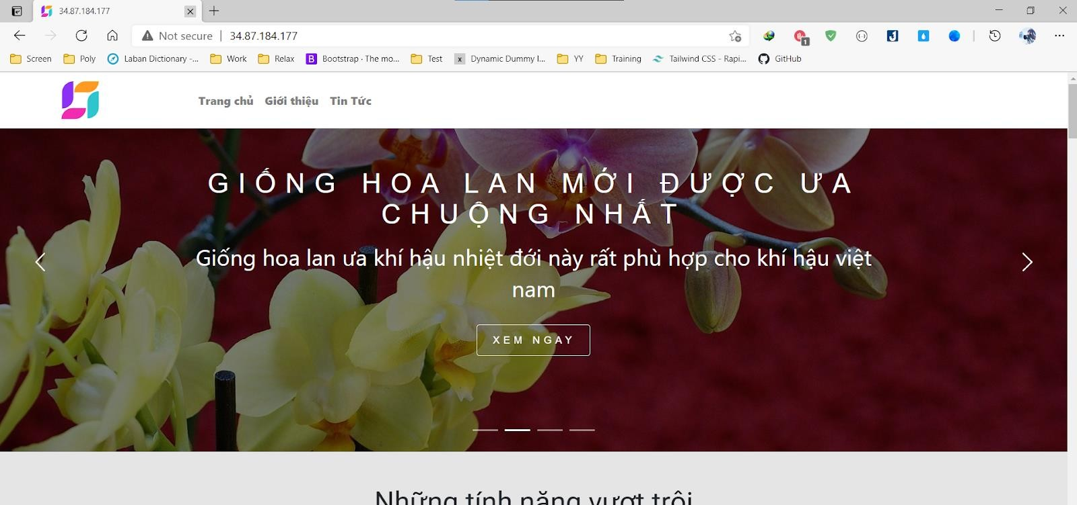

## Phần 8: Hướng dẫn sử dụng

## Hướng dẫn sử dụng app mobile

## Đăng nhập

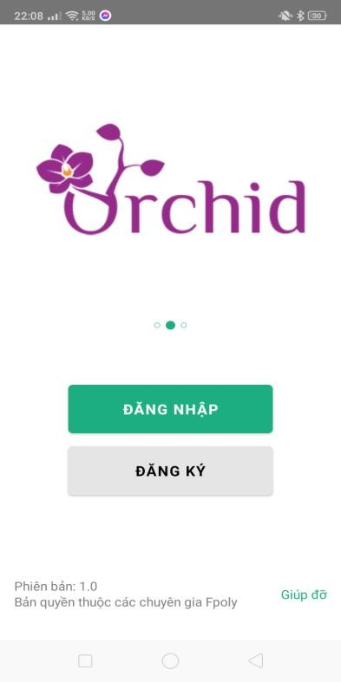

Bước 1: Trên màn hình ứng dụng chọn **đăng nhập**

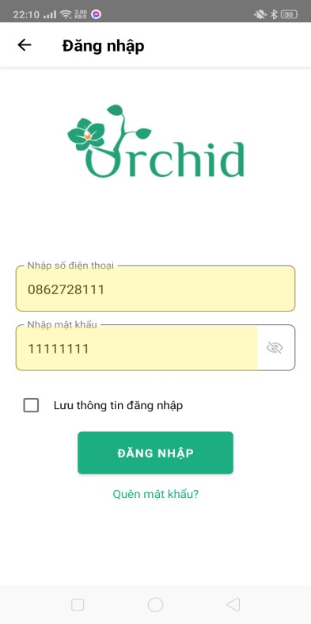

Bước 2: Đăng nhập. Điền **số điện thoại** và **mật khẩu**, mật khẩu ít nhất là **8 ký tự**. Sau khi điền thông tin xong thì click vào button **đăng nhập**

## Màn hình danh sách vườn

* + - * Trên màn hình danh sách vườn hiển thị các thông tin của vườn và có nút điền khiển của vườn đó.
      * Để điều khiển vườn, chọn vào nút **điều khiển** của vườn trên màn hình

## Màn hình điều khiển vườn

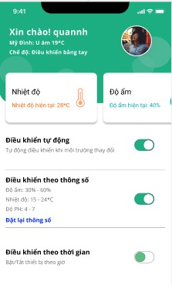

Màn hình điều khiển vườn

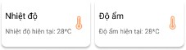

Thông số độ ẩm, nhiệt độ của vườn.

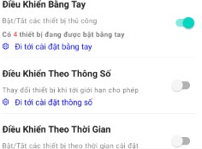

* + - * Có 3 chế độ để điều khiển vườn: **Điều khiển bằng ta**y, **điều khiển theo thông số** và **điều khiển theo thời gian**. Tại một thời điểm chỉ có thể sử dụng một loại điều khiển

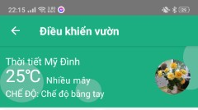

* + - * Sau khi chọn chế độ điều xong thì sẽ được hiển thị trên màn hình.

1. Chi tiết điều khiển bằng tay

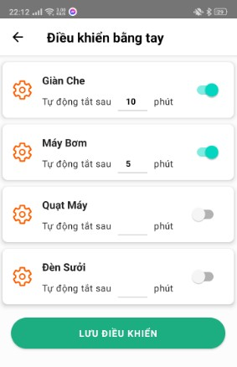

Nhập thời gian tự động tắt và các loại thiết bị có thể được nhập hoặc không, giống như trên màn hình.

1. Điều khiển theo thông số

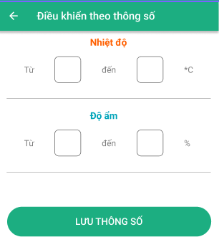

Nhập các khoảng thông số **độ ẩm**, **nhiệt độ** phù hợp với cây lan. Sau khi nhập đầy đủ các thông số thì click vào nút **lưu thông số**.

1. Điều khiển theo thời gian.

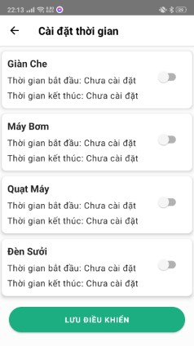

Bước 1: click vào thiết bị muốn mà người dùng muốn đặt lịch. Bước 2: Chọn ngày kích hoạt và thời gian kích hoạt

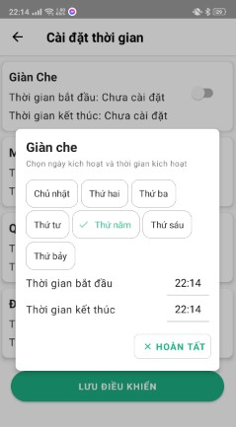

Bước 3: Click vào nút **hoàn tất**

Bước 4 : Click vào nút **lưu điều khiển** trên màn hình để lưu lại các thiết bị đã được bật

## Màn hình thanh toán

* + - * Màn hình thanh toán có 2 phương thức thanh toán:

+ Thanh toán qua Vnpay:

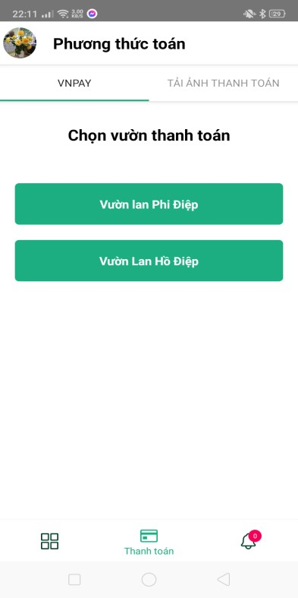

Bước 1: Click vào tên vườn cần thanh toán Bước 2: Điền thông tin tài khoản

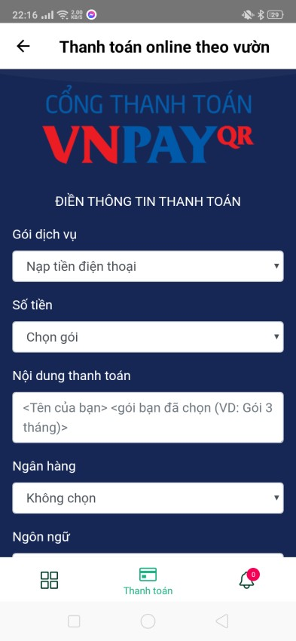

* + - * Điền đầy đủ thông tin thanh toán
      * Click vào nút **gửi** để lưu lại
      * Sau khi gửi, sẽ có thông báo phía website quản trị và nhân viên trực sẽ thực hiện gia hạn cho người dùng.

## Màn hình đăng xuất

* + - * Click vào avatar trên màn hình danh sách vườn.

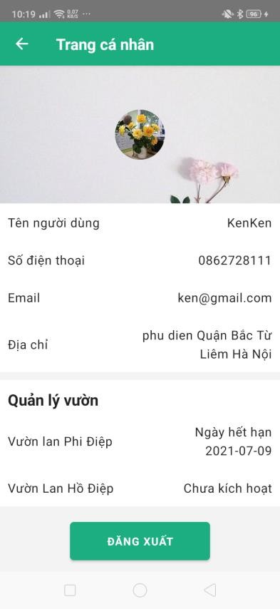

* + - * Trên màn hình sẽ có đầy đủ thông tin người dùng
      * Để đăng xuất người dùng click vào nút **đăng xuất** phía dưới

## Hướng dẫn sử dụng website quản trị

## Đăng nhập

* + - * Truy cập vào đường dẫn <http://thienth.xyz/dang-nhap>.
      * Nhập số điện thoại và mật khẩu.

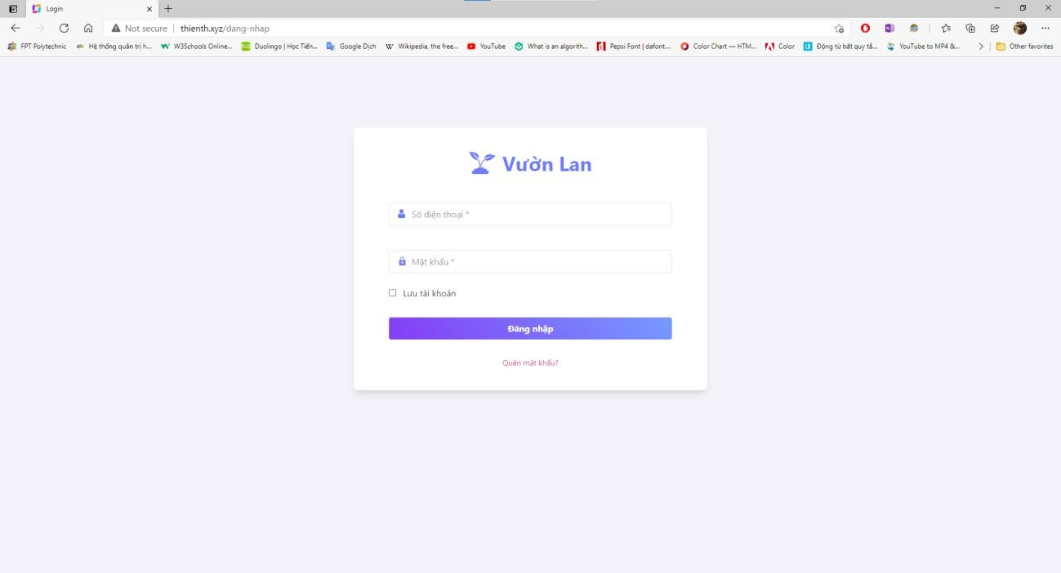

## Dashboard

* + - * Giao diện:

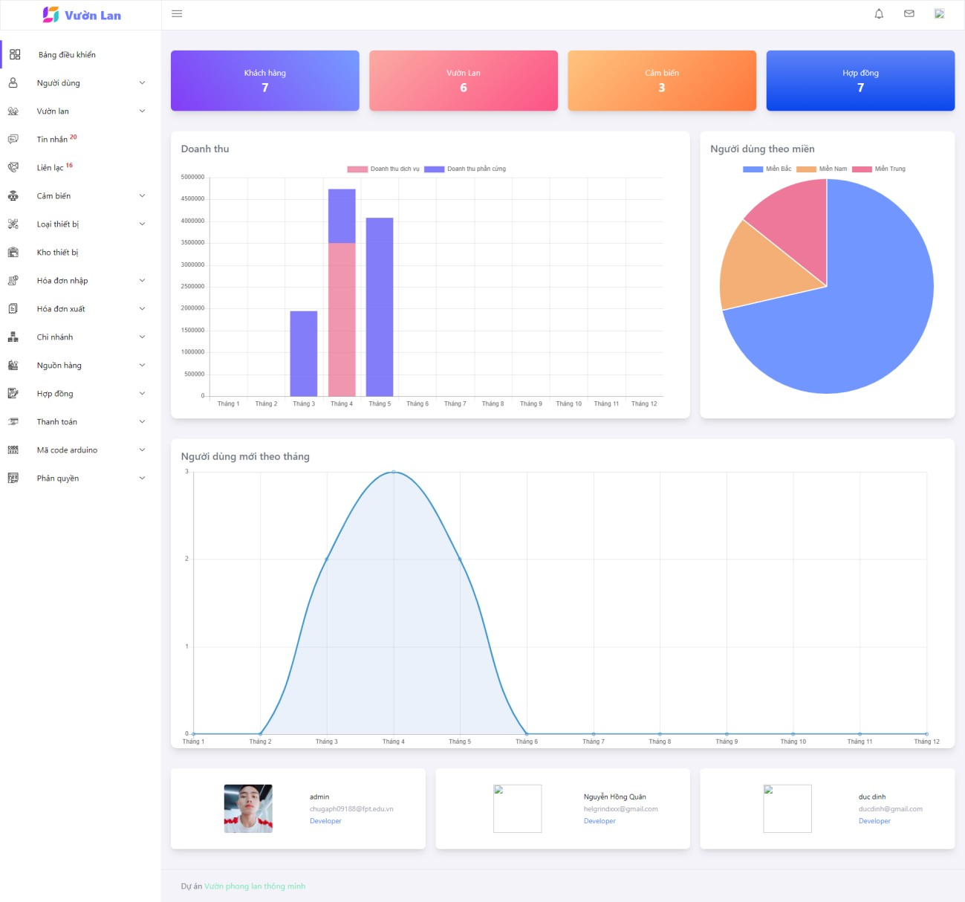

* + - * Tổng hợp dữ liệu của khách hàng, vườn, hợp đồng:

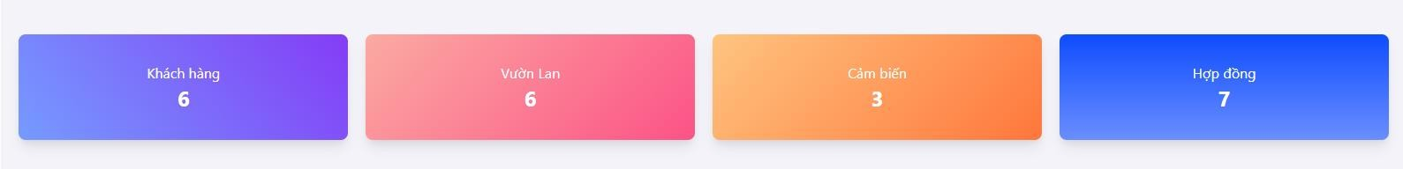

* + - * Tổng hợp doanh thu dịch vụ (màu hồng), doanh thu phần cứng(màu xanh) theo từng tháng trong năm:

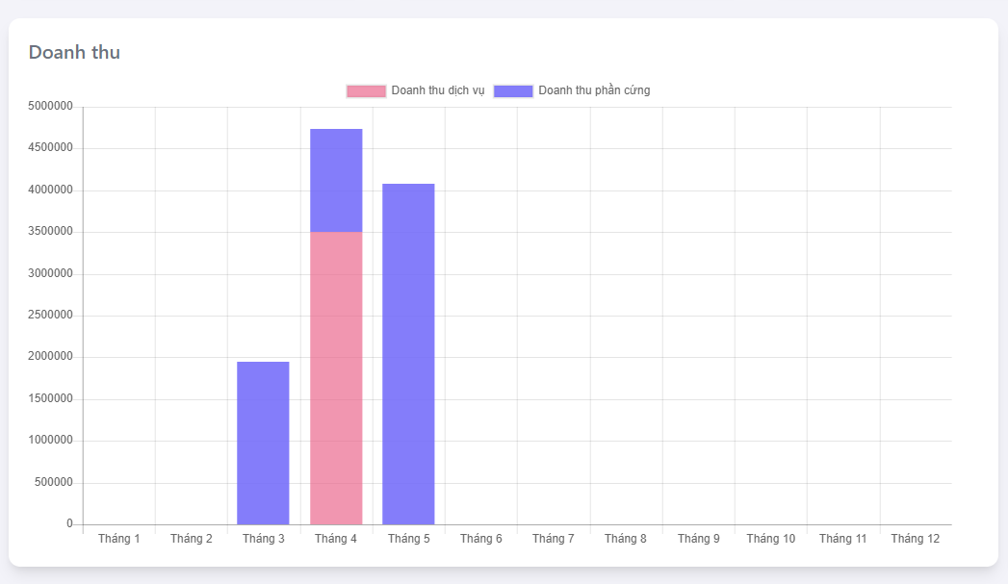

* + - * Tổng hợp số lượng người dùng theo từng vùng miền:

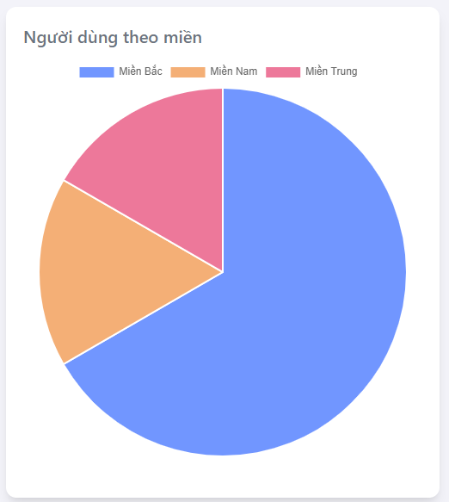

* + - * Tổng hợp số lượng người dùng theo tháng.

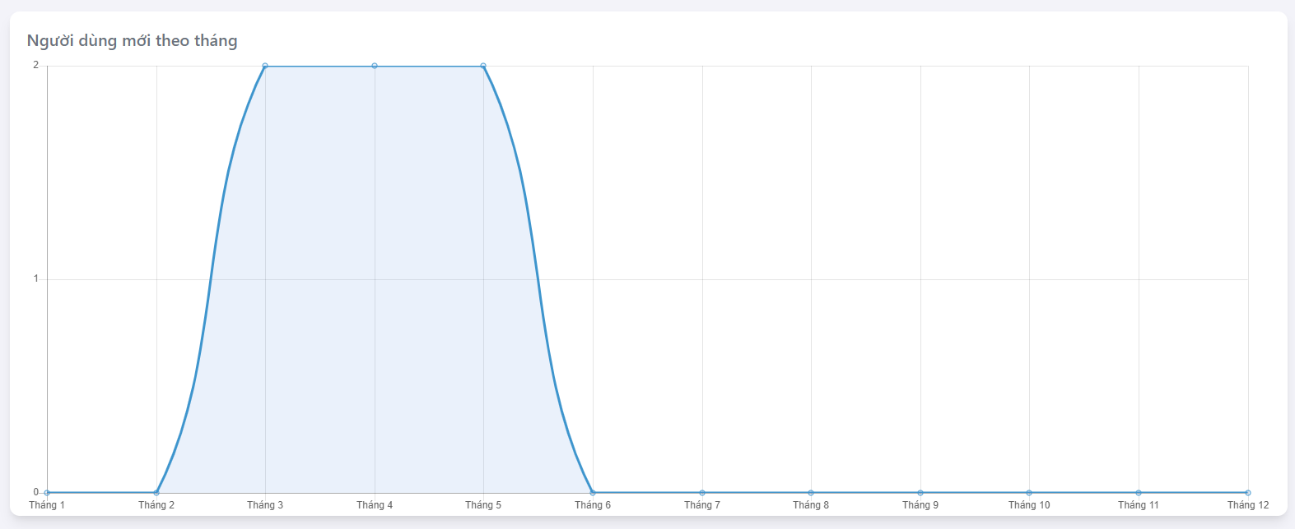

## Quản lý các bảng (Ví dụ: bảng Người dùng)

* + - * Nhấn ‘Danh sách’ để xem tất cả dữ liệu của bảng đó.

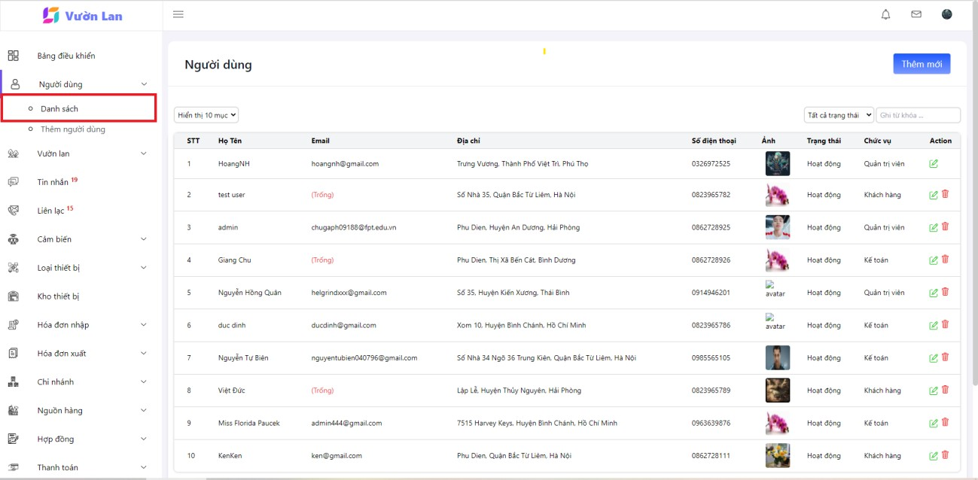

* + - * Nhấn ‘Thêm mới’ để thêm bản ghi mới.

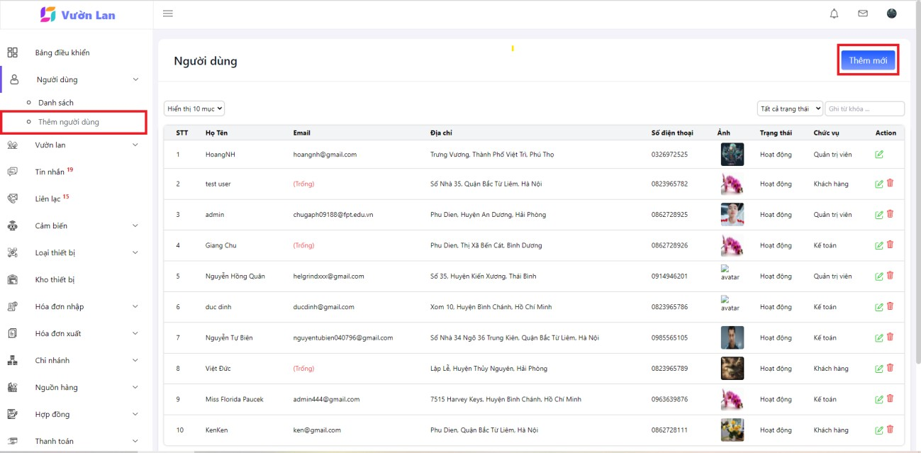

* + - * Điền thông tin vào các ô nhập cho sẵn. (\*: không thể để trống).

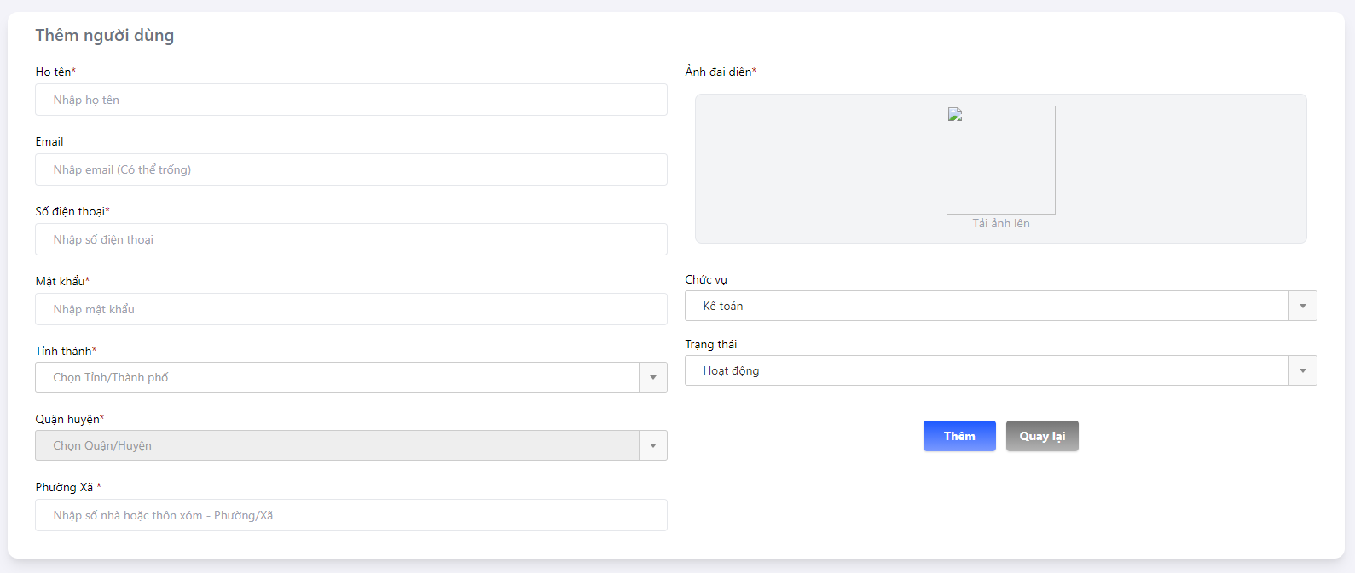

* + - * Nhấn ‘Thêm’ để lưu thông tin, ‘Quay lại’ để hủy.

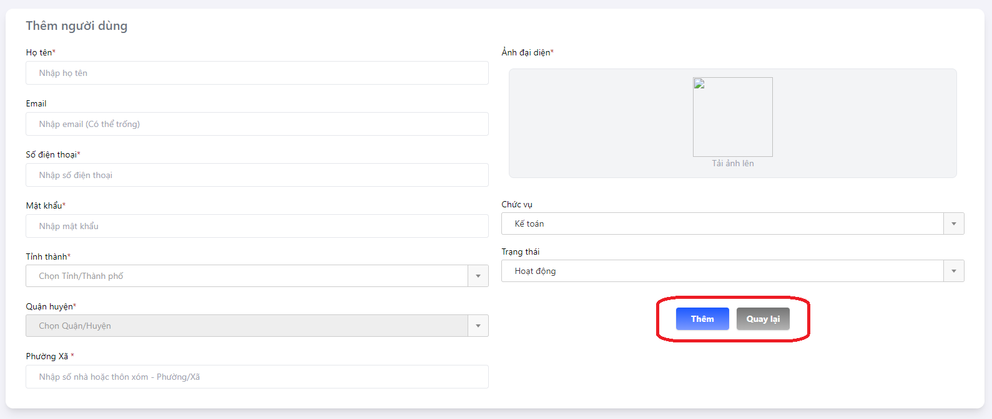

* + - * Để sửa thông tin, nhấn vào icon sửa.

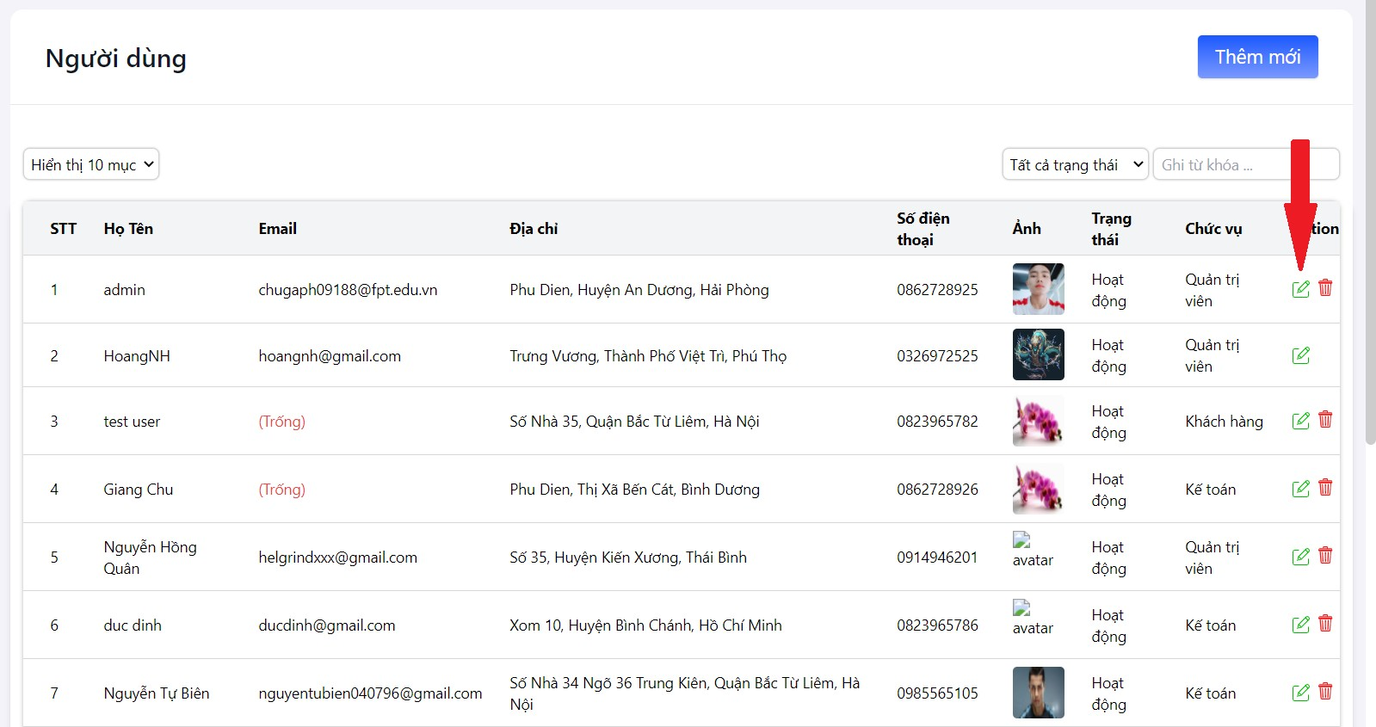

* + - * Điền các thông tin cần sửa, Nhấn ‘Lưu’ để lưu thông tin, ‘Quay lại’ để hủy.

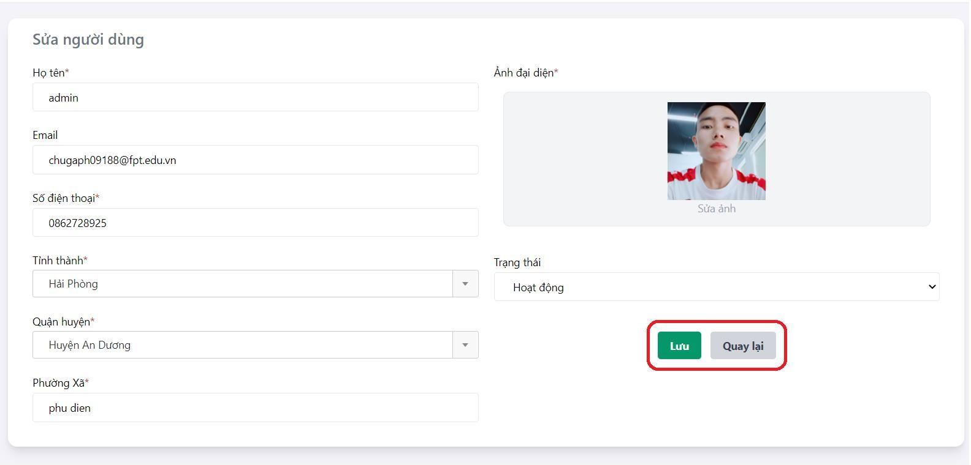

* + - * Để xóa thông tin, nhấn vào icon xóa.

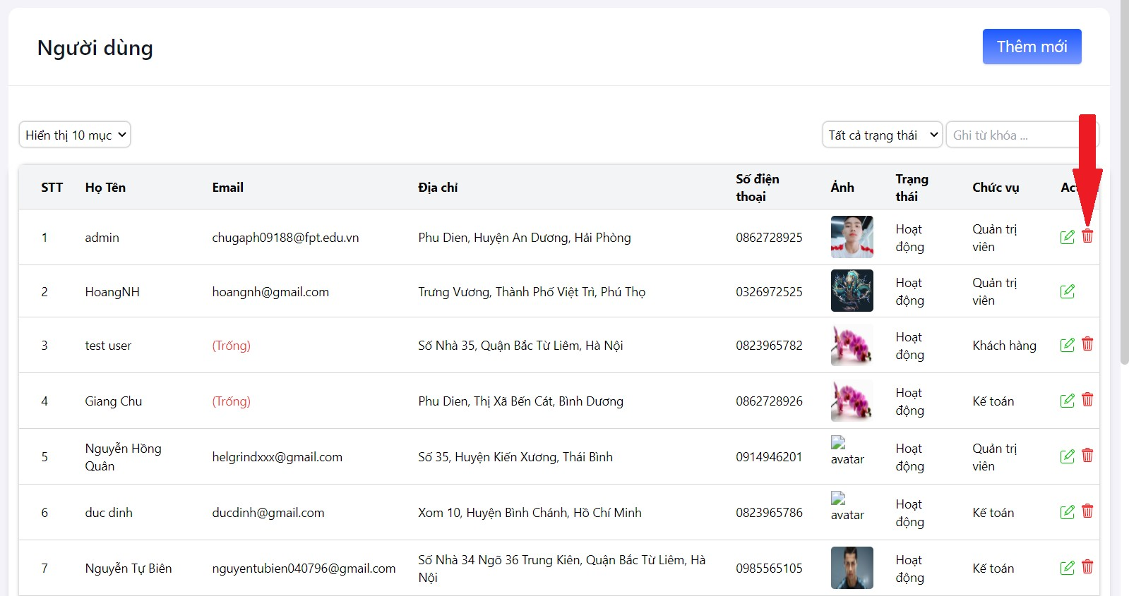

* + - * Nhấn ‘OK’ để xác nhận, ‘Cancel’ để hủy.

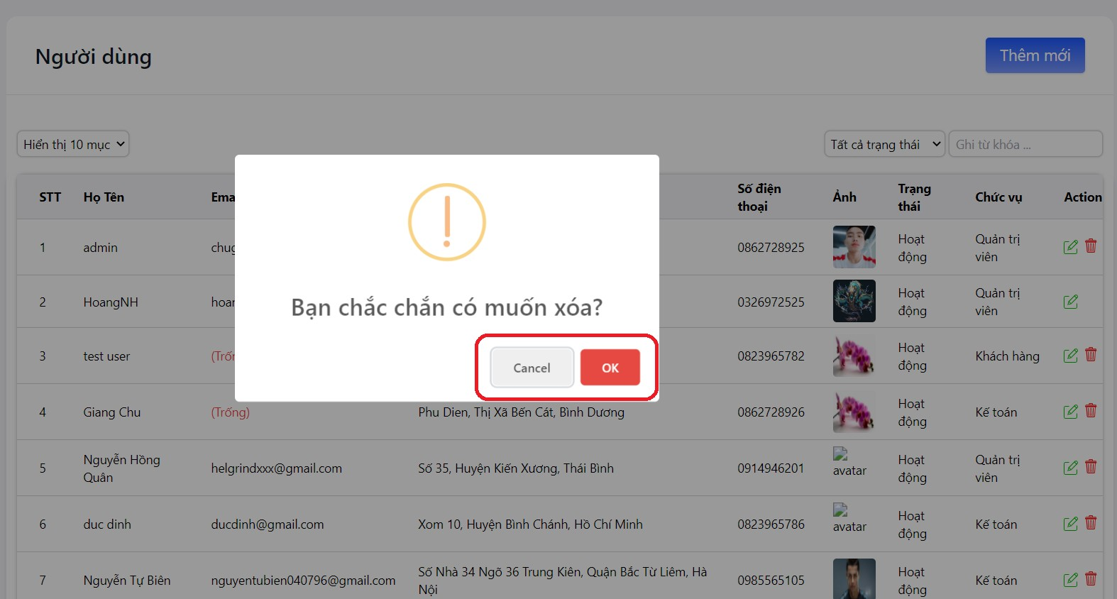

* + - * Để tìm kiếm thông tin, chọn vào những trường filter bên trên, ghi từ khóa cần tìm.

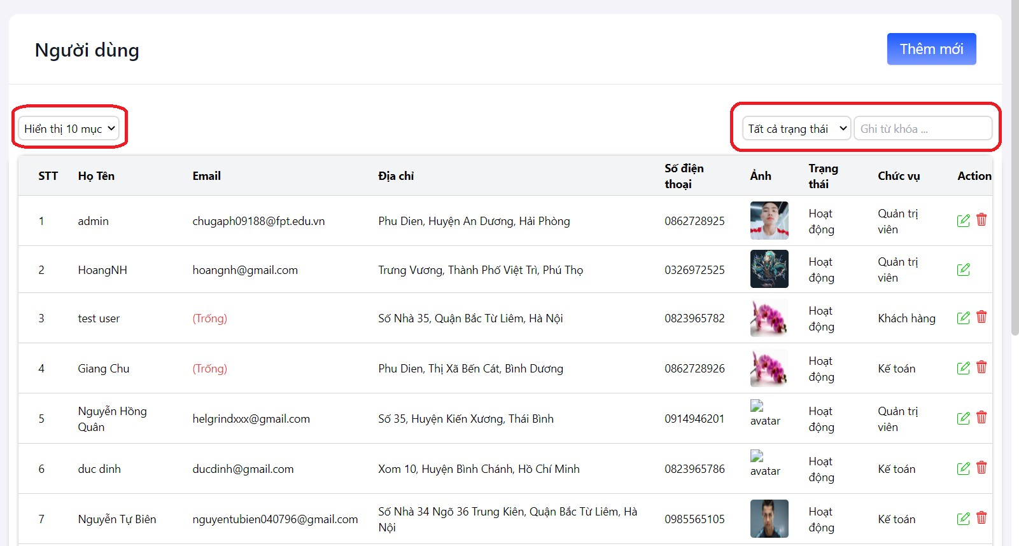

## Khi có liên lạc mới hoặc tin nhắn từ người dùng

* + - * Thông báo mới được hiển thị.

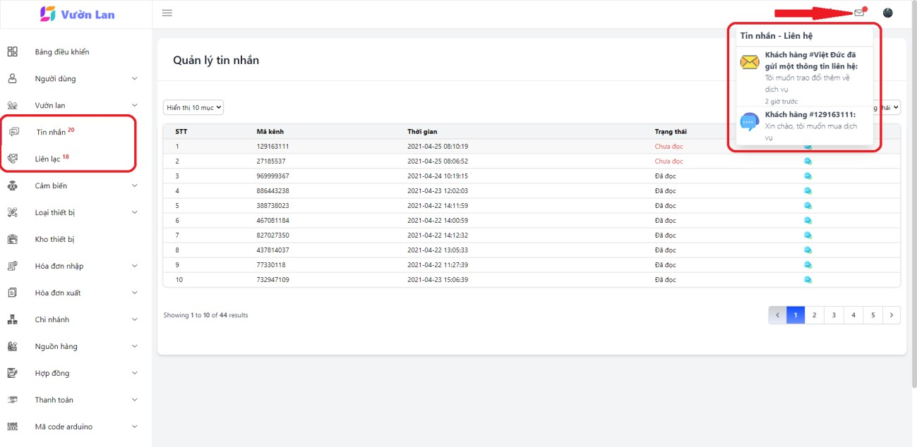

## Kiểm tra và xác nhận thông tin liên lạc

* + - * Có thể nhấn vào ‘Tin nhắn’, ‘Liên lạc’ ở thanh sidebar hoặc nhấn vào những thông báo đã được hiển thị ở thanh menu để xem chi tiết tin nhắn.

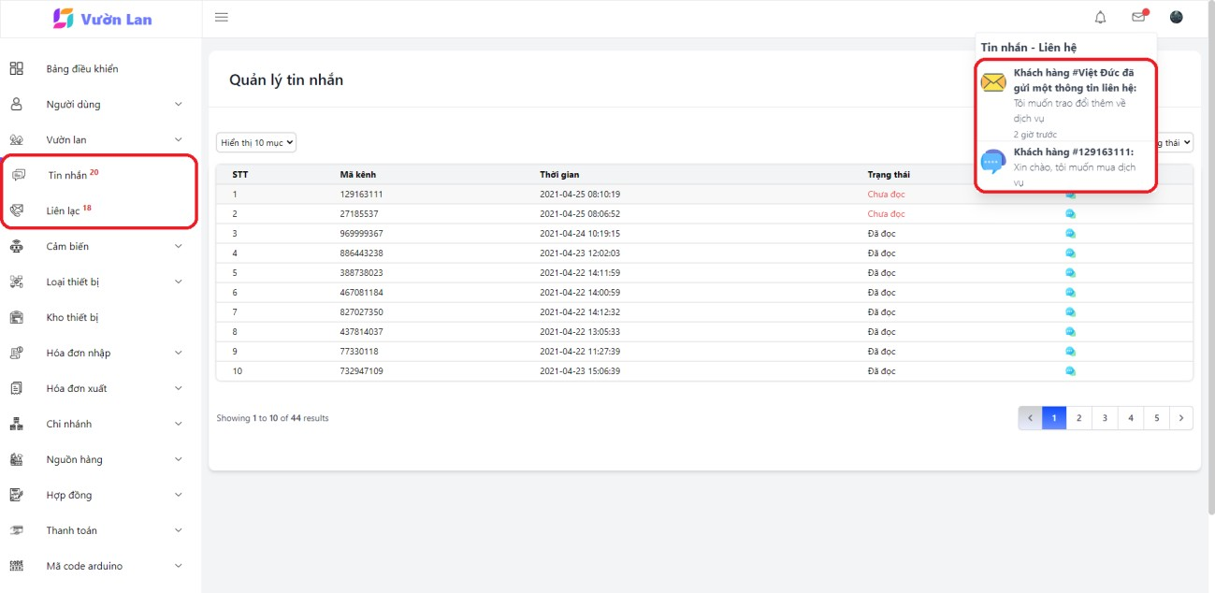

* + - * Giao diện chi tiết của phần Liên lạc, điền ghi chú sau khi đã xác nhận-gọi lại cho khách hàng.

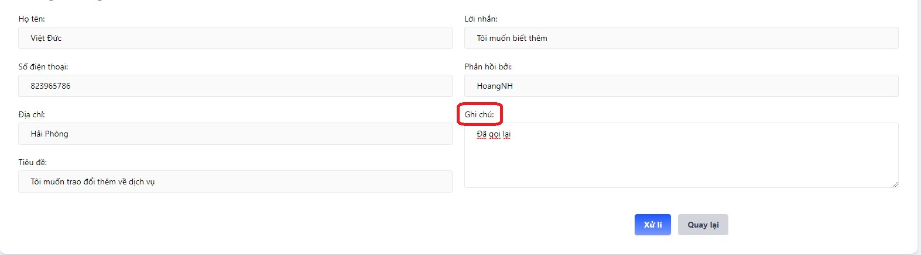

## Nhắn tin trả lời

* + - * Giao diện nhắn tin, điền tin nhắn cần trả lời rồi nhấn ‘Gửi’ hoặc phím Enter để gửi

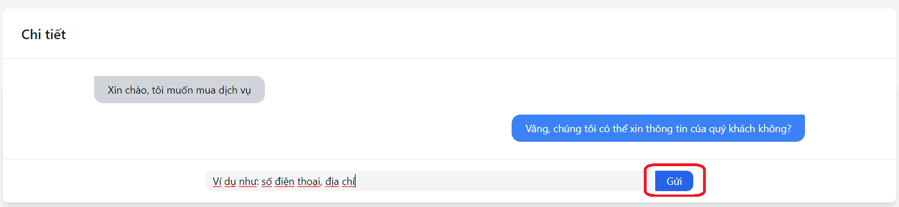

tin.

## Sau khi liên lạc lại, tạo một tài khoản cho khách hàng (Mục 8.2.3 đã ví dụ)

* + 1. Khi khách hàng xác nhận mua dịch vụ, tạo code arduino mới
       - Nhấn vào ‘Tạo mới code’ trên thanh sidebar.

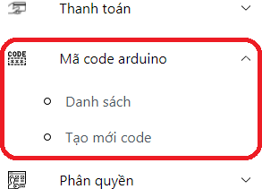

* + - * Giao diện tạo mới code arduino, nhập số lần cần tạo, nhấn ‘Tạo mới’ để tạo.

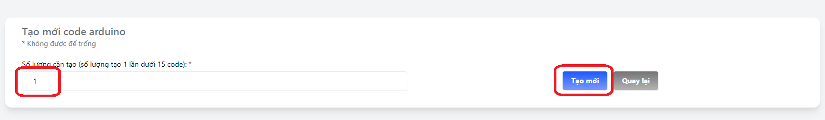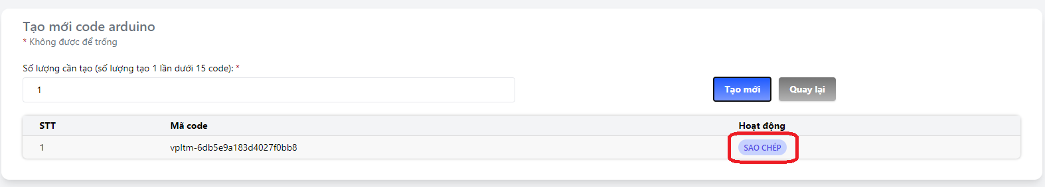

* + - * Sau khi tạo xong, nhấn vào ‘Sao chép’ để sao chép mã code.

## Tạo vời với mã code đã sao chép

* + - * Nhấn ‘Thêm mới’ trong thanh sidebar, nhập những thông tin cần thiết, dán mã code vừa sao chép và nhấn ‘Thêm’ để lưu.

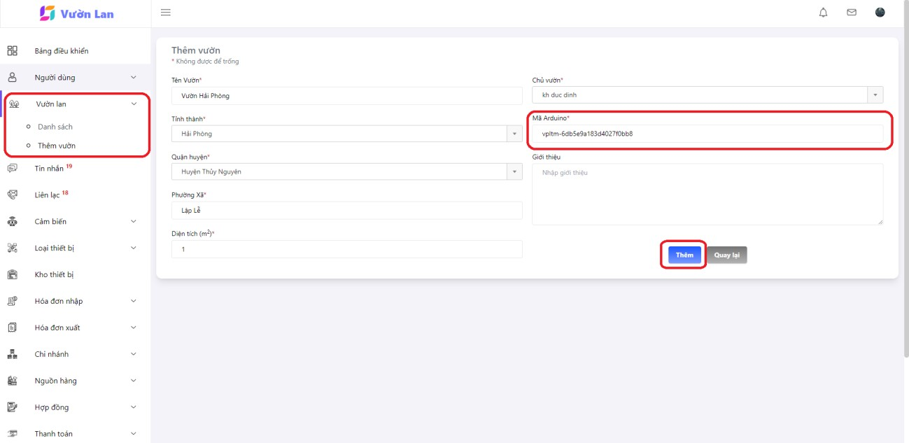

## Tạo hợp đồng sau khi khách hàng đã ký hợp đồng trên giấy

* + - * Nhấn vào ‘Thêm hợp đồng’ trong thanh sidebar, điền các thông tin cần thiết, nhấn ‘Thêm’ để lưu.

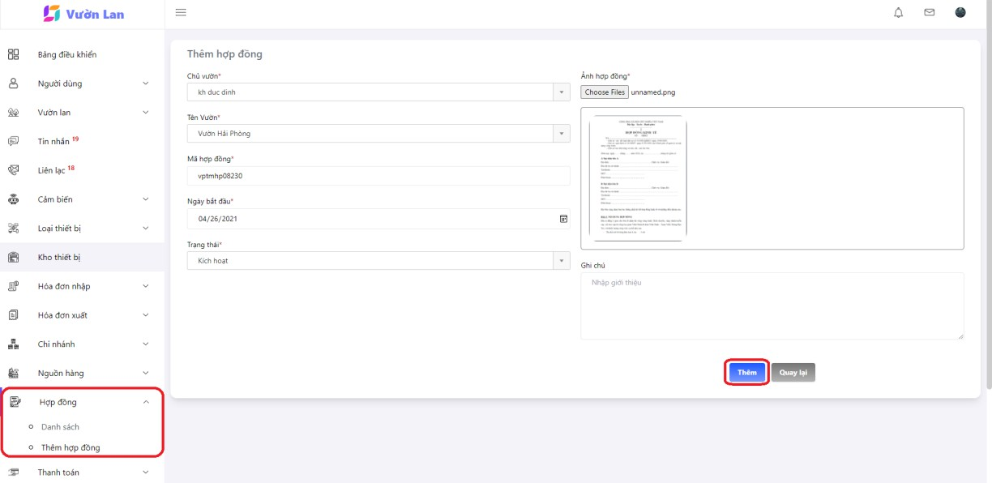

## Xem các loại thiết bị còn trong kho

* + - * Nhấn vào ‘Kho thiết bị’ trong thanh sidebar để xem những sản phẩm còn lại trong kho.

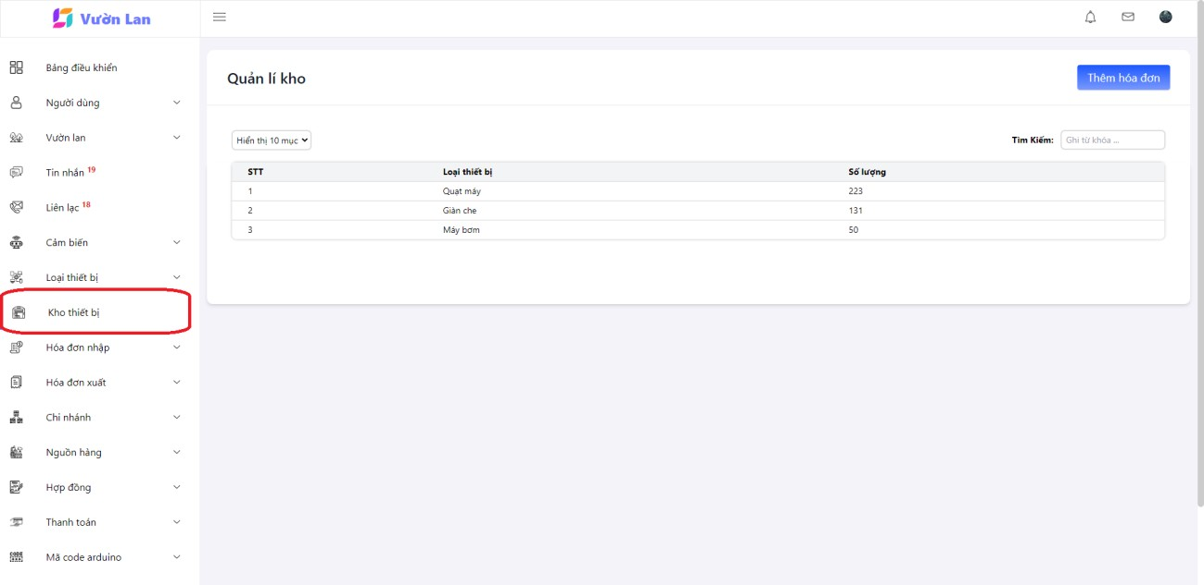

## Tạo hóa đơn nhập sau khi nhập hàng mới về

* + - * Nhấn ‘Thêm hóa đơn’ trong thanh sidebar, nhập những mục cần thiết, nhấn ‘Thêm bản ghi’ để thêm loại thiết bị mới trong hóa đơn, nhấn ‘Thêm hóa đơn’ để lưu.
      * Loại thiết bị không chỉ chọn những thiết bị đã thêm sẵn trong bản Thiết bị mà còn có thể nhập mới ngay trong ô ‘Loại thiết bị’.

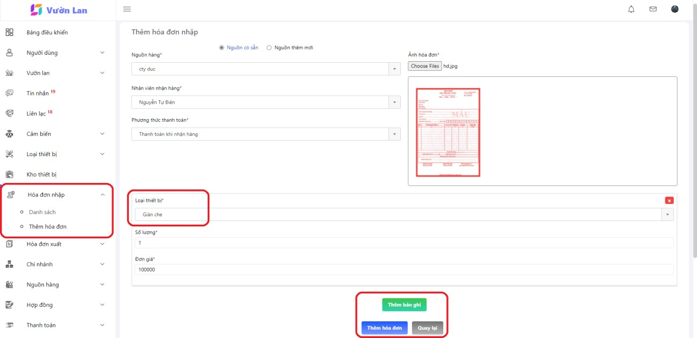

## Tạo hóa đơn xuất tương ứng với thiết bị đã lắp đặt

* + - * 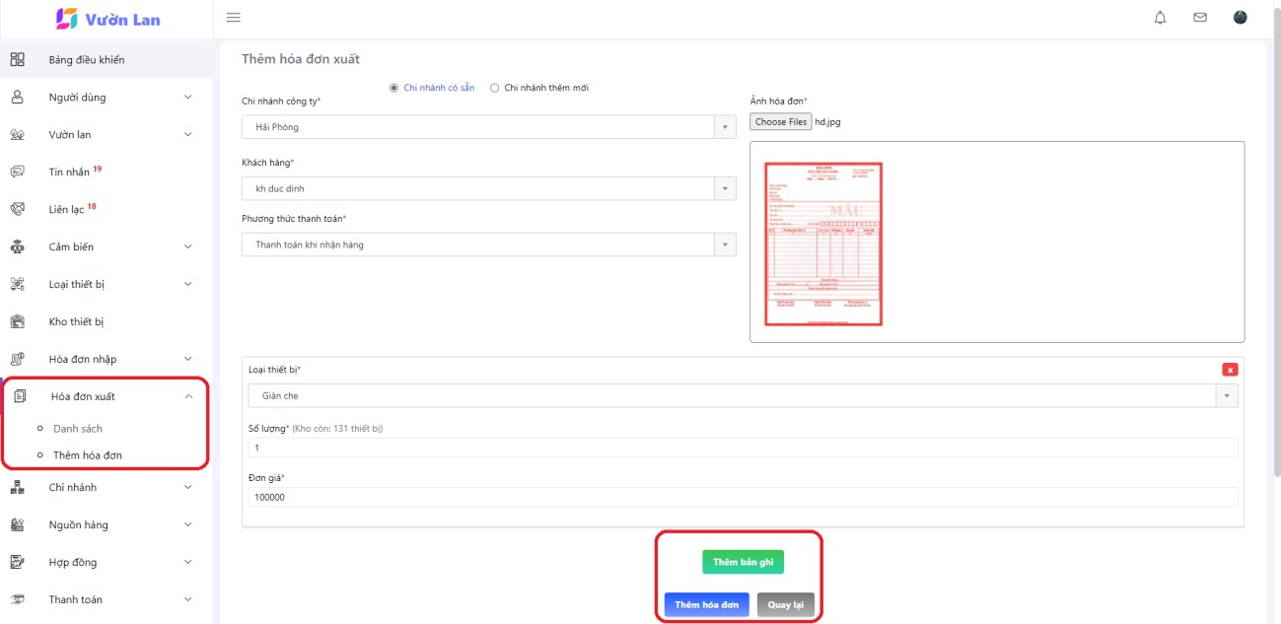Nhấn ‘Thêm hóa đơn’ trong thanh sidebar, nhập những mục cần thiết, nhấn ‘Thêm bản ghi’ để thêm loại thiết bị mới trong hóa đơn, nhấn ‘Thêm hóa đơn’ để lưu.

## Xem lịch sử giao dịch của khách hàng (Khi tái kích hoạt vườn)

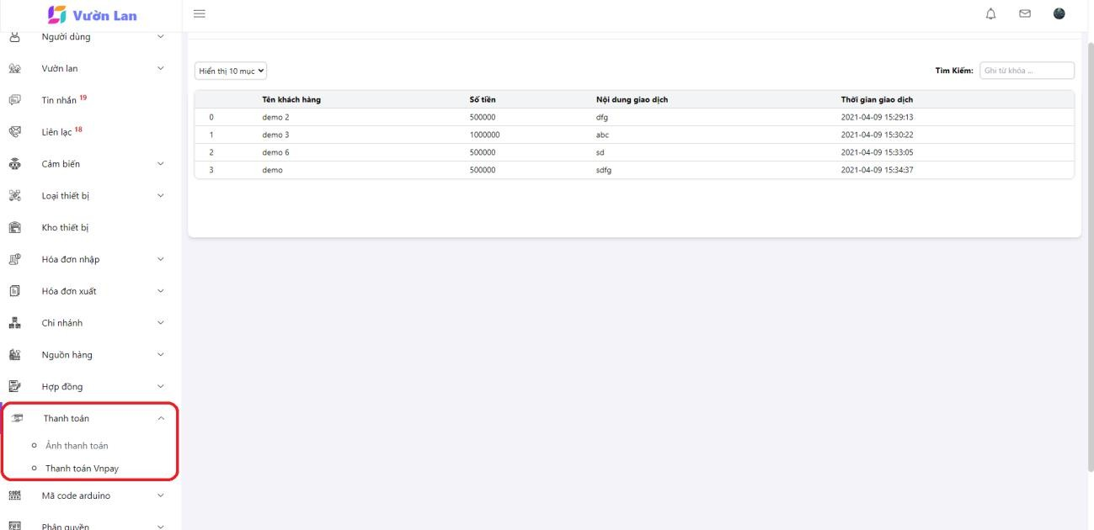

## Phân quyền cho những người sử dụng hệ thống

* + - * Để thêm mới quyền cho một chức vụ mới, nhấn ‘Thêm mới’ ở trong sidebar hoặc nút ‘Thêm mới’ trong danh sách phân quyền.

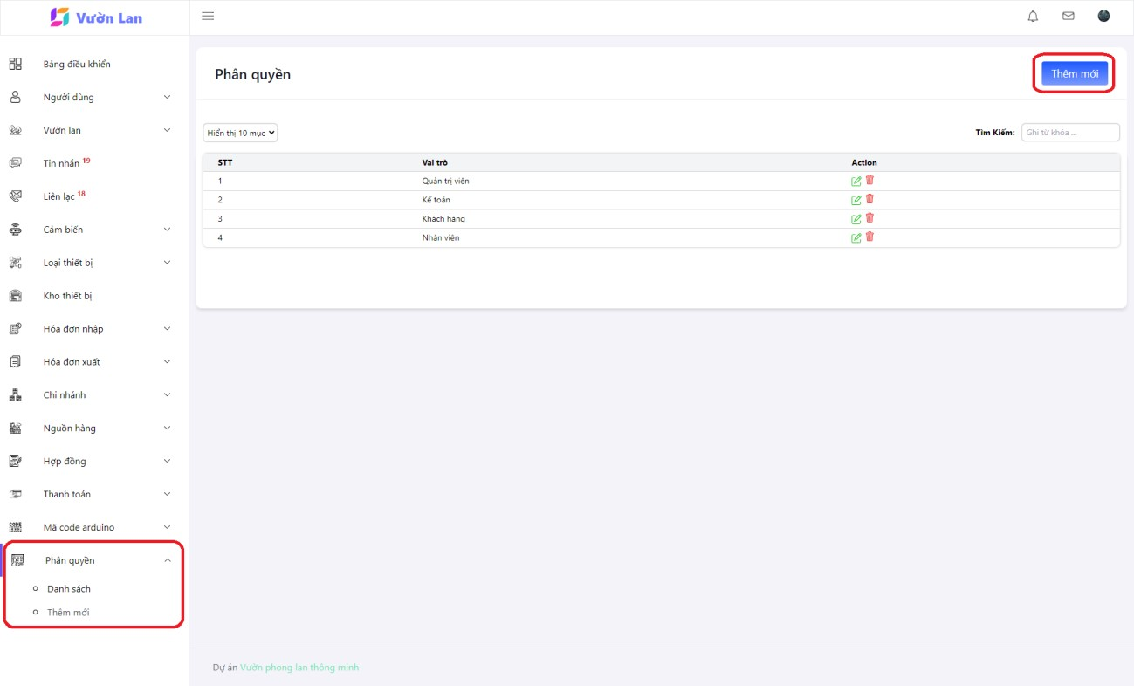

* + - * Nhập chức vụ cần thêm, tích vào những quyền muốn thêm, nhấn ‘Thêm’ để lưu

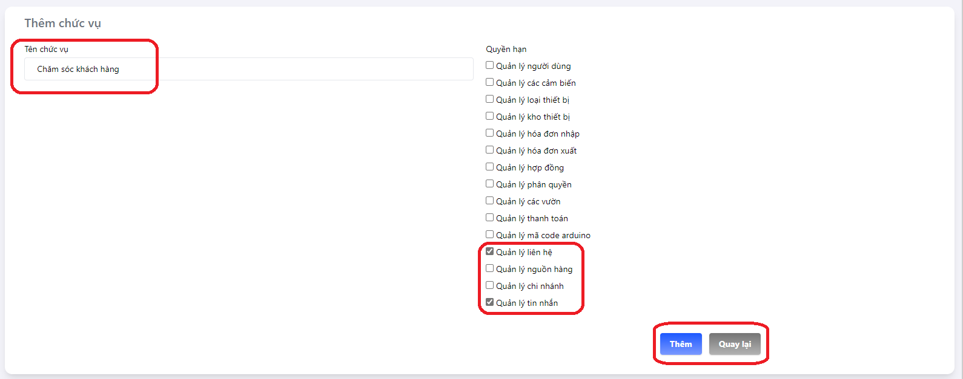

* + - * Để sửa quyền cho chức vụ đã thêm, vào danh sách rồi nhấn vào icon sửa

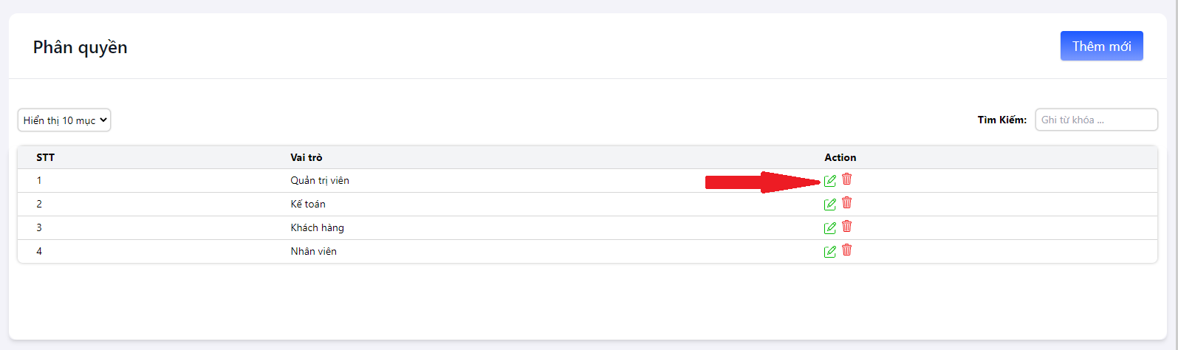

* + - * Có thể sửa tên chức vụ, tích hoặc bỏ tích ở những quyền mong muốn, nhấn ‘Lưu’ để lưu chỉnh sửa.

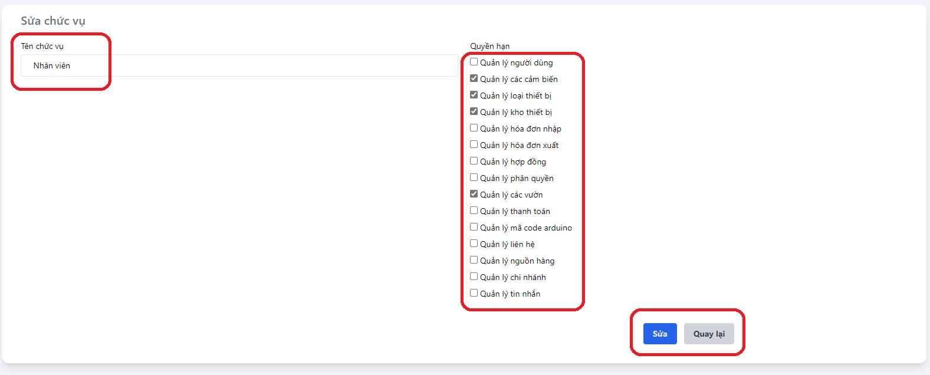

## Phần 9: Tổng kết

## Thời gian phát triển dự án

- Thời gian phát triển dự án: 04/01/2021 - 01/05/2021.

## Mức độ hoàn thành dự án

* + - So với mục tiêu đặt ra ban đầu của nhóm thì mức độ hoàn thành của chúng em đã đạt 90%. Đã hoàn thành mục tiêu đề ra ban đầu.

|  |  |  |
| --- | --- | --- |
| **STT** | **Nhiệm vụ hoàn thành được** | **Trạng thái hoàn thành (%)** |
| 1 | Lên ý tưởng và khảo sát hệ thống | 95% |
| 2 | Thiết kế giao diện | 100% |
| 3 | Phân tích actor và use case cho hệ thống | 95% |
| 4 | Thiết kế cơ sở dữ liệu | 95% |
| 5 | Thiết kế app mobile | 90% |
| 6 | Code Frontend | 100% |
| 7 | Code Backend | 95% |
| 8 | Test tất cả các chức năng của hệ thống | 95% |
| 9 | Upload website lên hosting | 100% |
| 10 | Hoàn báo thiện báo cáo | 100% |

## Những khó khăn gặp phải và cách giải quyết

|  |  |
| --- | --- |
| **Khó khăn** | **Cách giải quyết** |
| Cách thành viên trong nhóm chưa đồng nhất quan điểm | Tìm ra nguyên nhân vấn đề, ngồi họp nhóm và tìm hướng giải quyết |
| Quản lý thời gian của các thành viên chưa tốt, dẫn đến chậm deadline | Chia nhỏ đầu công việc theo các mốc thời gian. |
| Các thành viên bận việc riêng nên khó khăn trong việc khớp các đầu công việc | Sắp xếp thời gian phân bổ hợp lý không ảnh hưởng dự án chung |
| Tìm hiểu công nghệ mới về IOT (kết nối và giao tiếp Arduino) | Tận dụng tất cả các nguồn tài nguyên(Internet, thầy giáo) |
| Dịch bệnh Covid-19, các thành viên phải làm việc từ xa | Trao đổi công việc, tổng kết từ xa(qua Google Meet) |

## Những bài học

Trong quá trình làm dự án đã rút ra được những kinh nghiệm như sau:

* + - Chủ động trong công việc: hoàn thành công việc cá nhân, gặp vấn đề khó chủ động tìm kiếm sự giúp đỡ xung quanh.
    - Giúp đỡ nhau trong công việc.
    - Trách nhiệm trong công việc: kiểm tra các đầu công việc của bản thân cẩn thận tránh phát sinh lỗi về sau.
    - Quản lý thời gian hợp lý trong việc phân bổ công việc.
    - Các thành viên nên giao tiếp nhiều, công việc sẽ giải quyết nhanh.

## Kế hoạch phát triển trong tương lai

Sau khi kết thúc dự án trong khoảng thời gian 4 tháng vừa đủ để hoàn thành tốt dự án với các chức năng chính. Nhóm mong muốn sau này có nhiều thời gian thì có thể hoàn thành thêm các chức năng một cách đầy đủ nhất cho quản lý vườn phong lan thông minh bao gồm các chức năng dự kiến như sau:

* + - Chức năng scan mã code, nhập thông tin wifi qua bluetooth.

# TRÍCH DẪN - THAM KHẢO

1. - Bài viết: Agile là gì? Scrum là gì? Quy trình vận hành ra sao
2. - Link tham khảo: [Điều khiển máy bơm tưới từ xa qua điện thoại di động E-Pump | Eplusi Technology](https://eplusi.net/eplusi-e-pump)
3. - Link tham khảo: [EV04- Thiết bị điều khiển tự động bằng điện thoại 1 bơm 4 van từ (lazico.vn)](https://lazico.vn/ev04-thiet-bi-dieu-khien-tu-dong-bang-dien-thoai-1-bom-4-van-tu-p17867934.html)

# LỜI CẢM ƠN

Trước tiên chúng em xin gửi lời cảm ơn chân thành sâu sắc tới các thầy cô trong trường cao đẳng FPT Polytechnic nói chung và các thầy cô trong khoa Công nghệ Thông tin, chuyên ngành thiết kế website nói riêng đã tận tình giảng dạy, truyền đạt cho chúng em những kiến thức, kinh nghiệm quý báu trong suốt thời gian qua.

Đặc biệt chúng em xin gửi lời cảm ơn đến thầy Trần Hữu Thiện, thầy đã tận tình giúp đỡ, trực tiếp chỉ bảo, hướng dẫn nhóm chúng em trong suốt quá trình làm dự án. Trong thời gian làm việc với thầy, chúng em không ngừng tiếp thu thêm nhiều kiến thức bổ ích mà còn học tập được tinh thần làm việc, thái độ làm việc nghiêm túc, hiệu quả, đây là những điều rất cần thiết cho chúng em trong quá trình học tập và công tác sau này.

Sau cùng xin gửi lời cảm ơn chân thành tới gia đình, bạn bè đã động viên, đóng góp ý kiến và giúp đỡ trong quá trình học tập, nghiên cứu và hoàn thành dự án.